PENDEKATAN ETNOSAINS DALAM PEMBUATAN
ALAT MUSIK HADRAH DI MASYARAKAT BONANG DEMAK

SKRIPSI
Diajukan untuk Memenuhi Sebagian Syarat
Guna Memperoleh Gelar Sarjana Pendidikan
dalam Ilmu Pendidikan Fisika

Oleh :
NURUL LATIPAH
NIM : 1503066072

JURUSAN PENDIDIKAN FISIKA
FAKULTAS SAINS DAN TEKNOLOGI
UNIVERSITAS ISLAM NEGERI WALISONGO
SEMARANG
2020

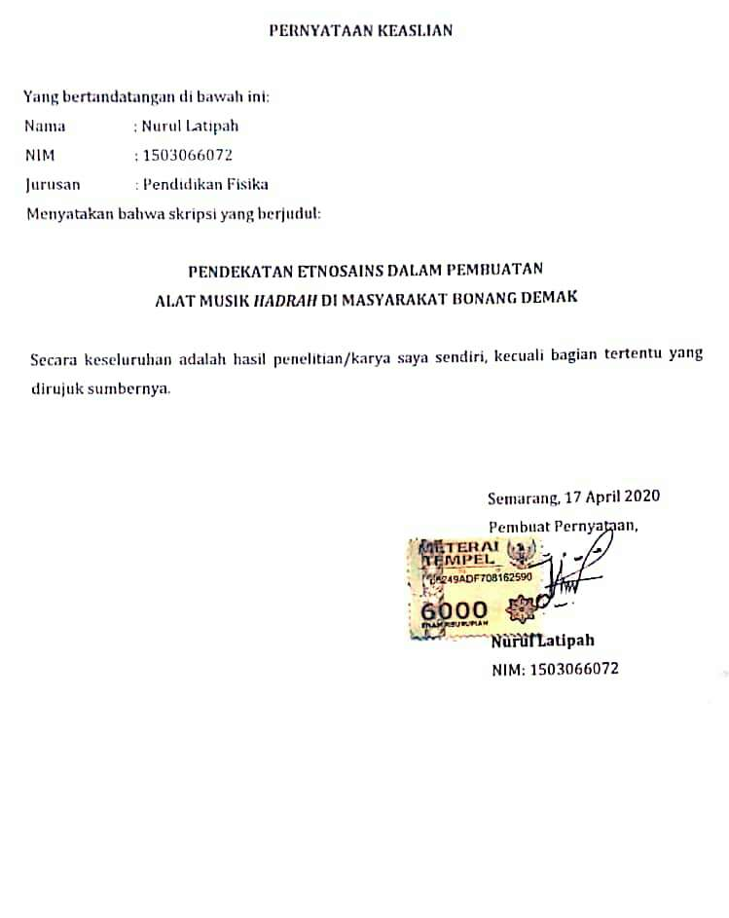

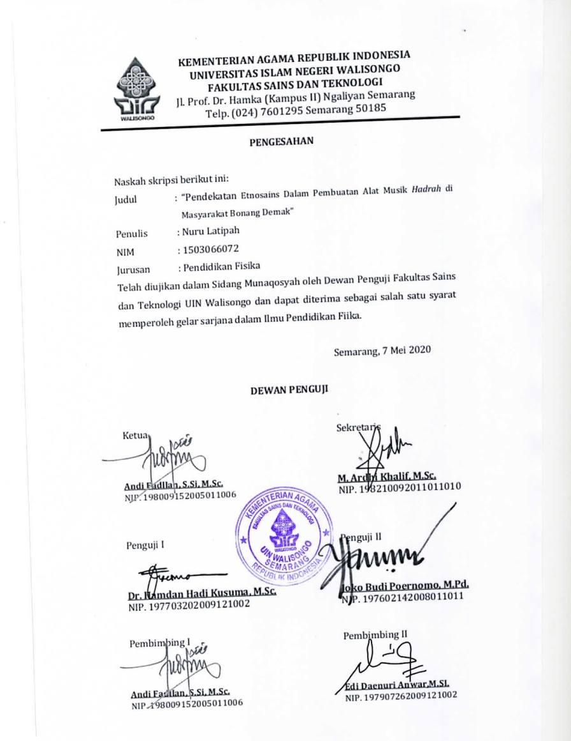
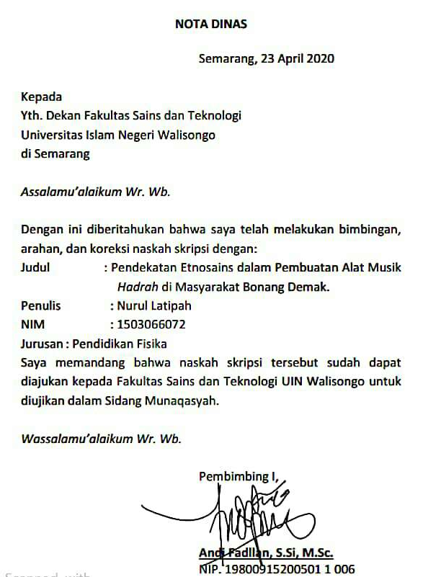

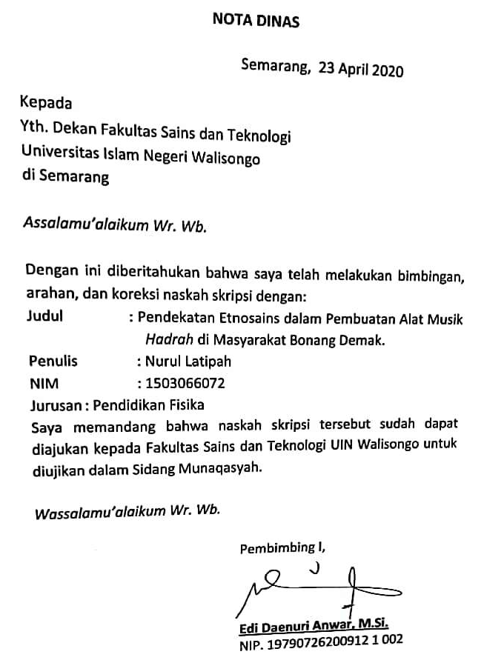

ABSTRAK

Penelitian ini bertujuan untuk mendiskripsikan proses pembuatan alat musik jenis Hadrah dan menganalisis konsep-konsep fisika pada pembuatan alat musik jenis Hadrah. Adapun jenis penelitian ini yaitu kualitatif dengan pendekatan Etnosains diperoleh melalui observasi, wawancara, dan studi literatur. Analisis data meliputi tiga jalur yakni reduksi data, pnyajian data, dan penarikan kesimpulan/verifikasi. Berdasarkan analisis data dan pembahasan dapat disimpulkan : 1) pembuatan alat musik Hadrah yang meliputi : (a)proses penyiapan bahan (b)proses pengeringan kayu (c)proses pembubutan kayu (d)proses pengamplasan kayu (e)proses pengecatan kayu (f)proses pemlinturan kayu (g)proses pengamplasan kulit (h)proses pemasangan kulit (i)proses pengepresan (j)proses pemasangan pita (k)proses pemasangan paku (l)proses pemasangan kericikan (m)proses pengecekan nada 2) konsep fisika pada pembuatan alat musik Hadrah sebagai berikut: (a)Pengukuran kayu: yang menggunakan mistar atau pengukur meteran (b) Pengeringan kayu yang masih mentah: terdapat pemantulan cahaya (d) Proses pemecelan dan pembubutan: terdapat Tekanan dan juga Hukum II Newton (e)Pengecatan kayu: terdapat Hukum Newton (f)Proses pemlinturan: terdapat tekanan (g)Pengamplasan kayu: terdapat gaya (gaya gesek) (h)Pemasangan kulit pada kayu: terdapat (i) Pengepresan kulit padak Hadrah/kayu: terdapat tekanan (j)Pemasangan pita pada Hadrah/Kayu: Terdapat tekanan (k)Pemasangan paku Hadrah/kayu: tedapat tekanan (l)Pemasangan kericikan dan tanda pengenal tempat kerajinan pada Hadrah: terdapat tekanan.

Kata kunci: Pembuatan alat musikHadrah, Fisika, Etnosain

KATA PENGANTAR

Assalamu’alaikum Wr. Wb.

Alhamdulillah wa’syukrulillah, untaian rasa syukur yang tak bertepi dan terucap dari lubuk hati atas segala rahmat serta nikmat yang diberikan Allah SWT sehingga penulis dapat menyelesaikan penyusunan skripsi ini dengan baik dan lancar. Lantunan Sholawat serta salam semoga senantiasa tercurahkan kepada baginda Nabi Muhammad SAW yang selalu dinantikan syafa’atnya di yaumil kiyamat. Dengan menyelesaikan penulisan skripsi ini, penulis menyampaikan ucapan terima kasih kepada:
- Prof. Dr. H. Imam Taufiq, M.Ag Selaku Rektor UIN Walisongo Semarang.
- Dr. Ismail SM, M.Ag Selaku Dekan Fakultas Sains dan Teknologi.
- Joko Budi Poernomo, M. Pd Selaku Ketua Jurusan Pendidikan Fisika Yang telah memberikan izin peneliti melakukan penelitian.
- Segenap Dosen dan Staf Fakultas Sains dan Teknologi UIN Walisongo Semarang yang telah memberikan bimbingan dan pengarahan dalam penyusunan skripsi ini.
- Andi Fadlan, S.Si, M.Sc., selaku pembimbing I dan Edi Daenuri Anwar, M. SI. Selaku pembimbing II yang telah bersedia meluangkan waktu, tenaga, dan pikiran untuk memberikan bimbingan dan pengarahan selama proses penyusunan skripsi ini.
- Bapak H. Zaini yang telah mengizinkan peneliti melakukan penelitian tentang Alat Musik Terbang di tempat kerajian bapak H.Zaini.
- Keluarga besar karyawan Tempat kerajian terbang H. Zaini yang telah membantu dan memberikan waktu luang kepada peneliti dalam proses penelitian.
- Keluarga tercinta bapak Ahmad Fathur Rozi dan ibu Maesaroh selaku orang tua penulis, yang tidak pernah lelah memberikan kasih sayang, do’a, ilmu, semangat, motivasi, cinta, kasih sayang, dan pengorbanan yang sangat tinggi kepada penulis baik berupa moral maupun material yang luar biasa, sehingga penulis mampu menyelesaikan penyusunan skripsi ini, serta menyelesaikan studi penelitian sampai selesai.
- Kakak tercinta Nur Hikmah dan Mas alif Al-Usfat Syaiful Arabiah yang selalu memberikan semangat, dukungan, motivasi yang tinggi kepada penulis dalam mengerjakan skripsi.
- Keluarga besar Pendidikan fisika B 2015 Yang telah memberikan kenangan, pengalaman, motivasi, dan pelajaran yang sangat berharga.
- Keluarga besar KKN MIT Ke-7 Posko 56 yang telah menghibur dan memberikan Motivasi kepada penulis dalam pengerjakan penelitian.
- Keluarga besar PPL Fakultas Sains dan Teknologi di SMK 4 Semarang yang telah memberikan Motivasi dan dukungan kepada penulis dalam menyusun skripsi.
- Alfu Mina tika selaku adik penulis, yang telah memberikan do’a dan semangat kepada penulis.
- Keluarga besar Bani Makerom yang telah memberikan semangat serta do’a dan semangat kepada penulis dalam menyusun skripsi.
- Mas Khoirul Anwar yang telah memberikan waktu sebagai tempat cerita bahagia maupun sedih, tempat mengeluh kesal, tempat pelampiaskan ketika sedang capek, pusing, bingung dan serta senantiasa bersabar mengantarkan kemana perginya penulis, selalu menghibur ketika penulis putus asa dan senantiasa memberikan semangat serta dukungan, dorongan dalam penulis mengerjakan studi perkuliyahan sampe penulis menyelesaikan skripsi ini.
- Muhammad wildan fahrudin selaku senior penulis yang senantiasa memberikan do’a, dukungan, bimbingan, motivasi. dan senantiasa mengajari peneliti dalam menyusun skripi.
- Kakak Nasiruddin yang mengantarkan peneliti dalam melakukan penelitian serta memberikan Arahan di tempat kerajinan alat musik Terbang bapak H. Zaini dalam peneliti melakukan penelitian.
- Keluarga besar kontrakan Semesta putri saudari Atiyatul Ula, Meli Silfiana, Miftahurrohmah, Tutuk Miftuatin, yang selalu memberikan do’a, semangat, motivasi, canda tawa, dan keceriaan serta selalu menemani penulis selama proses penulisan skripsi.
- Teman terbaik Annisaaul lathifah, Nening Setyawati, Ala’afanin, Muktin Nasikhah, Siti Khotijah, Herlena mawarti, Nur Saidah, Niam mughis, Robikan yang telah memberikan semangat, motivasi, arahan, do’a, canda tawa, dan keceriaan serta selalu menemani penulis selama proses penulisan skripsi ini.
- Keluarga besar OSIS SMK ALFATTAH Boarding scoll Demak yang telah memberikan semangat serta doa kepada penulis untuk menyelesaikan skripsi ini.
- Keluarga besar pendidikan fisika uin walisongo semarang angkatan 2015 yang selalu memberikan semangat serta motivasi dan dukungan kepada peneliti dalam mengerjakan skripsi.
- Keluarga besar SAKA BAYANGKARA Polres demak yang senantiasa memberikan dukungan, semangat, motivasi, kepada peneliti dalam menyusun skripsi ini.
- Keluarga besar pembimbing bapak Andi Fadlan yang selalu memberikan semangat, motivasi, dukungan, peneliti untuk terus maju dan berjuang dalam mengerjakan dan penyusunan skripsi ini.
- Semua pihak yang memberikan dukungan baik berupa Arahan, Motivasi, Dukungan. baik berupa moral maupun meterial yang tidak dapat penulis sebutkan satu persatu semoga kaliyan semua mendapakan balasan yang lebih baik dari Allah SWT.
Teruntuk kaliyan semua yang sudah peneliti sebut atau peneliti belum sempat menulis atau menyebutkan peneliti tidak dapat memberikan balasan apa-apa selain ucapan terimakasih serta iringan do’a tulus dari peneliti semoga Allah SWT membalas semua amal kebaikan mereka semua serta meninggikan derajat mereka dengan sebaik-baik balasannya dan semoga Allah SWT selalu memberikan kesehatan jasmani dan rohani kepada mereka semua. Akhirnya, penulis menyadari bahwa tugas skripsi peneliti ini masih sangat jauh dari kata sempurna. oleh karena itu peneliti mengharapkan kritik dan saran yang konstruktif sangat diharapkan demi kesempurnaan skripsi ini semoga skripsi ini bermanfaat bagi semua pihak, Amin ya Robbal’Alamin.

Wassalamu’alaikum Wr. Wb.

Semarang, 17 April 2020
Penulis

Nurul Latipah
NIM: 1503066072

Pemecelan kayu/ pembubutan kayu

DAFTAR ISI
Halaman
PERNYATAAN KEASLIAN ii
NOTA DINAS iii
ABSTRAK v
KATA PENGANTAR vi
DAFTAR ISI xii
DAFTAR GAMBAR xiv
DAFTAR LAMPIRAN xvi
BAB I PENDAHULUAN 1
A. Latar Belakang Masalah 1
B. Fokus Penelitian 1
C. Rumusan Masalah 8
D. Tujuan Penelitian 8
E. Manfaat Penelitian 9
BAB II LANDASAN TEORI 12
A. Kesenian Alat Musik Tradisional Jenis Hadrah 12
1. Seni Musik 12
2. Kesenian Tradisional Hadrah 23
3. Kesenian Hadrah 34
4. Makna Kearifan Lokal 40
5. Pendekatan Etnosains 42
6. Sains dan Alat Musik Hadrah 50
7. Konsep Kerja dan Energi dalam Fisika 52
B. Kajian Riset Sebelumnya 82
BAB III METODE PENELITIAN 90
A. Jenis dan Pendekatan 90
B. Tempat dan Waktu Penelitian 91
1. Tempat Penelitian 91
2. Waktu Penelitian 92
C. Sumber dan Teknik Pengumpulan Data 92
D. Teknik Analisis Data 96
BAB IV ANALISIS DAN PEMBAHASAN 101
A. Proses Pembuatan 106
1. Tahap Pembuatan Alat Musik Hadrah 106
BAB V PENUTUP 156
A. Kesimpulan 156
B. Saran 156
DAFTAR PUSTAKA
LAMPIRAN-LAMPIRAN
RIWAYAT HIDUP

DAFTAR GAMBAR

Gambar Judul Halaman
Gambar 2.1Alat Musik Vibrafon 16
Gambar 2.2Alat Musik Ketipung 17
Gambar 2.3Alat Musik Tamborin 18
Gambar 2.4Alat Musik Rebana 18
Gambar 2.5Alat Musik Gamelan Jawa 19

Gambar 4.1Proses Pemilihan Bahan 107
Gambar 4.2Proses Pemotongan Kayu 110
Gambar 4.3 Proses Pengeringan Kayu 111
Gambar 4.4Proses pembelahan atau Penatahan Kayu 114
Gambar 4.5Proses Pembubutan Kayu 116
Gambar 4.6Proses Pengamplasan/penghalusan Kayu 121
Gambar 4.7Proses Pengeringan Kayu 123
Gambar 4.8Proses Pewarnaan Kayu 126
Gambar 4.9Proses Penyemprotan padaHadrah 129
Gambar 4.10Proses Penjemuran Kulit Hewan 130
Gambar 4.11Proses Pembentukan Kulit 133
Gambar 4.12Proses Pengamplasan/ penghalusan Kulit 135
Gambar 4.13Proses Pemasangan Kulit pada Hadrah 139
Gambar 4.14Proses Pemasangan Pita 144
Gambar 4.15 Proses Pemasangan Paku 146
Gambar 4.16 Proses pemasangan kericikan 148
Gambar 4.17 Proses Pengecekan Nada 154
Gambar 4.18Proses Pengepakan Alat Musik 155
Gambar 4.19Tahap Pengujian Alat Musik Hadrah 156

DAFTAR LAMPIRAN

Lampiran Judul
Lampiran 1 Transkip Wawancara dengan Pengrajin Terbang
Lampiran 2 Instrumentasi Observasi
Lampiran 3 Dokumentasi Penelitian
Lampiran 4 Surat Penunjukan Dosbing
Lampiran 5 Surat Izin Riset
Lampiran 6 Surat Bukti Riset

BAB I
PENDAHULUAN

- Latar Belakang Masalah
Indonesia adalah negara yang terdiri dari beribu-ribu pulau dan memiliki beraneka macam budaya dan suku bangsa. budaya indonesia merupakan kumpulan dari hasil usaha penggalian budaya daerah yang menjadi unggulan dari suatu daerah. Seni tradisional tidak hanya dimiliki oleh daerah Jawa atau suku Jawa melainkan terdapat di daerah atau suku-suku lain seperti Sunda, Bali, dan Bugis, sehingga seni tradisional dapat dikatakan sebagai budaya bangsa Indonesia yang bersumber dari kebudayaan nenek moyang bangsa Indonesia yang sampai sekarang bisa dilestarikan (Pramudi dkk,2010).
Budaya-budaya lokal yang ada di Indonesia selanjutnya menjadi warisan budaya bagi bangsa Indonesia. Konsep kebudayaan dapat didefinisikan sebagai keseluruhan cara bertingkah laku manusia dalam kehidupannya yang menjadi suatu identitas. Masyarakat sebagai pewaris budaya dari generasi-generasi sebelumnya diberkati kemampuan untuk menciptakan nilai-nilai kebudayaan dan dimiliki tanggung jawab untuk menyampaikan pengetahuan nilai-nilai kebudayaan kedalam generasi berikutnya (Pramudi dkk, 2010).
Kesenian merupakan salah satu isi dari kebudayaan, Kesenian adalah produk manusia. Seni lahir dari proses kemanusiaan artinya bahwa eksistensi seni merupakan cerminan dari nilai estis dari olah cipta, rasa dan karsa manusia dalam ruang dan waktu, bidang seni ini tidak bisa lepas dari sipembuatnya pada manusia baik individu maupun kelompok (Rohidi, 2000).
Kebudayaan merupakan hasil budi daya manusia sebagai upaya adaptasi terhadap lingkungannya, guna mempertahankan kehidupan dan eksistensinya. Kebudayaan muncul oleh individu atau kelompok masyarakat tertentu yang hidup dengan tujuan atau visi yang sama setiap individu atau kelompok masyarakat tersebut memiliki budaya yang berbeda setiap individu atau kelompok masyarakat lainnya. Masing-masing budaya menunjukkan karakteristik atau ciri khas mereka atas yang lainnya. Kelompok masyarakat itulah yang kemudian disebut sebagai suku (Fadllan, 2015).
Kesenian tradisional merupakan bentuk seni yang bersumber dan berakar serta telah dirasakan sebagai milik sendiri oleh masyarakat di lingkungannya. Kehidupan dan pengolahan seni tradisional didasarkan atas cita rasa masyarakat pendukungnya, meliputi pandangan hidup, nilai kehidupan tradisi, rasa etis, estetis, serta ungkapan budaya lingkungan yang kemudian diwariskan pada generasi penerusnya. Kesenian tradisional biasanya terkait dengan adat istiadat yang berbeda antara kelompok satu dengan kelompok lainnya seperti halnya dengan kesenian rebana yang ada di pantura jawa tengah (Slamet, 1999).
Indonesia mempunyai beraneka ragam kesenian tradisional yang digunakan untuk sarana mengangkat martabat bangsa di tengah era globalisasi saat ini. Keanekaragaman kesenian tradisional tumbuh di daerah-daerah serta mempunyai ciri-ciri tertentu. Hal ini terjadi diakibatkan karena adat istiadat pada setiap daerah berbeda-beda, termasuk pada keragaman kesenian yang dimiliki serta kaya akan kasanah seni(Prier, 1991).
Fungsi Rebana yang pertama kali digunakan sebagai instrumen musik dalam menyairkan lagu-lagu keagamaan yang berupa pujian sebagai pengiring sholawat dalam menyanjungkan Nabi Muhammad SAW.Rebana berasal dari kata Robbani yang berarti Tuhan serta mempunyai arti Tuhanku. Rebana pada awalnya dikenal sebagai kesenian Hadrah yang bercorakkan agama islam. Sehingga Masyarakat muslim sudah tidak asing lagi dengan kesenian alat musik tersebut. Seiring berkembang peradaban manusia yang semakin maju serta meluas, kesenian Hadrah ini sudah mengalami perkembangan dari mulai segi fungsi alat musik Hadrahtidak hanya sebagai pengiring acara keagamaan melainkan juga sebagai hiburan masyarakat, sedangkan dalam penggunaan instrumen dalam penyajian kesenian Hadrah tersebut akan lebih menarik minat pemain sehingga mudah untuk dipelajari serta untuk menggabungkan diri dalam kesenian Hadrah tersebut (Jaelani, 2007).
Latar belakang kesenian rebana yang ada dan berkembang di masyarakat pendukungnya, disamping mengembangkan ke-tiga versi, ada pula yang menggabungkan dua versi bahkan untuk memenuhi kebutuhan pasar, terkadang juga menggabungkan dengan lagu-lagu yang sedang populer dan berkembang di masyarakat luas.baik lagu yang benafaskan islam seperti sholawatan, jidor, gambus kasidah maupun lagu-lagu hiburan seperti kasidah modern, dangsut, campursari maupun tembang-tembang jawa. dari unsur musikologisnya bentuk penampilan kesenian ini terpadu antar beberapa kultur budaya seperti: rebana dan sholawatan, rebana dan kasidah modern, rebana dan perkembangan musik pop (Syahrul, 2006).
Pengertian seni dalam kamus besar bahasa Indonesia (2007: 1-37), mempunyai arti kecil dan halus, yaitu karya yang diciptakan dengan keahlian yang luar biasa. Menurut Schopenhauer (dalam Yeningsih, 2007: 2015), mengatakan bahwa seni adalah segala usaha yang digunakan untuk menciptakan bentuk menyenangkan, sedangkan arti dari kesenian yaitu segala sesuatu yang mengenai atau berkaitan dengan seni. Seni dapat mengarah pada suatu tujuan diantaranya mengungkapkan perasaan isi hati manusia. Hal tersebut dapat berkaitan dengan apa yang dialami oleh seorang seniman atau pelaku kesenian ketika menciptakan dan mebuat suatu karya seni. dalam penciptaan itulah yang akan menghasilkan berbagai cabang seni seperti seni musik, seni tari rupa, dan sebagainya (Yeningsih,2007).
Kesenian merupakan salah satu aspek dalam kebudayaan yang memiliki arti penting sebagai kehidupan masyarakat. Menurut Plato (dalam Rachman, 2007: 72), mendefinisikan bahwa seni dan masyarakat itu tidak dapat dipisahkan, masyarakat dan seni tersebut bersumber dari hubungan antara manusia dengan lingkungannya. Oleh karena itu, sejarah sudah membuktikan bahwa tidak ada masyarakat tanpa adanya seni, karenanya seni selalu hadir dalam kehidupan manusia serta mempunyai perasaan yang sangatlah penting (Rahman,2007).
Menurut istilah Antropologi, yang dikarang oleh (Koentjaraningrat,1990 ; 180) mengemukakan bahwa kebudayaan yaitu keseluruhan sistem gagasan, tindakan serta hasil karya manusia dalam rangka kehidupan masyarakat yang akan dijadikan sebagai pemilik diri manusia dengan cara belajar bersungguh-sungguh. Namun disisi lain ke-budayaan diartikan sebagai suatu hasil manusia yang mempunyai dasar dalam kata budaya. Kata budaya ini sering dipelajari pada suatu perkembangan dari majemuk budidaya. Oleh karena itu, terjadi perbedaan antara budaya dari suatu kebudayaan. Sehingga yang pertama yaitu daya dari budi yang berupa citra karsa dan rasa. Sedangkan yang keduanya adalah hasil dari daya budi tersebut (Koentjaranungrat, 1990; 181).
Suatu karya seni dapat mencerminkan identitas masyarakat dimana mereka tinggal, baik yang berupa adat istiadat maupun tata cara kehidupannya. Seni tradisional tidaklah lepas dari para masyarakat pendukungnya, karena sudah pada dasarnya seni budaya tumbuh dan berkembang dari leluhur masyarakat dari daerah pendukungnya. Adapun seni tradisional akan selalu kuat bertahan apabila berpondasikan pada hal-hal yang bersifat sakral atau keislaman(Bastomi, 1992: 42).Perihal ini dikemukakan oleh Ahmad, bahwasannya kesenian tradisional adalah bentuk seni yang bersumber dan yang sudah dirasakan sebagai hak milik sendiri oleh masyarakat dilingkungannya, serta dapat menjadi ciri, identitas, maupun dapat menjadikan cerminan pada kepribadian masyarakat pendukungnya(Lindsay, 1991: 40). Adapun Satu hal yang menarik dari suatu kesenian tradisional yaitu keanekaragaman dan keunikannya yang secara lokal dapat menunjukkaan kepribadian dalam suatu komunitas masyarakat yang berbeda-beda dan erat hubungannya dengan kesenian yang sudah menjadi tradisi dalam kerangka kebudayaan tempat tinggal hasil karya seni itu dilahirkan, serta dapat dimanfaatkan oleh para masyarakat yang mebutuhkannya.
Salah satu nilai yang dapat dipahami oleh masyarakat bahwa di dalam alat musik rebana terdapat nilai sains khusunya ilmu Fisika. Maka peneliti mengkaji proses pembuatan dan memainkan alat musik terbang. konsep Fisika melalui pendekatan Etnosains dengan mengangkat tema “PENDEKATAN ETNOSAINS DALAM PEMBUATAN ALAT MUSIK HADRAH DI MASYARAKAT BONANG DEMAK”.

- Fokus Penelitian
Penelitian ini difokuskan pada Analisis konsep-konsep fisika pada Proses pembuatan alat musik Hadrah di Kecamatan Bonang Kabupaten Demak.

- Rumusan Masalah
Berdasarkan dari latar belakang, dapat dirumuskan permasalahan penelitian sebagai berikut:
- Bagaimana proses pembuatan alat musik Hadrah?
- Apa saja konsep-konsep fisika yang terdapat pada pembuatan alat musik Hadrah?

- Tujuan Penelitian
Berdasarkan dari rumusan masalah diatas Penelitian ini bertujuan untuk:
- Mendiskripsikan proses pembuatan alat musik jenis Hadrah.
- Menganalisis konsep-konsep fisika pada pembuatan alat musik jenis Hadrah.

- Manfaat Penelitian
Berdasarkan tujuan di atas bermanfaatsebagai berikut:
- Bagi peneliti dapat menambah suatu pengetahuan tentangtata cara pembuatan alat musik Hadrah dan mengatahui konsep-konsep fisika yang terdapat dalam alat musik Hadrah sehingga menumbuh kembangkan rasa bangga pada peneliti dan ikut melestarikan kesenian Hadrah.
- Bagi pembaca dapat menambah pengetahuan tentang konsep fisika yang terdapat dalam alat musik Hadrah, serta masukan yang ingin melakukan penelitian untuk meningkatkan konsep yang ada pada proses pembuatan alat musik Hadrahserta menumbuh kembangkan rasa bangga pada peneliti dan ikut melestarikan kesenian Hadrah.

BAB II
LANDASAN TEORI

- Kesenian Alat Musik Tradisional Jenis Hadrah
- Seni Musik
Kesenian yang digunakan untuk mengekpresikan rasa keindahan dalam suatu jiwa manusia (Maryani,2002:112). Seni dapat diartikan sebagai suatu ekspresi dari sebuah abstraksi tentang perasaan yang sudah mempunyai nilai keindahan ataupun nilai aspek estetis. Selain itu seni juga dapat diartikan sebagai salah satu ilmu pengetahuan yang merupakan hasil pemikiran manusia yang memiliki kaitan dengan suatu ilmu pengetahuan yag lain.
Kesenian di Indonesia sangat banyak dan beragam. Kesenian mempunyai ciri khas yang menunjukkan keunikan dan sifat kedaerahan yang berbeda-beda anatara daerah yang satu dan daerah lainnya. Berbagai bentuk kesenian musik di Indonesia yang ditampilkan sudah terbukti keindahannya. Banyak sekali seniman menampilkan suatu bentuk kesenian dengan berbagai ciri khas yang sangat luar biasa. Terlebih kesenian daerah yang biasanya membudaya pada suatu daerah dihampir seluruh pelosok nusantara. dalam suatu bentuk pertunjukan musik mengandung unsur ritme, melodi, harmoni, irama, ekspresi, dinamika, tempo yang berbeda-beda. Tergantung karya yang disuguhkan sesuai suasana yang ditampilkan (Maryani,2002).
Dilihat dari suatu jenis alat musik dan cara memainkannya, alat musik dapat dikelompokkan menjadi beberapa jenis diantaranya yaitu :
- Alat musik gesek
Alat musik gesek yaitu suatu alat musik yang cara memainkannya dengan digesek. Adapun contoh dari alat musik gesek diantaranya adalah: alat musik gesek barat yang berupa (violin piccolo, biola, alto, viola pomposa, cello, violin contrabass).
- Alat musik petik
Alat musik petik yaitu suatu alat musik yang cara memainkannya dengan dipetik. Contoh dari alat musik petik diantaranya adalah: alat musik petik barat yang berupa (gitar klasik, gitar spanyol, harpa) alat musik petik timur yang berupa (ak, cuk, gitar, kecapi, sasando).

- Alat musik tiup
Alat musik tiup yaitu suatu alat musik yang cara memainkannya dengan ditiup. Contoh alat musik tiup diantaranya yaitu: alat musik barat yang berupa (flute, terompet, saxomphone, recorder, clarinet) Alat musik tiup timur yang berupa (sawangan, gong bumbung, seruling, serunai).
- Alat musik pukul
Alat musik pukul yaitu suatu alat musik yang cara memainkannya dengan dipukul. Alat musik ini memainkannya dengan dipukul sehingga alat musik ini disebut juga sebagai alat musik perkusi. Adapun contoh dari alat musik pukul dari daerah barat diantaranya yaitu (drum sett, snare drum, higt tom, middle tom, flor tom, bass drum, lowboy/had/high hat, crash cymbal, cowbell, jamblock, timbalis, djimbe, conga, bongo, hangdrum, xylophone, octoban, subkicker, queen tom, triol, timpani) dan alat musik pukul dari daerah timur diantaranya:

- Kentongan
Kentongan merupakan suatu alat komunikasi dari zaman dahulu yang tebuat dari bambu dan alat pukulnya menggunakan batang kayu. Adapun bentuk dari alat musik kentongan sendiri yaitu seperti tabung dan juga berbentuk lingkaran dengan sebuah lubang dibagian tengahnya, yang cara memainkannya dengan cara dipukul menggunakan ganggang kayu kecil sehingga dapat menghasilkan bunyi suara yang keras yang keluar dari lubang kentongan yang sudah dipahat.
- Vibrafon
Vibrafon merupakan alat musik perkusi jenis mallet. Bentuk dari vibrafon mirip dengan merimba dan xylophone, perbedaannya terletak pada bilah/batang nadanya. Bilah dan vibrafon terbuat dari bahan aluminium, sedangkan marimba dan xylophone terbuat dari kayu.
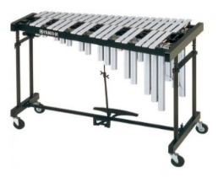
Gambar 2.1Alat Musik Vibrafon
Sumber: www. romadecade. Org

- Ketipung
Ketipung merupakan salah satu alat musik tradisional yang mirip seperti gendang, hanya saja ketipung ukuranya lebih kecil. Adapun bahan yang digunakan untuk membuat ketipung juga sama dengan bahan baku pembuatan gendang dan juga terbang yaitu menggunakan kayu. Pada bagian tengahnya terdapat lubang dengan ukuran20cm-40cm. Jika dipukul/ditabuh menggunakan tangan akan menghasilkan bunyi seperti musik dangdut, kosidah, keroncong, dan melayu. Adapun Alat musik yang satu ini dibuat dari kayu yang dibubut yang tengahnya diberi lubang dengan ukuran sekitar 20 cm sampai 40cm. Pada musik ketipung dapat berguna dan juga dapat menghasilkan bunyi musik keroncong, musik dangdut, dan juga musik melayu.
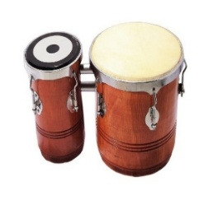
Gambar 2.2Alat Musik Ketipung
Sumber: www. romadecade. Org

- Tamborin
Tamborin merupakan alat musik perkusi yang terbuat dari bingkai kayu berbentuk bundar dan dilapisi oleh membra seperti plastik atau kulit sapi, suara yang dihasilkan yaitu suara gemerincing jika di tamborin di goyang serta dapat dikombinasi dengan suara yang diperoleh dari tabuhan membran. Alat musik tamborin ini digunakan untuk mengiringi lagu dengan irama yang riang. Tamborin berbentuk lingkaran yang pada setiap sisi-sisinya terdapat bulatan logam-logam tipis yang dipasang secara rangkap yang biyasa disebut sebagai kericikan.
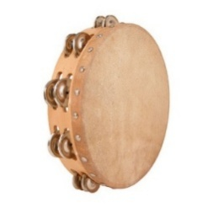
Gambar 2.3Alat Musik Tamborin
Sumbe : www. romadecade. Org

- Rebana
Rebana merupakan alat musik khas dari suku melayu. Rebana sebenarnya merupakan gendang yang bentuknya pipih dan bundar dan mempunyai bingkai berbentuk lingkaran dan pada bagian pinggir yang terbuat dari bahan kayu yang dibubut, salah satu sisi yang digunakan sebagai tempat untuk menepuk yang dilapisi dengan kulit kambing, adapun musik yang dihasilkan oleh rebana sendiri yaitu berupa musik kasidah, musik Hadrah, serta untuk tarian zapin.
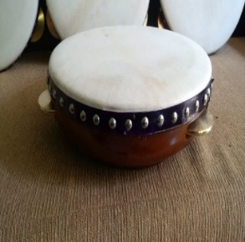
Gambar 2.4Alat Musik Rebana
Sumber: www. romadecade. Org
- Seperangkat Gamelang Jawa
Gamelan merupakan alat musik yang terdiri dari banyak instrumen namun lebih menonjolkan alat musik pukul. Instrumen gamelang dimainkan secara bersamaan sehingga menghasilkan bunyi yang menyejukkan. Biasanya gamelan digunakan untuk acara resmi seperti: syukuran, pernikahan, upacara keraton, dan juga sebagai pengiring pagelaran wayang. Alat musik ini biasanya menonjolkan gambang, gendang, gong, demung, saron dan peking. Semua alat musik tersebut dimainkan dengan cara dipukul. Gamelan merupakan satu-kesatuan alat musik yang dibunyikan secara berdampingan. Kata gamelang berasal dari bahasa jawa yaitu gamel yang mempunyai arti memukul atau menabuh (Sunarko,1985).
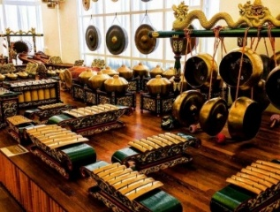
Gambar 2.5Alat Musik Gamelan Jawa
Sumber: www. romadecade, org

Musik dapat diartikan sebagai suatu penghayatan isi hati manusia yang sudah diungkapkan dalam bentuk bunyi yang teratur yang menggunakan melodi atau ritme, serta mempunyai unsur atau juga keselarasan yang indah (Sunarko, 1985: 5). Adapun untuk istilah musik dikenal dari bahasa yunani yaitu musike (Hardjana, 1983: 5-6). Musike barasal dari kata muse-muse yang artinya sembilan dewa dari Yunani yang berada di bawah dewa Apollo yang dapatmelindungi seni dan juga ilmu pengetahuan. dalam Metodologi Yunani kuno mempunyai arti terjadinya kehidupan berasal dari suatu kemurahan hati para dewa-dewa yang sengaja diwujudkan sebagai penebar bakat. Kemudian pengertian ini juga ditegaskan oleh Pythagoras, yang berbunyi bahwa musik bukanlah sekedar hadiah (Bakat) dari sang dewa-dewi, akan tetapi musik dapat menonjol karena terdapat dari akal budi manusia dalam bentuk teori-teori serta ide konseptual(Hardjana, 1983).
Musik yaitu nyanyian suara hati atau ungkapan perasaan jiwa seseorang terhadap apa yang sudah dialaminya, baik dalam keadaan suka maupun duka yang dikeluarkan secara teratur dalam bentuk Bahasa Bunyi. Musik sangat berpengaruh pada perasaan manusia, baik kalangan anak-anak sampai pada orang dewasa. dengan musik seseorang dapat mengekspresikan perasaannya. Musik juga dapat berpengaruh terhadap perkembangan anak, karena musik dapat menjadi sarana penting dalam perkembangan kemampuan mendengarkan, penyerapan, dan pemahaman yang baik pada saat pembelajaran musik. Oleh karena itu memperkenalkan musik sangat penting diberikan kepada anak. Selain itu musik dapat dipergunakan dalam proses belajar, sebagai pengiring dalam proses belajar (Berny M Purba, 2013).
Musik yaitu suatu bunyi yang dapat diterima oleh Individu serta berbeda-beda berdasarkan dari sejarah, lokasi, budaya, dan selera seseorang yang menikmati seni musik tersebut. Adapun definisi tentang musik juga bermacam-macam. Diantaranya yaitu Bunyi yang dianggap enak oleh para pendengarnya. Segala bunyi yang sudahdihasilkan secara sengaja oleh seseorang atau kumpulan orang serta dapat disajikan dalam bentuk musik. Musik menurut Aristoteles mempunyai kemampuan dapat mendamaikan hati seseorangyang sedang gundah, mempunyai fungsi untuk terapi Rekreatif serta dapat menumbuhkan jiwa Patriotisme (Setiawan, 2011).
Menurut Kamus Besar Bahasa Indonesia, musik adalah ilmu seni atau yang digunakan untuk menyusun nada atau suara di urutan, kombinasi, dan hubungan temporal untuk menghasilkan komposisi (suara) yang mempunyai kesatuan dan kesinambungan (KBBI Offline, 2013). Pengertian di atas menyatakan bahwa musik adalah suara atau nada yang disusun sedemikian rupa sehingga menghasilkan atau mengandung irama, lagu, dan keselarasan suara yang indah. Musik adalah salah satu media ungkapan kesenian, musik juga mencerminkan kebudayaan pada masyarakat pencinta seni musik. Selain itu musik juga terdapat nilai serta norma-norma yang dapat menjadi bagian dari suatu proses pembudayaan pada budaya, baik dalam bentuk formal maupun dalam bentuk informal. Musik itu sendiri juga memiliki bentuk yang khas, baik dari suatu bentuk sudut struktural maupun pada jenisnya dalam kebudayaan. Secara Etimologis, kata musik terdapat dari bahasa Yunani yaitu Mousike (yang dapat diambil dari Nama Dewa Mitologi Yunani Kuno Mousa, yaitu seseorang yang dapat memimpin seni dan juga ilmu).
Menurt Bahasa Yunani, musik tidak sekedar seni, tetapi memiliki cakupan yang sangat luas, seperti pendidikan, ilmu, tingkah laku yang baik, bahkan dipercaya sebagai sesuatu yang memiliki dimensi ritual, magis, dan etik (Abdul Muhaya, 2003). Selain itu, musik dapat pula didefinisikan sebagai sebuah cetusan Ekspresi pikiran atau perasaan yang dikeluarkan secara teratur dalam bentuk bunyi (Balai Pustaka, 1994).

- Kesenian Tradisional Hadrah
Kata tradisional memiliki kata dasar Tradisi sehingga tradisional dapat diartikan sebagai pengertian pada sebuah tata cara atau kebiasaan yang memiliki maksud serta tujuan yang berasal dari nenek moyang yang kemudian diwariskan secara terun-temurun dengan lisan. Terbentuk dari sebuah tradisi sehingga menjadikan suatu ciri khas dalam kelompok masyarakat yang dimana tradisi itu bermula tidak dimiliki atau berada di daerah lain(Maryani,2002).
Menurut kedua pernyataan tersebut, dapat diartikan bahwa kesenian Tradisional memiliki arti serta hasil sebuah ungkapan yang mengacu pada suatu nilai Estetis yang sering disebut dengan seni yang telah ada sejak jaman dahulu kala, serta dapat diwariskan secara lisan dan turun-temurun kemudian dapat bertumbuh kembang pada suatu daerah tertentu yang akhirnya menjadi identitas atau ciri daerah yang dimana kesenian itu bermula serta berkembang (Maryani,2002:112 ).
Kesenian Tradisional yangmerupakan bentuk dari seni yang sudah bersumber dan berakar serta telah dirasakan milik sendiri oleh lingkungan masyarakat nya. Kehidupan serta pengolahan seni Tradisional yang didasarkan atas cita rasa masyarakat pendukungnya. yang Meliputi pandangan hidup, nilai kehidupan tradisi, rasa etis, estetis, serta ungkapan budaya lingkungan yang kemudian diwariskan pada generasi pe-nerusnya. Kesenian Tradisional biasanya terkait dengan adat istiadat yang berbeda antara kelompok satu dengan kelompok lainnya, seperti halnya dengan kesenian Rebana yang ada di daerah pantura jawa tengah (Slaman: 1999: 132).
Perkembangan kesenian Tradisional yang dapat mengandung pengertian bahwa terdapat alasan-alasan untuk mempertahankan kesenian tradisional akan tetapi jelas tidak semata-mata dengan menjadikannya sebagai barang mati. Suatu hal yang dapat membuat usaha untuk mempertahankan musik Tradisional yaitu kenyataan bahwa adanya pengaruh dari luar Tradisi yang memungkinkan akan munculnya perubahan pada suatu kesenian tersebut, sehingga yang patut untuk diusahakan adalah membuat Tradisi-tradisi kesenian tradisional itu supaya tidak hilang fungsi serta manfaatnya, dan juga untuk senantiasa membuat iklim dalam mewujudkan Aspirasi manusia seniman atau inspirasi masyarakat(Slaman: 1999).
Dilihat dari penyebab perkembangannya (Bastomi, 1992: 31) mengemukakan pendapat bahwa kesenian berasal dari dua faktor diantaranya faktor dari dalam dan faktor dari luar, adapun faktor dari dalam yaitu suatu perkembangan kesenian yang berasal dari pertumbuhan kreasi baru, sedangkan faktor dari luar yang berupa faktor lingkungan yang meliputi lingkungan alam dan lingkungan sosial tersebut.
Perkembangan kesenian terbatas yang artinya perkembangan bentuk dan isi terjadi secara bergantian atau berlangsung bersama-sama sehingga akan terjadi perkembangan kesenian secara menyeluruh sehingga kesenian akan selalu berkembang mengikuti perkembangan zaman. Begitu juga yang terjadi di dusun bangkalan, musik mengalami suatu perkembangan yang sangat pesat, tidak hanya untuk musik modern saja akan tetapi musik tradisional juga mengalami perkembangan di dusun tersebut, contohnya pada kesenian Hadrahyang masih tetap eksis dan mengalami perkembangan baik berupa fungsi maupun pada penyajiannya.
Melihat bagaimana eksistensi serta peranan kesenian rebana yang berada ditengah masyarakat pendukungnya tersebut digunakan kajian budaya yang melalui beberapa teori dengan kebudayaan yang terkait salah satunya adalah teori Akulturasi Budaya, adapun eksistensi kesenian rebana di pantura jawa tengah tentu tidak mungkin lepas dari kedudukan serta fungsi musik itu bagi masyarakat. Berkaitan dengan hal tersebut (Marriam: 1987; 219-227).Mengajukan sepuluh fungsi yang universal yaitu: (1)pengungkapan emossional(2)penghayatan estetis(3)tontonan (4)hubungan sosial media (5)pengungkapan Simbolis (6)Respon badan (7)Penguatan dan penyelarasan norma-norma sosial (8)Pengesahan Institusi sosial dan Ritual Religi (9)Konstribusi untuk Kontinuitas Stabilitas kebudayaan dan (10)Kontribusi untuk Integrasi pada masyarakat(Bastomi, 1992).
Eksistensi yaitu suatu kesenian alat musik dalam suatu komunitas manusia yang mempunyai fungsi pasif dan aktif. Fungsi pasif yaitu seni adapun seni hanyalah merupakan hasil karya manusia yang hanya dilihat sebagai bentuk dari benda saja. Adapun fungsi dari aktif adalah bahwasannya seni mempunyai kekuatan yang aktif untuk memberikan respon terhadap manusia, baik secara individu maupun secara kelompok. Salah satu bentuk dari kesenian yang berkembang di jawa tengah adalah kesenian rebana atau kesenian Hadrah yang berupa pengaruh dari kebudayaan islam di daerah jawa tengah(Mariam,1987).
Kesenian Hadrah atau yang biasa disebut kesenian alat musik rebana yang berada di daerah jawa tengah adalah salah satu diantara sekian banyak kesenian Tradisional dengan ciri khas maupun gaya yang berbeda, di antaranya menggabungkan versi Pekalongan, Semarang dan Demak. Kesenian Rebana yang berkembang di Jawa Tengah mempunyai pendukung dan pelestarinya, yaitu komunitas masyarakat yang ada dilingkungan yang mayoritas penduduknya beragama islam. Perkembangan kesenian Rebana di jawa tengah pada umumnya merupakan salah satu kegiatan yang dilakukan oleh pengelola ponpes atau pondok pesantren yang salah satu fungsinya untuk kegiatan bagi para santri-santrinya sebagai salah satu bentuk kegiatan dakwah, dzikir, dan sebagai sarana hiburan (Mariam :1987; 219-227).
Rebana banyak dikenal dengan sebutan istilah kesenian Hadrah. di Kabupaten Cilacap masyarakat sering menyebutnya dengan kesenian Hadrah daripada kesenian rebana. Pada pertunjukan kesenian Rebana terdapat beberapa alat musik yang sudah dimainkan. Diantaranya: genjring, tumbuk, bedug, kentrung, dan keprak. Pada Penamaan alat musik tersebut menurut para masyarakat didapatkan berdasarkan bunyi yang dihasilkan oleh tiap-tiap alatnya. Meskipun alat musik yang sudah dimainkan dalam kesenian rebana tidak hanya alat musik genjring, akan tetapi alat musik genjring inilah yang lebih dikenal dengan sebutan alat musik Rebana, dibandingkan dengan tumbuk, beduk, kentrung dan keprak(Mariam,1987).
Menurut Baneo (2007:354), “Hadrah atau Rebana adalah alat musik tradisional berupa kendang satu sisi dengan badan tidak rendah dan sesuai dengan Genggaman tangan, termasuk dalam keluarga frame-drum yang sejenis tambourin, baik dengan kericikan atau tanpa kericikan”. Alat musik Rebana atau alat musik Hadrah dapat mengeluarkan berbagai macam bunyi meskipun bentuknya yang sangat sederhana. Sehingga Alat musik Rebana dapat mengeluarkan enam macam bentuk bunyi yang berbeda-beda, diantaranya yaitu: suara tinggi yang bergema, suara tinggi tidak bergema, suara sedang bergema, suara sedang yang tidak bergema, suara rendah bergema, dan suara rendah yang tidak bergema. Perbedaannya yaitu terdapat pada cara memukul dan cara memainkan alat musik rebana sehingga pada bagian alat musik rebana yang akan menimbulkan enam karakter dari bunyi-bunyi tersebut (Baneo, 2007).
Menurut para pendengar serta para pemain, pertunjukkan kesenian rebana biasanya dimainkan sekurang-kurangnya oleh tiga orang (Wirya 1984: 7) mendefinisikan bahwa “hal ini merupakan suatu keharusan sebab perinsip permainan rebana pada dasarnya harus bersahut-sahutan, demikian juga nyanyiannya”. pertunjukan kesenian Rebana dilakukan secara bersamaan dengan menggunakan pola tabuhan yang bersahutan, sehingga menyebabkan pertunjukkan ini terkesan penuh semangat dan juga meriah. Sehingga Hal inilah yang menjadikan daya tarik pada kesenian rebana sehingga disukai banyak masyarakat. Adapun Kesenian Hadrah masuk di indonesia khususnya berada di pulau Jawa yang dibawa oleh Walisongo sebagai sarana dalam penyebaran agama islam di indonesia. Dengan masuknya agama islam di Indonesia maka akan terjadilah akulturasi budaya antara umat atau agama islam dan agama Hindu dan Budha yang lebih dulu berada di Nusantara, sehingga bermunculan sholawat yang sudah dipadukan dengan alat musik gending jawa sehingga alat musik tersebut berkembang menjadi alat musik rodak, rotiban, hadadan, serta kuntulan(Wirya 1984).
Kesenian Hadrah merupakan suatu bentuk kesenian alat musikTradisional yang beryairkankeislaman dengan lagu-lagu yang dinyanyikan oleh para vokal adalah lagu-lagu murni yang menggunakan bahasa arab yaitu lagu-lagu sholawat yang didalamnya berisikan puji-pujian doa, Nasehat-nasehat keagamaan, serta sholawat yang diiringi oleh instrumen musik Hadrah. Untuk Hadrah sendiri yaitu dimainkan dari mulai tiga orang sampai lima orang tiap para pemain memegang satu buah alat musik Rebana sambil bernyanyi dan menyairkan lagu-lagu sholawat , sedangkan Rebana sendiri hanya mempunyai satu nada yang mudah untuk dipahami dan dimainkan oleh para pemain, Rebana dimainkan dengan irama lembut dan menggukan pola yang berulang-ulang. bila ada jeda dalam beryanyi, permainan menjadi nyaring serta menggebu-gebu dengan pola yang bersahut-sahutan, kemudian dimainkan dengan posisi duduk bersimpuh sambil menyairkan lagu sholawat sehinggapara pemain menggunakan pakaian busana muslim dan berjilbab adapun bagi para pria menggunakan sarung dan menggunakan baju muslim danberpeci (Hasmi, 2014).
Hadrahatau Terbang merupakan salah satu alat musik Tradisional yang terdiri dari beberapa jenis. Adapun Hadrah dirancang secara manual dan ditera oleh pembuatnya dengan rasa jiwa dan perasaan mereka sendiri berdasarkan pengalaman. Indra pendengaran manusia dapat membedakan tinggi rendahnya nada, namun tidak dapat mengetahui secara pasti jenis nada apa yang didengar olehnya. Hal ini sangatlah penting bagi seorang pemusik untuk mengetahui apakah alat musiknya sudah menghasilkan nada-nada yang tepat. Hadrahmerupakan alat musik tradisional yang belum mempunyai standar nada seperti alat musik lainnya. setiap Hadrahyang dihasilkan memiliki perbedaan pada setiap penyelarasnya. Sehingga diharapkan hasil dari penelitian ini dapat digunakan untuk menentukan standarisasi pada alat musik Hadrah.
Adapun cara dalam memainkan alat musik Hadrah yaitu dengan memukul alat musik tersebut menggunakan tangan. Yang Biasanya meminkannya dengan mengambil posisi duduk/berdiri saat dalam memainkan alat musik Hadrah, kemudian alat musik tersebut dipegang menggunakan tangan kiri dan kemudian memukulnya dengan menggunakan tangan kanan. pada alat musik rebana terdiri dari berbagai macam bentuk beserta fungsinya. alat musik rebana atau Hadrah dinusantara lekat dengan perkembangan kelompok masyarakat muslim yang memeluk Agama Islam (Hasmi, 2014).
Pada suatu cara dalam proses memainkan alat musik rebana yaitu dengan cara memukul bidang membran dari Rebana yang terbuat dari kulit Binatang Kambing, membran tersebut dipasang dengan kencang pada bidang rangka yang terbuat dari kayu dengan bentuk bulat dan memiliki lubang pada bagian tengahnya, pada kerangka kayu diberi kencer yang terbuat dari bahan logam tembaga.Hadrah atau Rebana adalah alat musik yang bentuknya seperti marawis (alat musik pukul yang bentuknya semacam gendang berukuran kecil). Bentuknya yang pipah membuatnya mudah untuk dipegang menggunakan sebelah tangan dan tangan yang satunya digunakan untuk memukul alat musik Rebana.
Saat ini ada dua jenis Hadrah yaiu Hadrah tradisional dan modern, Hadrah tradisional biasanya masih berupa utuh dan belum dimodifikasi, sedangkan untuk Hadrahyangmodern biasanya dilakukan modifikasi serta ditambahkan simbal kecil disekelilingnya serta lapisan yang digunakan bukanlah kulit hewan lagi. Hadrah dirancang secara manual dan ditera oleh pembuatnya dengan menggunakan rasa jiwa dan perasaan mereka sendiri berdasarkan pengalaman yang didapatkan. Indra pendengar manusia dapat menbedakan tinggi rendahnya nada, namun tidak dapat mengetahui secara pasti jenis nada apa yang didengar dan dirasa olehnya.
Cara membuat satu buah Rebana membutuhkan waktu selama tiga hari. mulai dari tahap pengolahan kulit hingga proses finishing. setelah kulit kambing dibersihkan bagian tepinya dipaku pada sebuah papan dan kemudian dijemur. Kunci kualitas suara Rebana ada pada pemilihan kulit binatang adapun pengrajin menggunakan jenit kulit binatang yaitu menggunakan kulit binatang kambing. Jenis kambingnya harus Kambing Gunung atau biasa disebut dengan Wedus Kacang dalam istilah Jawanya. Jenis kelamin kambingnyapun demikian, hanya dipilih kulit dari Kambing Betina. Kambing Gunung Betina, Kulitnya lebih kuat, sehingga tidak mudah robek ketika dipasang kenceng pada frame. Kulit kambing tersebut sebelumnya dijemur dan dipasang pada lingkaran besi atau dikenal dengan sebutan blengker. Kemudian diletakkan di atas frame. dan blengker ini digantung di sebelah baut yang ujungnya telah dibengkokkan seperti huruf L kemudian baut tersebut dikencangi di bawah papan sehingga blengker tertarik dan kulit menjadi kencang sehingga proses pembuatan Hadrah ini biasanya disebut sebagai urung (Sinaga,2006).

- Kesenian Hadrah
Indonesia mempunyai enaka bentuk alat musik keislamian baik yang dilihat dari bentuk maupun dilihat dari isinya. Musik yang islami yaitu suatu jenis musik yang bernadakan keislaman mulai dari lirik serta syairnya yang mengandung ajaran-ajaran umat islam, petuah, nasihat serta ajakan untuk bertaqwa kepada tuhan Yang Maha Esa. Serta untuk mengikuti perintah-perintahnya dan menjauhi larangan-larangannya (Raharjo, sapto:1995;59).
Istilah Rebana biasa dipakai para masyarakat banyak dibanding pada nama aslinya, yaitu Hadrah atau Daff. Diwilayah Jakarta dan sekitarnya terdapat bermacam-macam ukuran Rebana dengan nama, bentuk serta penggunaannya yang berbeda-beda, yang terkecil disebut sebagai rebana Ketimpring, Marawis, Hadrah dan Rebana Kasidah, adapun untuk di Wilayah jawa tengah biasa disebut Genjring, Jidor, atau Tambur, Kempling, Ketimpring dan lain-lain.
Rebana adalah tergolong sebagai salah satu alat musik perkusi yang terdapat pada kelompok membran Iphone atau sebuah alat musik yang sumber bunyinya berasal dari membran atau kulit binatang seperti kulit binatang kerbau, kambing, serta kulit binatang sapi. Atau biasa disebut dengan rebab, redap, kompangan atau gendangan. Bentuk serta ukuran bermacam-macam. Adapun BingkaiHadrahterbuat dari kayu yang berbentuk lingkaran dengan diameter 25 s.d 30 cm kemidan satu sisi bingkai tersebut ditutup dengan kulit kambing atau kulit hewan lainnya yang sudah disamak serta dipakukan pada pinggir biangkainya. Pada bentuk dari Rebana tersebut ada rebana yang bingkainya diberi kepingan-kepingan logam sehingga pada saat rebana tersebut dimainkan kepingan logam tersebut atau biasa disebut sebagai kricikan akan berbunyi genjring yang dikarenakan jumlahnya antara tiga sampai empat buah kericikan dalam satu lubangnya adapun pada sebuah Rebana terdapat empat buah lubang untuk penempatan kericikan, maupun Rebana yang bentuknya mirip dengan ketipung (Supandi,1992;56).
Kesenian Hadrah adalah salah satu kesenian tradisional yang cukup lama dan sangat terkenal dikalangan masyarakat, adapun alat musik hadrah berbentuk bulat yang terbuat dari kayu serta dari kulit hewan yang sudah di samak dan diberikan kepingan logam.Hadrah pertama kali dikenal oleh para Tokoh Tasawuf yang bernama Jalaluddin Rumi Muhammad bin Muhammad Al-Balikhi Al-Qunawi. Sehingga Hadrah dikenal dengan musik rebana yang melantunkan suara-suara keislaman yang mana tidak lepas dari sejarah perkembangan dakwah untuk umat islam di seluruh dunia. Hadrah atau rebana diadopsikan oleh Walisongo yang digunakan sebagai metode dakwahnya, yang mana pada saat itu banyak digunakan dalam perayaan Maulid Nabi, namun pada saat itu Hadrah banyak digunakan pada dikegiatan keagamaan lainnya bukan hanya Maulid Nabi (Andhika Abrian, 2012:31).
Hadrah adalah sebuah alat musik yang bernafaskan keislaman yaitu dengan cara memainkannya melantunkan sholawat nabi yang diiringi menggunakan alat musik tabuhan dengan alat musik Hadrah, kemungkinan ketika anda telusuri Hadrah itu berasal dari kebudayaan timur tengah yang lebih tepatnya dikenal dengan Marawis di Negeri asalnya.Sehingga Hadrah ini sering disandingkan dengan pembacaan shalawat kepada Nabi Agung Muhammad SAW. Hadrah juga sering digunakan pada acara pernikahan, sunatan, syukuran, pengajian dan lain-lain. Kesenian Qosidah dan lagu-lagu arab sudah dinyanyikan semenjak zaman pra-islam dan kesenian tersebut dipilih orang-orang Arab pra-islam sebagai penghibur pada malam hari ataupun di dalam perjalanan. Di dalam medan pertempuran, para perempuan arab juga sering memainkan rebana untuk melepas para pemuda dan membangkitkan semangat berperan (Abdul khair, 2003).
Kesenian Hadrah menjadi salah satu kesenianyang banyakdipertunjukkan di masyarakat, bisa digunakan untuk mengiringi lagu-lagu benfaskan islam. Musik Hadrah atau rebana atau terbang diperkirakan berasal dari bentuk-bentuk musik yan bercirikan islam yang ada sebelumnya. Bentuk-bentuk musik tersebut meliputi:
- Sholawatan yaitu bentuk puji-pujian yang mengagungkan kebesaran Nabi Muhammad SAW
- Berjanji yaitu jenis musik vokal yang bercirikan islam
- Kentrung yaitu musik bercirikan islam yang diperkirakan paling awal kedatangannya di pulai jawa, yang berkembang di DaerahBlora, Pati, Jepara, dan Purwodadi.
- Zapin pesisiran yaitu kesenian tarian yang diiringi dengan terbangan, yang berkembang di Daerah Demak dan Semarang.
- Kuntulan yaitu tarian yang diiringi oleh musik terbangan, dan berkembang di Daerah Kendal, Pemalang, sampai Tegal.
- Simtuduror yaitu kesenian musik shalawatan dengan membaca kitab Maulid yang bernama Simtuduror dengan diiringi musik terbang, dan musik ini berkembang di Daerah Pekalongan, Kendal, dan Semarang.
- Gambus yaitu musik yang bercirikan islam yang mendapat pengaruh dari arab dengan alat musik Gambus, dan berkembang di Daerah pantura pulau Jawa (Abdul khair, 2003).
Hadrah adalah lebih populernya dikenal dengan sebutan Hadrah, sehingga perkembangannya tak lepas dari sejarah dakwah umat Islam. Seni ini memiliki semangat cinta kepada Allah dan Rosulnya. Tidak ada yang tahu secara persis, kapan datangnya musik Hadrah di Indonesia. namun Hadrah atau yang lebih populer dengan musik Hadrah (Rebana bahasa jawanya) tersebut tak lepas dari sejarah dakwah Islam Walisongo. dari beberapa sumber menyebutkan bahwa pada setiap tahun di serambi Masjid Agung Demak, jawa tengah diadakah perayaan Maulid Nabi yang diramaikan dengan musik rebana, para Walisongo mengadopsi Rebana dari hadralmaut sebagai kebiasaan seni musik untuk dijadikan media berdakwah di Indonesia (Ridwan,2014).
Hadrah selalu menyemarakan acara-acara islam seperti peringatan Maulid Nabi, tabligh akbar, perayaan tahun baru hijriyah, dan peringatan hari-hari besar islam lainnya. Sampai saat ini Hadrah telah berkembang pesat di masyarakat Indonesia seperti halnya musik yang mengiringi pesta pernikahan, sunatan, kelahiran bayi, acara festival seni musik islami dan dalam kegiatan Extrakulikuler di sekolah, di pondok pesantren, kelompok remaja masjid serta para majelis taklim (Ridwan,2014).

- Makna Kearifan Lokal
Pengertian dari Kamus besar besar Indonesia, kearifan lokal (Local Wisdom) terdiri dari dua kata yakni: kearifan (Wisdom) dan lokal (Local). Dalam kamus Inggris Indonesia john M. Echols dan Hassan Syadily, local berarti setempat, sedangkan wisdom (Kearifan) sama dengan kebijaksanaan. Secara umum makna local wisdom (kearifan setempat) dapat dipahami sebagai gagasan-gagasan setempat (Local) yang bersifat bijaksana, penuh kearifan, bernilai baik, yang tertanam dan diikuti oleh anggota masyarakat (Ayatrohaedi, 1986: 18-19).
Kearifan Lokal yaitu suatu identitas atau kepribadian budaya suatu bangsa yang menyebabkan bangsa tersebut dapat menyerap bahkan mengolah suatu kebudayaan yang berasal dari bangsa lain sehingga dapat menjadikan watak serta kemampuan tersendiri. adapun identitas serta kepribadian tersebut tentunya menyesuaikan dengan pandangan hidup Masyarakat sekitar agar tidak terjadi pergeseran nilai-nilai. Kearifan Lokal itu merupakan salah satu sarana dalam mengelola kebudayaan dan mempertahankan diri dari kebudayaan asing yang tidak baik(Wibowo, 2015: 17).
Selanjutnya menurut (Istiawati, 2016, 5) mengemukakan bahwa kearifan lokal adalah cara seseorang dalam bersikap dan bertindak dalam menanggapi perubahan pada lingkungan fisik dan budaya. Suatu gagasan konseptual yang hidup dalam masyarakat, tumbuh dan berkembang secara terus-menerus dalam kesadaran masyarakat dari yang sifatnya berkaitan dengan kehidupan yang sakral sampai dengan yang profan (bagian keseharian dari hidup dan sifatnya biasa-biasa saja). Kearifan lokal atau Local Wisdomdapat dipahami sebagai gagasan-gagasan setempat Localyang bersifat bijaksana,penuh kearifan, bernilai baik, yang terutama dan diikuti oleh anggota masyarakat (Istiawati, 2016).
Kearifan Lokal yaitu suatu pandangan hidup serta ilmu pengetahuan dalam berbagai strategi kehidupan yang berwujud aktivitas yang dilakukan oleh masyarakat lokal dalam menjawab berbagai masalah dalam pemenuhan kebutuhan mereka. Adapun dalam bahasa asing sering juga disebutkan sebagai kebijakan setempat local wisdom atau pengetahuan setempat “Local Knowledge” atau kecerdasan setempat Local Genious, Berbagai startegi yang dilakukan oleh masyarakat setempat untuk menjaga kebudayaannya masing-masing (Fajarini, 2014: 123).
Berdasarkan pendapat para ahli di atas, peneliti dapat mengambil keputusan bahwa kearifan lokal atau Local Wisdom merupakan gagasan yang timbul serta berkembang secara terus-menerus didalam sebuah masyarakat yang berupa adat istadat, tata aturan atau norma-norma, budaya, bahasa, kepercayaan, serta kebiasaan manusia dalam sehari-harinya (Fajarini, 2014).

- Pendekatan Etnosains
Etnosains merupakan salah satu teori pada penelitian budaya yang relatif baru. Kata Etnosains berasal dari kata Yunani Ethnos yang berarti bangsa, dan latin artinya Scientia yang artinya pengetahuan. SehinggaEtnosains diartikan sebagai pengetahuan yang dimiliki oleh suatu komunitas budaya. adapunEtnosains merupakan ilmu yang mempelajari atau mengkaji sistem pengetahuan dan tipe-tipe kognitif pada budaya tertentu. Serta Tekanannya adalah pada pengetahuan asli dan khas suatu komunitas budaya tersebut (Fadllan. 2015). Sehingga dari pengertian Etnosains yang menjelaskan serta menekankan pada ilmu pengetahuan. adapun dari ilmu pengetahuan sendiri dapat di jelaskan dalam Al-Quran Surat Al-A’raf ayat 85 yang berbunyi:
وَإِلَىٰ مَدۡيَنَ أَخَاهُمۡ شُعَيۡبٗاۚ قَالَ يَٰقَوۡمِ ٱعۡبُدُواْٱللَّهَ مَا لَكُم مِّنۡ إِلَٰهٍ غَيۡرُهُۥۖ
قَدۡ جَآءَتۡكُم بَيِّنَةٞ مِّن رَّبِّكُمۡۖ فَأَوۡفُواْ ٱلۡكَيۡلَ وَٱلۡمِيزَانَ وَلَا تَبۡخَسُواْ ٱلنَّاسَ
أَشۡيَآءَهُمۡ وَلَا تُفۡسِدُواْ فِي ٱلۡأَرۡضِ بَعۡدَ إِصۡلَٰحِهَاۚ ذَٰلِكُمۡ خَيۡرٞ لَّكُمۡ إِن كُنتُم
مُّؤۡمِنِينَ ٨٥
Yang artinya:85. Dan (Kami telah mengutus) kepada penduduk Mad-yan saudara mereka, Syu´aib. Ia berkata: "Hai kaumku, sembahlah Allah, sekali-kali tidak ada Tuhan bagimu selain-Nya. Sesungguhnya telah datang kepadamu bukti yang nyata dari Tuhanmu. Maka sempurnakanlah takaran dan timbangan dan janganlah kamu kurangkan bagi manusia barang-barang takaran dan timbangannya, dan janganlah kamu membuat kerusakan di muka bumi sesudah Tuhan memperbaikinya. Yang demikian itu lebih baik bagimu jika betul-betul kamu orang-orang yang beriman" (Q.S. Al-A’raf ayat 85)
Memanfaatkan pengetahuan harus ditunjukkan untuk mendapatkan kemanfaatan dari pengetahuan itu sendiri, menjaga keseimbangan alam semesta ini dengan melestarikan kehidupan manusai dan alam sekitar, dan sekaligus sebuah aplikasi dari tugas ke-kholifahan manusia di muka bumi. Dan pemanfatan pengetahuan adalah bertunjuk untuk ta’abbud kepada Allah swt.
Dalam sebuah sabda Nabi Muhammad Saw, dijelaskan bahwa: “Mencari ilmu adalah kewajiban setiap muslim” (HR. Ibnu Majah).
Hadits tersebut menunjukkan bahwa islam mewajibkan kepada seluruh kaum muslim untuk mendapatkan pengetahuan. Yaitu, kewajiban bagi mereka untuk menunut ilmu pengetahuan. Islam menekankan akan pentingnya pengetahuan dalam kehidupan manusia. Kerana tanpa pengetahuan niscaya manusai akan berjalan mengurangi kehidupan ini.
Imam syafii pernah menyatakan: “Barang siapa menginginkan dunia, maka harus dengan ilmu. Barang siapa menginginkan kahirat, maka harus dengan ilmu. Dan barang siapa menginginkan dunia dan akhirat maka harus dengan Ilmu “.
Dari sini, sudah seyogyanya manusia selalu berusaha untuk menambah kualitas ilmu pengetahuan dengan terus berusaha mencarinya hingga akhir hayat. Yang dijelaskan dalam Al-Quran surah Taha ayat 144 yang berbunyi:

فَتَعَٰلَىٱللَّهُٱلۡمَلِكُٱلۡحَقُّۗ وَلَا تَعۡجَلۡ بِٱلۡقُرۡءَانِ مِن قَبۡلِ أَن يُقۡضَىٰٓ إِلَيۡكَ وَحۡيُهُۥ
ۖ وَقُل رَّبِّ زِدۡنِي عِلۡمٗا ١١٤

Artinya:114. Maka Maha Tinggi Allah Raja Yang sebenar-benarnya, dan janganlah kamu tergesa-gesa membaca Al qur´an sebelum disempurnakan serta mewahyukannya kepadamu, dan katakanlah: "Ya Tuhanku, tambahkanlah kepadaku ilmu pengetahuan"(Q.S Taha ayat 144).
Kata ilmu mengandung makna yang luas dan umum yang mencakup tidak pernah akan keluar dari tanggung jawab untuk menuntut ilmu. Ilmu laksana cahaya yang selalu dibutuhkan, sebaliknya ilmu dianggap tercela karena akibat-akibat tercela yang dihasilkan. Suatu batasan bagi kaum muslim menuntut ilmu adalah larangan menuntut ilmu yang berbahaya, bahayanya lebih besar dari manfaatnya seperti ilmu sihir,klenik dan lainnya (zainuddin, 2011).
Adapun dari pengertian Etnosainsyang merupakan ilmu yang mempelajari atau mengkaji sistem pengetahuan dan tipe-tipe kognitif pada budaya tertentu. Serta Tekanannya adalah pada pengetahuan asli dan khas suatu komunitas budaya tersebut (Fadllan. 2015), sehingga dari Tafsir ayat Al-Quran di atas yang menjelaskan tentang ilmu pengetahuan yang terdapat pada materi Etnosains yaitu tentang ilmu pengetahuan yang menunjukkan bahwa islam mewajibkan kepada seluruh kaum muslim untuk mendapatkan pengetahuan. Yaitu, kewajiban bagi mereka untuk menuntut ilmu pengetahuan. Sehingga Islam menekankan akan pentingnya pengetahuan dalam kehidupan manusia. Karena tanpa pengetahuan niscaya manusia akan berjalan mengurangi kehidupan ini.Sehingga sudah semestinya manusia selalu berusaha untuk menambah kualitas ilmu pengetahuan dengan terus berusaha mencarinya (Ilmu) hingga akhir hayat.
Adapun kehadiran Etnosains akan memberikan tempat untuk para peneliti budaya meneliti atau mengkaji suatu kebudayaan Etnik, oleh Karena itu, pada saat ini sudah banyak para peneliti budaya yang secara sistematis pada memanfaatkan kajian dengan menggunakan pendekatan Etnosains. Salah satu peran Etnosains dalam Fisika yaitu sebagai tempat kajian baru memahami konsep Fisika pada budaya-budaya melalui penggalian pandangan terhadap budaya. kemudian mengartikan dalam pengetahuan Sains khususnya dalam bidang Fisika. Etnosains juga mendorong dalam mengenal dan mempelajari ilmu pengetahuan alam melalui pemanfaatan lingkungan sekitar (Fahrudin, 2018).
Penelitian digunakan dalam proses pembelajaran dengan menggunakan pendekatan Etnosains masih jarang terdengar dan masih sedikit yang menggunakan pendekatan ini. Kehadiran Etnosains, memang akan memberikan suatu tempat untuk para peneliti budaya meneliti atau mengkaji suatu kebudayaan suatu teknik. Oleh karena itu, memang banyak peneliti budaya secara sistematis memanfaatkan kajian dengan menggunakan pendekatan Etnosains. Adapun pengertian Etnosains juga dikuatkan oleh para pendapat ahli yang menyatakan bahwasannyaEtnosainsjuga merupakan system of knowledge and cognition typical of a give culture atau biasa disebut sebagai sistem pengetahuan serta gagasan dan pikiran khas untuk suatu budaya tertentu (Lia, 2016).
Penekanannya yaitu pada sistem atau perangkat pengetahuan, yang merupakan pengetahuan yang khas dari suatu masyarakat (Kearifan Lokal), karena berbeda dengan pengetahuan masyarakat lain. Pengetahuan yang khas dan juga asli yang terdapat dari suatu Masyarakat tersebut sehingga dinamakan sebagai pengetahuan sains asli yang bersifat belum tersentuh dalam suatu bidang kajian pendidikan. Pada Bidang kajian penelitian Etnosains ada tiga jenis yakniPenelitian Etnosains yang memutuskan perhatian pada kebudayaan yang didefinisikan sebagai modal untuk mengklarifikasi lingkungan atau situasi sosial yang dihadapi. Pada penelitian Etnosains ini bertujuan untuk mengetahu sains asli pada masyarakat (Indigenous science). Jika pengetahuan ini dapat diketahui, maka terungkap “Peta Kognitif“ dunia dari suatu masyarakat tertentu dan juga terungkap berbagai prinsip yang digunakan untuk memahami lingkungan dan sosial yang dihadapioleh para manusia pada suatu lingkungannya(Sudarmin,2015).
Pengertian Etnosains yang menyangkut tentang pengembangan Teknologi yang sudah dimilki masyarakat tertentu. Kajian ini berhubungan dengan adat istiadat, hukum, aturan, norma-norma, nilai-nilai yang diyakini bener dan baik oleh para masyarakat, sehingga masyarakat melakukan atau mencegah untuk melakukan, misalnya cara dalam membuat rumah yang baik menurut orang asmat di Papua, cara dalam bersawah yang baik dalam pandangan orang jawa, dan cara membuat perahu yang benar menurut orang bugis di Daerah Karimunjawa (Lia,2016).
Peneliti yang memusatkan perhatiannyakepada kebudayaan sebagai set of principles of creating dramas, for writtingscript, and ofcourse, for recrutting player and audiences atau seperangkat prinsip untuk menciptakan, membangun peristiwa, guna mengumpulkan individu atau sekelompok orang banyak. Adapun pada penelitian ini Peneliti mengenal prinsip-prinsip yang mendasari berbagai macam kegiatan dalam kehidupan sehari-hari ini sangatlah penting bagi upaya dalam memahami struktur-struktur yang tidak disadari manusia sehingga dapat mempengaruhi perilaku sehari-hari namun tidak diketahui fungsi ilmiah yang sebenarnya. Adapun pengetahuan sains asli (Indegenous Science) dalam masyarakat yang terdapat pada lingkungan masyarakat terbangun yang terbentuk pesan simbol, budaya dan adat istiadat, upacara keagamaan, dan sosial yang kesemuanya itu terkandung konsep-konsep sains ilmiah yang belum terformalkan atau belum terdapat pada suatu pendidikan formal dan sebagai pola pengembangannya yang diturunkan secara terus menerus antara generasi, tidak terstruktur dan sistematik dalam suatu kurikulum, sehingga bersifat lokal, dan umumnya merupakan pengetahuan presepsi masyarakat terhadap suatu fenomena alam tertentu(Sudarmin, 2015).

- Sains dan Alat Musik Hadrah
Ilmu Sains adalah “pengetahuan yang diperoleh melalui pembelajaran dan pembuktian” atau “pengetahuan yang melengkapi suatu kebenaran umum dari hukum-hukum alam yang terjadi misalnya didapatkan dan dibuktikan melalui metode ilmiah”. Sains dalam hal ini merujuk kepada sebuah sistem unuk mendapatkan pengetahuan yang dengan menggunakan pengamatan dan Eksperimen untuk menggambarkan dan menjelaskan Fenomena-Fenomena yang terjadi di alam. Beberapa alat musik tradisional memerlukan bahan atau peralatan dalam penggunaannya. Alat musik adalah suatu instrumen yang dibuat untuk tujuan menghasilkan musik. Pada prinsipnya, segala sesuatu yang memproduksi suara dengan cara tertentu bisa diatur oleh musisi atau pemain musik, dapat disebut sebagai alat musik (Yulvianto,2011).
Hal ini menunjukkan bahwa Masyarakat Indonesia pada masa lalu dan masa sekarang dapat menerima dan memanfaatkan pemberian alam dan lingkungannya untuk memenuhi kebutuhan untuk membuat Alat Tradisional Indonesia. Selain menggunakan bahan yang berasal dari alam, alat musik Tradisional mengandung nilai luhur yang tak ternilai harganya, mulai dari nilai Moral, Sosial, Pendidikan, Religius, hingga juga mengandung unsur Sains. Nilai-nilai tersebut menyatu secara Natural atau alami ke dalam sistem alat musik beserta pemainnya. Salah satu alat musik Tradisional yang hidup dan berkambang serta diminati banyak kalangan masyarakat mulai dari Anak-anak, Remaja, Pemuda, Bapak-bapak, dan bahkan orang tua adalah alat musik Hadrah yang cara memainkannya dengan diiringi lagu-lagu berirama keagamaan (Yulvianto,2011).
Nilai-nilai unsur Sains dalam alat musik Tradisional merupakan bentuk dari Kearifan Lokal yang perlu dijaga dan dipertahankan. Penerapan pengetahuan sains dalam dalam alat musik Tradisional diantaranya adalah konsep fisika tentang kuat lemahnya bunyi Resonansi pada alat musik gitar, kendang, Hadrah dan alat musik lainnya, kuat lemahnya bunyi yang di timbulkan tergantung pada besar dan kecilnya diameter senar pada gitar, dan tebal kulit binatang serta lebar kulit binatang yang digunakan dalam alat musik ini. Resonansi terjadi jika kedua gaungan memiliki frekuensi yang sama caranya dengan senar dan kulit binatang yang sama (Yulvianto,2011).

- Konsep Kerja dan Energi dalam Fisika
- Pengertian Usaha dan Energi
Sebagai Istilah fisika kerja yang dilakukan suatu gaya diartikan sebagai hasil kali skalar pada vektor gaya dan vektor perpindahan benda atau hasil kali komponen gaya yang searah dengan perpindahan benda dengan perpindahan. perlu diperhatikan bahwa perpindahan bendanya tidak harus disebabkan oleh gaya tersebut. Adapun Kerja dilambangkan sebagai W (Work) dan gaya yang konstan dirumuskan sebagai:
$dW= \vec{F}.d\vec{r}= F dr cos ɵ$ (2.1)
dengan $ɵ$ adalah sudut antara vektor gaya dan vektor perpindahan benda $\vec{r}$. (Abdullah, 2016).
Energi adalah kemampuan untuk melakukan kerja. Jika kerja dilakukan oleh suatu sistem pada kerja lain, energi dipindahkan antara kedua sistem tersebut. ada macam-macam bentuk energi. Diantaranya ada Energi kinetik yang dihubungkan dengan gerak suatu benda. Serta Energi potensial yaitu energi yang tersimpan dan yang dihubungkan terhadap konfigurasi sistem, diantaranya seperti jarak pisah antara benda dengan bumi. Energi termal dihubungkan dengan gerak molekul-molekul dalam suatu sistem dan hubungannya erat dengan temperatur sistem (Tipler, 1998).
Macam-macam bentuk energi:
- Kalor, air yang di rebus didalam panci.
- Energi Cahaya, misal: cahaya matahari, lampu.
- Energi Kimia, misal: pada makanan, baterai, aki, bensin.
- Energi Listrik, misal: alat-alat listrik.
- Energi Nuklir, misal: pada reaksi nuklir.
- Energi Bunyi, misal: pada radio, bel listrik.
- Energi Mekanik, misal: energi potensial dan energi gerak.Energi dapat berubah dari bentuk yang satu menjadi bentuk energi yang lain.
- Energi Kimia (dalam baterai)– energi listrik – energi bunyi (pada radio).
- Energi Kimia (dalam dinamo)- energi listrik – energi cahaya dan kalor (pada lampu).Hukum kekekalan energi:Energi tidak dapat diciptakan dan tidak dapat dimusnahkan.Energi hanya dapat berubah dari bentuk yang satu menjadi bentuk energi yang lain.
- Sumber Energi: Sumber energi utama yaitu bumi contoh; cahaya matahari. Sumber energi alternatif contoh; energi angin, energi nuklir, energi air, dan lain-lain.
Konservasi energi adalah upaya menggunakan energi secara lebih efisien dan rasional(Sudirman,2002).
- Energi Kinetik($E_{K})$
Benda yang bergerak memiliki energi. Buktinya jika menahan benda yang sedang dalam posisis bergerak akan merasakan adanya gaya, sebaliknya, jika benda yang sedang diam atau bergerak dengan kecepatan rendah maka kecepatannya semakin cepat jika diberi sebuah kerja. Energi gerak yang diungkapkan dinamakan Energi Kinetik.
Energi kinetik yaitu sebuah energi yang dimiliki pada benda yang bermassa bergerak dengan kecepatan tertentu. Atau bisa disebut sebagai Sebuah benda yang bermassa m bergerak dengan kecepatan v mempunyai energi kinetik sebesar:
$E_{K}=\frac{1}{2}m.v^{2}$ (2.2)
Dengan
$E_{K}$ = Energi kinetik (joule)
m = Energi benda (Kg)
v = Kecepatannya (m/s)

- Energi Potensial($E_{p})$
Adapun energi potensial diartikan sebagai sebuah kerja yang dilakukan pada gaya konservatif untuk memindahkan benda dari posisi awal ke posisi akhir sama dengan selisih energi potensial awal dan energi potensial akhir. Berdasarkan definisi tersebut maka: ( Abdullah,2017)
$W_{12}=u\left({\vec{r}}_{1}\right)-u({\vec{r}}_{2})$ (2.3)
Energi potensial disebu sebagait energi yang dimiliki benda karena kedudukannya/tempatnya dari tanah. Jika sebuah benda bermassa m berada pada ketinggian h dan mendapat percepatan gravitasi g maka energi potensialnya dapat di tulis:
$E_{p}=m.g.h$ (2.4)
Dengan
$E_{p}$ = Energi potensial (jaule)
m = Massa benda (Kg)
h = Ketinggian (m)
g = gravitasi (m/$s^{2}$)

- Energi mekanik($E_{m}$)
Energi mekanik yaitu suatu energi yang dimiliki pada benda yang dikarenakan gerak serta kedudukannya, energi mekanik merupakan penjumlahan dari suatu energi kinetik ($E_{k})$ dan energi potensial ($E_{p})$, sehingga dapat dirumuskan:
$E_{m}=E_{k}+E_{p}$ (2.5)
$E_{m}=\frac{1}{2}m.v^{2}+m.g.h$ (2.6)
Ketika benda berada di puncak tebing, energi kinetiknya adalah nol karena benda berada pada keadaan diam dan energi potensial benda $E_{p}=mgh$(2.7) Setelah benda dilepas dan meluncur menuruni tebing, maka secara berangsur energi potensial benda berubah menjadi energi kinetik, hingga mencapai titik maksimumnya terbesar
$E_{k}=\frac{mv^{2}}{2}$ (2.8)
Berdasarkan hukum kekekalan energi, maka besar enrgi mekanik benda ketika berada di puncak tebing adalah sama dengan energi Mekanik benda ketika berada pada titik Minimum (Terendah) (Sudirman,2002).

- Pengukuran
Pengukuran adalah suatu poses perbandingan sesuatu dengan sesuatu yang lain yang yang dianggap sebagai patokan atau tanda yang disebut sebagai satuan. Satuan di bagi menjadi dua yang terdiri dari:
- Satuan baku yaitu satuan yang diakui oleh internasional.
- Satuan tidak baku, satuan yang tidak akui oleh satuan internasional.
Hasil pengukuran akan terlihat akurat jika dilakukan dengan menggunakan alat ukur yang tepat dan juga peka. Jika tidak menggunakan alat tersebut maka hasil yang didapatkan pada pengukuran yang tidak akurat atau mempunyai kesalahan yang besar, ketepatan dari hasil dalam mengukur salah satunya ditentukan oleh jenis alat yang digunakan. Penggunaan pada jenis alat ukur ditentukan oleh beberapa faktor, diantaranya: ketelitian hasil ukur yang diinginkan, ukuran besaran yang diukur, dan bentuk benda yang akan diukur.
Adapun untuk mengukur besaran panjang sering digunakan mikrometer sekrup, jangka sorong, mistar, meteran gulung, dan sebagainya. Untuk mengukur besaran massa sering menggunakan neraca pegas, neraca sama lengan, neraca tiga lengan, dan sebagainya. Adapun untuk mengukur besaran waktu sering menggunakan stopwatch, dan juga jam. Adapun yang digunakan untuk mengukur besaran suhu sering digunakan termometer celsius, reamur, fahrenheit, dan kelvin adapun untuk mengukur diameter bagian luar dan dalam sebuah pipa, serta ketebalan dalam suatu benda dapat menggunakan jangka sorong, mikrometer sekrup, mistar (Fitrilianingsih,dkk,2019).

- Gerak dan Gaya
        - Gerak
Suatu benda dapat dikatakan bergerak apabila benda tersebut mengalami perubahan posisi. Perpindahan adalah selisih dari tempat suatu kedudukan akhir terhadap suatu kedudukan awal suatu benda. adapun jarak adalah panjang suatu lintasan atau arah yang ditempuh pada suatu benda. Suatu benda akan cenderung untuk terus bergerak beraturan atau diam jika terhadap benda tersebut tidak diberi pengaruh gaya luar untuk memaksa mengubah keadaan benda tersebut, pernyataan ini dikenal dengan Hukum I Newton.
Benda yang bergerak akibat pengaruh gaya luar ini dapat mengalami percepatan (mengalami pertambahan kecepatan). Besar percepatan yang dialami oleh benda berbanding lurus dengan besar gaya yang memengaruhi benda tersebut dalam setiap satuan massa. pernyataan ini dikenal dengan Hukum II Newton. Jika gaya yang bekerja terhadap benda adalah f dalam tiap satuan massa $m$ dan percepatan yang akan dialami oleh benda tersebut adalah ɑ, maka hukum dua Newton tersebut dapat dituliskan dengan persamaan:
$∑Ғ=mɑ$ (2.9)
Dengan:
∑f = Gaya total yang bekerja pada benda
(Newton)
m = massa benda (Kg)
ɑ = percepatan (m/$s^{2}$)(Sudirman,2002).
Akibat adanya gaya yang bekerja pada suatu benda. Sehingga benda yang semula diam akan bergerak, dan benda yang telah bergerak akan bertambah kecepatannya (jika searah dengan arah gerak), atau memperlambat gerak benda (jika arahnya berlawanan dengan arah gerak). Berdasarkan perubahan posisi dan bentuk lintasan yang dialami benda akibat geraknya, maka gerak benda dapat kita bedakan bermacam jenis. Diantaranya gerak lurus, gerak parabola, gerak rotasi, dan gerak vibrasi.
          - Gerak lurus
Gerak lurus yaitu suatu gerak benda pada lintasan yang lurus.
$kecepatan rata-rata=\frac{perpindahan}{waktu}$ (2.10)
$kelajuan rata-rata=\frac{jarak}{waktu}$ (2.11)
Perpindahan : vektor (posisi awal-posisi akhir suatu benda)
Jarak : skalar (panjang lintasan yang ditempuh oleh sebuah benda).

          - Gerak lurus beraturan (GLB)
Jika suatu benda tidak bergerak dengan kecepatan tetap, maka benda tersebut dikatakan sebagai benda yang bergerak lurus beraturan (GLB) Atau bisa disebut sebagai kecepatan tetap dan percepatan tetap pada GLB pada kecepatan=kelajuan sehingga dapat dirumuskan sebagai:
Adapun untuk Lintasan yang ditempuh pada benda yang berupa garis lurus dan kecepatannya selalu tetap disetiap saat.
    - Nilai kecepatan selalu tetap (konstan)
    - Nilai percepatan adalah sama dengan nol (0), karena tidak ada perubahan dari kecepatan.
Sehingga dapat ditulis dengan:
Kelajuan rata-rata $v=\frac{s}{t}$ (2.12)
Jarak tempuh $s=v.t$ (2.13)
Dengan:
s = jarak yang ditempuh (m)
v = kecepatan (m/s)
t = selang waktu yang dibutuhkan (s).

          - Gerak lurus berubah beraturan (GLBB)
Suatu benda yang kecepatannya dinaikkan atau bahkan diturunkan secara beraturan terhadap waktu dan juga lintasan yang berupa garis lurus, maka benda tersebut telah melakukan gerak lurus berubah beraturan.
- GLBB adalah gerak suatu benda pada lintasan garis lurus yang percepatnnya tetap.
- Percepatan tetap menunjukkan bahwa besar dan arahnya sama.

GLBB terbagi menjadi dua yaitu:
- GLBB dipercepat dapat diartikan sebagai suatu gerak jika kecepatan benda dari waktu ke waktu semakin cepat (ɑ bernilai positif).
- GLBB diperlambat diartikan sebagai suatu gerak jika kecepatan benda dari waktu semakin lambat (ɑ bernilai negatif).
Jika suatu partikel yang bergerak dengan percepatan tetap, maka partikel tersebut dikatakan bergerak lurus berubah beraturan (GLBB). Atau bisa disebut sebagai kecepatan berubah dan percepatan tetap. Dapat ditulis sebagai berikut:
GLBB dipercepat:
$v_{t}= v_{0}+a.t$ (2.14)
${s=v}_{0}.t+\frac{1}{2} a.t^{2}$ (2.15)
$v_{t}^{2{= v}_{0}2}+2. a.s$ (2.16)
GLBB di perlambat:
$v_{t}= v_{0}-a.t$ (2.17)
${s=v}_{0}.t-\frac{1}{2}a.t^{2}$ (2.18)
$v_{t}^{2{= v}_{0}2}-2. a.s$ (2.19)
Kecepatan rata-rata GLBB:
$\overline{v}=\frac{v_{0}+v_{t}}{2}$ (2.20)
(Fitrilianingsih,dkk,2019)
Dengan:
$v_{t}$ = kecepatan akhir (m/s)
$v_{0}$ = kecepatan awal (m/s)
$a$ = percepatan (m${/s}^{2}$)
$t$ = waktu tempuh (s)
$s$ = jarak yang ditempuh (m)
$\overline{v}$ = kecepatan rata-rata (m/s)
Dimana
- jika $a$ positif = GLBB dipercepat
- jika $a$ negatif = GLBB diperlambat
(Ratih,2014).

        - Gaya
Gaya dapat didefinisikan sebagai suatu tarikan atau dorongan yang dapat terjadi terhadap sebuah benda. adapun Gaya juga dapat menyebabkan suatu perubahan posisi, gerak serta perubahan pada bentuk benda. gaya juga dapat terdiripada suatu besaran vektor, karena gaya mempunyai sebuah nilai dan juga arah.
Adapun sifat dari sebuah gaya yang meliputi:
- sebuah gaya dapat mengubah suatu bentuk benda.
- sebuah gaya dapat mengubah arah pada suatu gerak benda.
- sebuah gaya dapat mengubah posisi bentuk benda dengan cara menggerakkan serta memindahkannya.
Macam-macam gaya yang meliputi:
- menyebabkan perubahan kecepatan gerak benda.
- menyebabkan benda diam menjadi bergerak begitupula sebaliknya.
- mengubah arah gerak benda.
- mengubah bentuk suatu benda.
Bermacam-macam gaya yang dapat kita temui di alam ini. Contohnya Ketika kita sedang mendorong sebuah meja atau benda lainnya yang cukup berat, maka otot-otot anda harus menegang sehingga anda dapat mendorong meja tersebut. Dalam beberapa pembicaraan mendatang anda akan bersinggungan dengan macam-macam gaya yang salah satunya yang akan di bahas pada penelilitian ini yaitu:
- Gaya gesek
Gaya gesek yaitu suatu gaya sentuh antara benda dengan bidang geraknya yang berlawanan dengan arah gerak benda. Gaya gesekan ada 2, yaitu gaya gesek statis dan gaya gesek kinetis.
- Gaya gesek statis ($f_{s}$) adalah gaya yang bekerja saat benda diam atau tepat akan bergerak. Sehingga dapat ditulis:
$f_{s}=μ_{s}.ɴ$ (2.21)
Dengan:
$f_{s}$ = gaya gesek statis (N)
$μ_{s}$= Koefisien gerak statis, dan
$ɴ$= gaya normal
Dengan beberapa kemungkinan bahwa gerak suatu benda akibat gaya gesek statis.

            - Jika $f_{s}$>$f_{luar}$, maka benda akan diam dan percepatan 0 m/s².
            - Jika $f_{s}$ = $f_{luar}$, maka benda akan akan tetap bergerak.
            - Jika $f_{s}$<$f_{luar}$, maka benda akan bergerak dan percepatan dipengaruhi oleh gaya luar dan gaya gesek kinetis.
  - Gaya gesek kinetis ($f_{K}$) adalah gaya yang bekerja saat benda bergerak, sehingga dapat di tulis:
$f_{K}={ɴ.μ}_{K}$ (2.22)
Dengan:
$f_{K}$ = gaya gesek kinetis (N)
$ɴ$ = gaya normal
$μ_{K}$ =koefisien gesek kinetis
(Fitrilianingsih,dkk,2019).

        - Hukum Newton
- Hukum I Newton
Hukum I Newton seringkali diartikan sebagai hukum kelembaman atau inersia. Hukum I Newton menjelaskan bahwa “apabila tidak ada yang bekerja pada suatu benda, maka benda tersebut akan tetap diam atau tetap bergerak lurus beraturan”. Sehingga dapat di tulis:
$∑F=0$ (2.23)
Menurut Hukum I Newton, suatu benda akan mempertahankan keadaannya jika diberikan gaya. Benda yang awalnya diam, maka akan tetap diam. Benda yang mulanya bergerak lurus beraturan akan tetap bergerak lurus beraturan.

- Hukum II Newton
Gaya dapat menyebabkan benda bergerak dipercepat maupun diperlambat. Beberapa gaya dapat dikerjakan pada suatu benda. Jumlah gaya yang bekerja pada suatu benda disebut sebagai resultan gaya. Sehingga Hubungan antara gaya dan percepatan dijelaskan dalam Hukum II Newton. Adapun Hukum dari II Newton menjelaskan bahwa “percepatan benda diakibatkan oleh gaya, dan percepatan benda itu berbanding lurus dan searah dengan gaya. Dan berbanding terbalik dengan massa benda”. Dengan demikian, Hukum II Newton dapat ditulis:
$ɑ=\frac{∑F}{m}$ (2.24)
atau dengan:
$∑F=m.ɑ$ (2.25)
Dengan:
$ɑ$ = percepatan (m/s²)
$∑F$ = resultan gaya (N)
$m$ = massa (kg)
Resultan gaya adalah penjumlakan gaya yang sejajar yang dialami suatu benda, adapun gaya yang mengarah ke kanan dan ke atas diberikan tanda positif. Sedangkan Gaya yang mengarah ke kiri sera ke bawah diberi tanda negatif. Benda akan bergerak ke arah yang nilai gayanya lebih besar.

- Hukum III Newton
Hukum III Newton seringkali disebut sebagai hukum aksi-reaksi. Hukum III Newton menyatakan bahwa jika benda pertama mengerjakan gaya pada benda kedua, maka benda kedua akan mengerjakan gaya pada benda pertama yang sama besarn tetapi berlawanan arah. Adapun Hukum III Newton adalah hukum yang sudah mengungkapkan keberadaan serta keadaan gaya reaksi yang sama besar dengan gaya aksi, akan tetapi berlawanan arah. Jika sebuah benda yang pertama melakukan gaya pada seuh benda yang kedua (gaya aksi), maka benda kedua tersebut dapat melakukan gaya yang sama besar pada benda yang pertama akan tetapi arahnya berlawanan (gaya reaksi). serta bisa juga diartikan bahwa disetiap aksi maka akan timbul sebuah reaksi, jika sebuah benda mengerjakan gaya terhadap sebuah benda, maka berarti kedua benda akan saling membalas gaya dari arah yang berlawanan.
Jika benda I menggerakkan gaya aksi kepada benda II, maka benda II akan memberikan gaya reaksi pada benda I yang sama besar namun berlawana arah sehingga dapat ditulis:
$F_{aksi}={- F}_{reaksi}$ (2.26)
Berdasarkan pernyataan Hukum III Newton tersebut, maka dapat dijelaskan bahwa pada setiap gaya aksi-reaksi dapat terjadi jika sedikitnya ada dua buah benda yang saling berinteraksi. Pada sebuah interaksi tersebut gaya-gaya selalu berpasangan. Satu gaya yang disebut aksi dan satu gaya yang disebut sebagai reaksi. Adapun konsep dari gaya aksi-reaksi sebagai berikut:
- Pasangan dari suatu gaya aksi-reaksi hadir jika dua benda saling berinteraksi.
- Gaya aksi dan reaksi yang bekerja pada dua benda yang berbeda.
- Gaya aksi dan reaksi sama besar tetapi saling berlawanan arah (Fitrilianingsih, dkk, 2019).

- Momentum dan Implus
- Definisi Momentum Linier
Momentum linier adalah sebuah partikel yang bermassa m bergerak dengan kecepatan $\vec{v}$yang memiliki momentum linier $\vec{p}$ yang merupakan perkaliyan antara kecepatan partikel tersebut dengan massanya. Jadi momentum dapat diartikan sebagai perkaliyan sebuah vektor. dalam hal ini kecepatan dengan skalar dalam hal sebuah massa Tegasnya, (sudarmin,2013)
$\vec{p}=m\vec{v}$ (2.27)
Mengapa momentum merupakan besaran vektor? Perkaliyan antara besaran skalar yaitu massa (m) dan besaran vektor yaitu kecepatan (v) menghasilkan besaran vektor. Dengan demikian, perhitungan momentum harus dilakukan dengan konsep penjumlahan vektor, namun untuk memudahkan pembahasannya kita gunakan analisis satu dimensi saja, sehingga ditulis sebagai:
$\vec{p}=m\vec{v}$ (2.28)
Dengan:
$\vec{p}$ =momentum (kg m/s)
$m$ = massa benda (kg)
$\vec{v}$=kecepatan (m/s)(Ratih,2014).
Selanjutnya momentum linier disebut dengan momentum saja. Dilihat dari persamaan di atas, maka momentum dapat diartikan sebagai besaran vektor, karena merupakan perkaliyan antara vektor kecepatan $\vec{v}$ dengan massa inersia partikel m. Karenanya momentum memiliki dimensi MLT⁻¹ dan satuan SI pada bagian momentum linier adalah kg.m/dt(tidak ada nama khusus yang sudah diberikan untuk satuan momentum). Karena massa benda selalu bernilai positif, maka arah momentum selalu sama dengan kecepatannya. (Rosyid,2014).

- Tumbukan dan Implus
Tumbukan yaitu suatu peristiwa yang terisolasi ketika dua atau beberapa benda dalam melakukan gaya yang cukup kuat satu dari yang lainnya didalam waktu yang sangat singkat. Syarat bahwasannya tumbukan merupakan peristiwa yang terisolasi yaitu dapat dipenuhi dengan anggapan bahwa gaya-gaya interaksi antara benda-benda yang terlibat pada suatu tumbukan itu telah diasumsikan lebih besar dari gaya-gaya dari luar yang berada. Pada peristiwa tumbukan ini orang harus secara ketat membedakan fase-fase tumbukan sebelum, selama, dan juga sesudah. (Rosyid,2014).
sebuah benda yang sedang dalam posisi bergerak dengan momentum linier $\vec{p}$ diberi $\vec{F}$ atau ditumbuk dalam waktu yang sangat singkat dt, maka benda tersebut akan mengalami suatu perubahan momentum, sehingga dapat dinotasikan dengan d$\vec{p}$. Adapun pada perubahan momentum tersebut, menurut hukum kedua Newton, dapat dituliskan sebagai.
$d\vec{p}= \vec{F}dt$ (2.29)
dengan demikian, perubahan pada momentum dalam selang waktu tertentu, dapat diperoleh dengan cara mengintegrasikan kedua ruas persamaan tersebut sehingga di dapatkan:
$\vec{p}=m\vec{v}$ (2.30)
sehingga diperoleh:
$\int_{{\vec{p}}_{a}}^{{\vec{p}}_{t}}{d\vec{p}} = \int_{t_{a}}^{t_{t}}{\vec{F} dt}$ (2.31)
Pada bagian dari ruas kiri persamaan di atas tidak lain adalah perubahan momentum linier yang dapat dituliskan sebagai ∆$\vec{p}$ = ${\vec{p}}_{a}$-${\vec{p}}_{t}$, yaitu selisih antara momentum sesaat sebelum terjadinya tumbukan dan juga momentum sesaat sesudah terjadinya tumbukan. Sementara ruas kanan persamaan di atas juga disebut sebagai implus yang dinotasikan dengan
$\vec{I}=\int_{t_{i}}^{t_{f}}{\vec{F}}dt$ (2.32)
Persamaan yang dikenal dan dengan definisi implus dari persamaan ($P=\frac{F}{A}$) dan ($\vec{p}=m\vec{v}$) diketahui bahwa implus tidak lain adalah perubahan momentum linier(Rosyid,dkk, 2014).

- Tekanan
Peristiwa tekanan dapat kita lihat dalam kehidupan sehari-hari, mislanya pada ssat orang bermain SKI, alas sepatu ski yang memberikan tekanan pada es.
Tekanan adalah gaya persatuan luas. Dan dapat didefiniskan sebagai kekuatan atau gaya dalam arah tegak lurus yang mengenai permukaan suatu benda. Adapun Secara matematis persamaan dari tekanan dapat ditulis sebagai berikut:
$P=\frac{F}{A}$ (2.33)
Dengan
F = gaya tekanan (N)
A = Luas penampang kontak ($m^{2}$)
P = Tekanan (N/$m^{2}$)
Persamaan di atas mengemukakan bahwasannya tekanan berbanding terbalik dengan luas bidang serta sebanding dengan gaya. Besar dari suatu tekanan bergantung pada luas bidang, serta besar tekanan berbanding terbalik dengan luas bidang.
      - Jika luas bidang kecil, maka tekanan besar.
      - Jika luas bidang besar, maka tekanannya kecil (Siti fatimah, Dkk, 2013).

- Gelombang dan Bunyi
Gelombang yaitu osilasi yang dapat merambat pada suatu medium tanpa diikuti suatu perambatan padabagian-bagian medium tersebut (Abdullah, 2017). Gelombang dengan arah osilasi tegak lurus dan arah rambat dinamakan sebagai gelombang transversal. Adapun untuk Gelombang dengan arah osilasi sama dengan arah rambat gelombang yang dinamakan sebagai gelombang longitudinal (Abdullah, 2006).

- Besaran-Besaran Gelombang
  - Simpangan
Simpangan dapat diartikan sebagai jarak perpindahan titik pada medium diukur dari posisi keseimbangannya Selama gelombang tersebut merambat, simpangan satu titik pada medium selalu berubah-ubah, mulai dari nilai minimum hingga kenilai maksimum. Adapun nilai minimum dan maksimum dapat dicapai secara periodik.

  - Amplitudo
Amplitudo yaitu suatu simpangan maksimum titik dalam medium yang dilewati suatu gelombang.

  - Periode
Periode yaitu waktu yang diperlukan oleh satu titik pada medium, sehingga kembali ke-keadaan osilasi yang semula, sehingga dapat dirumuskan dengan:
$T=\frac{1}{f}$ (2.34)
dengan
T = Periode (s)
f = frekuensi (Hz)

  - Frekuensi
Frekuensi yaitu jumlah dari osilasi yang dilakukan oleh titik-titik pada medium selama satu detik, sehingga dapat dirumuskan sebagai:
$f=\frac{1}{T}$ (2.35)
dengan
f = frekuensi (Hz)
Ƭ = periode (T)

  - Panjang Gelombang
Panjang Gelombang yaitu suatu jarak antara dua puncak yang berdekatan atau jarak dua lembah yang berdekatan, serta dari jarak antara dua titik yang lokasinya paling dekat yang mempunyai kaeadaan gerak yang sama.
$λ=\frac{s}{N}$ (2.36)
dengan
λ= panjang gelombang (m)

  - Kecepatan Osilasi
Kecepatan osilasi dapat dilakukan dengan cara mengukur berapa cepat perubahan simpangan titik-titik pada suatu medium. Sehingga dapat dirumuskan dengan:
$ω=\frac{2π}{T}$ (2.37)
dengan
$ω$ = kecepatan osilasi (rad/s)
$m$ = periode (s)

  - Kecepatan Rambat Gelombang
Kecepatan rambat gelombang yang berupa mengukur cepat pola osilasi pada berpindah dari satu tempat ke tempat yang lain
$v=λ . f$ (2.38)
dengan
$v$ = kecepatan rambat gelombang (m/s)
$λ$ = panjang gelombang (m)
$f$ = frekuensi (Hz)(Abdullah, 2017).

  - Persamaan Gelombang
Gelombang yang mempunyai pola sinusoidal, itu artinya pola pada suatu gelombang merupakan fungsi sinus atau bahkan cosinus, sehingga bentuk umum dari simpangan gelombang memenuhi:
$y \left(x , t\right)=A cos (2π \frac{t}{T} - 2π \frac{χ}{λ} + φ0$ (2.39)
dimana :
$y \left(x , t\right)$= simpangan titik pada medium yang berada pada koordinat χ pada waktu t.
T = periode gelombang
$λ$ = panjang gelombang dan
φ₀= fase awal gelombang
Semua bagian yang berada dalam tanda kurung cosinus dinamakan fase gelombang. Sehingga diperoleh sebagai berikut:
Gelombang adalah
$2π \frac{t}{T} - 2π \frac{χ}{λ}+ φ0$ (2.40)
dengan mendefinisikan frekuensi sudut
$ω = \frac{2π}{T}$ (2.41)
Bilangan gelombang
$k = \frac{2π}{T}$ (2.42)
Maka dapat ditulis persamaan gelombang sebagai berikut:
$y \left(χ , t\right)= A\cos\left(ωt – kx + φ0\right)$ (2.43)
(Abdullah, 2017)
Bunyi dapat diartikan sebagai suatu gelombang mekanik yang merambat dalam medium. bunyi yang ditimbulkan karena getaran partikel-partikel penyusun medium. Getaran partikel-partikel yang menyebabkan energi berasal dari sumber bunyi yang dapat merambat dalam medium tersebut. Adapun Gelombang bunyi sendiri dapat diartikan sebagai suatu gelombang longitudional yang terjadi karena perapatan dan kerenggangan dalam medium gas, cair, atau padat. Gelombang tersebut dapat dihasilkan ketika sebuah benda digetarkan, seperti garpu tala atau senar biola yang sudah digetarkan sehingga dapat menyebabkan gangguan kerapatan medium. Gangguan dijalarkan di dalam medium melalui suatu interaksi pada sebuah molekulnya.
Laju gelombang bunyi bergantung pada sifat medium. Untuk gelombang bunyi dalam fluida, seperti udara atau air, laju v di berikan oleh:
$˅=\sqrt{\frac{B}{ρ}}$ (2.44)
Dengan ρ adalah rapat kesetimbangan medium dan B adalah modulus limbak. Untuk gelombang bunyi pada suatu batang padat dan panjang. Modulus limbak digantikan oleh modulus young Y: (Tipler, 1998)
$˅=\sqrt{\frac{Y}{ρ}}$ (2.45)

- Radiasi (Pancaran)
Radiasi yaitu perpindahan dari panas tanpa suatu zat perantara (dapat disertai cahaya). Besarnyasuatu radiasi kalor yang dipancarkan atau bahkan diserap oleh suatu benda, tergantung pada warna benda. Jika suatu Benda yang berwarna terang dan mengkilap itu merupakan penyerap sekaligus pemancar kalor yang buruk, sedangkan benda-benda berwarna gelap tersebut merupakan benda yang dapat menyerap sekaligus memancarkan kalor yang baik. Oleh karena itu mengapa tubuh kita terasa lebih cepat panas apabila memakai baju hitam atau gelap di waktu siang hari. warna hitam merupakan warna gelap yang cepat penyerap kalor yang baik, sehingga dapat lebih banyak dan juga cepat dalam menyerap kalor yang sudah dipancarkan matahari. contoh pada radiasi yang meliputi :
a) Panas matahari ke bumi hanya melalui ruang hampa.
b) Tubuh terasa hangat pada saat didekat api.
c) Pakaian menjadi kering jika dijemur dibawah terik matahari.
d) Radiasi panas dari bola lampu.
Sehingga laju kalor dapat di rumuskan sebagai:
$\frac{Q}{t}=σeAT^{4}$ (2.47)
Dengan
$\frac{Q}{Ƭ}$= Laju perpindahan kalor $)j/s)$
$A$= luas penampang ${(m}^{2})$
$Ƭ$= Panjang benda $(m)$
$k$= konduktivitas panas $(j/ms^{0}ʗ)$
$Ƭ$= suhu $(°ʗ)$ (Putra Nugraha. 2016)

- Kajian Riset Sebelumnya
Setelah peneliti melakukan pengamatan terhadap berbagai hasil penelitian yang Relevan, peneliti dapat menemukan beberapa tulisan yang terkait dengan tema yang peneliti sudah angkat, adapun Beberapa penelitian yang menggunakan tema tentang Etnosains yaitu pada peneliti Andi Fadlan dengan judul “Analisis fisika dalam permainan tradisional jawa dengan pendekatan Etnosains“ pada Tahun 2015, Yang kedua pada peneliti Muhammad wildan Fahrudin Dengan judul Analisis konsep fisika pada alat musik gamelan jenis pencon dengan pendekatan Etnosains pada Tahun 2018, Yang ketiga Pada peneliti Hasmi fidiyarti yang berjudul Peningkatan Apresiasi Siswa MTS Ma’arif Nu 01 Gandrungmangu Terhadap Kesenian Rebana Melalui Pendekatan Scientific pada Tahun 2014.
- Penelitian dengan judul “Analisis fisika dalam permainan Tradisional jawa dengan pendekatan Etnosains”. Hasil yang didapat pada penelitian tersebut, peneliti pemperoleh hasil sesuai dengan tujuan peneliti diantaranya: mengetahui Analisis Fisika Pada Permainan Tradisional dengan menggunakan Pendekatan Etnosains.
Persamaan dari penelitian yang dilakukan oleh peneliti dengan penelitian yang sudah dilakukan oleh Andi Fadllan terdapat pada teknik yang digunakan dalam penelitian ini sama-sama menggunakan pendekatan Etnosains.
Adapun Perbedaan pada penelitian oleh Andi Fadllan dengan penelitian yang sudah dilakukan oleh peneliti terdapat pada rumusan masalah, tujuan penelitian, waktu dan tempat, alat dan bahan yang digunakan. Adapun pada penelitian Andi Fadllan mengangkat tema pada permainan Tradisional jawa sedangkan tema yang diangkat oleh peneliti yaitu tentang Alat Musik Tradisional Jenis Hadrah.
- Penelitian dengan judul “Analisis konsep fisika pada alat musik gamelan jenis pencon dengan pendekatan Etnosains”. pada Hasil yang didapat pada penelitian tersebut, peneliti pemperoleh hasil sesuai dengan tujuan peneliti diantaranya peneliti memperoleh Analisis Konsep-konsep fisika pada Alat Musik Gamelan.
Persamaan penelitian oleh Muhammad Wildan Fahrudin dengan penelitian yangsudah dilakukan oleh peneliti terdapat pada rumusan masalah dan tujuan penelitian, Pada penerapan pengetahuan sains dalam alat musik Tradisional diantaranya adalah konsep fisiska tentang kuat lemahya bunyi dan resonansi pada alat musik gitar, kendang, Hadrah, dan alat musik lainnya. Kuat lemahnya bunyi yang ditimbulkan tergantung pada besar dan kecilnya diameter senar pada gitar, dan tebal kulit binatang serta lebar kulit binatang yang digunakan dalam alat Musik ini. Resonansi terjadi jika kedua gaungan memiliki Frekuensi yang sama, caranya dengan senar dan kulit binatang yang sama.
Perbedaan penelitian oleh Muhammad Wildan Fahrudin dengan penelitian yang dilakukan oleh peneliti terdapat pada jenis Alat yang digunakan. dikarenakan peneliti melakukan penelitiannya dengan menggunakan alat Tradisional Gamelan sedangkan pada peneliti sendiri mengangkat tema menggunakan Alat Tradisional jenis Hadrah, Serta tempat dan waktu penelitian.

- Penelitian dengan judul “Peningkatan Apresiasi Siswa MTs Ma’arif NU 01 Gandrungmangu Terhadap Kesenian Rebana Melalui Pendekata Scientific”. Hasil yang didapat pada penelitian tersebut, peneliti pemperoleh hasil sesuai dengan tujuan peneliti diantaranya: Peneliti Hasmi Fidiyarti melakukan rancangan pembelajaran kesenian Rebana melalui pendekatan Scientific untuk meningkatkan Apresiasi siswa MTs Ma’arif NU 01 Gandrungmangu, serta proses penerapan pembelajaran kesenian Rebana melalui pendekatan Scientific untuk meningkatkan Apresiasi siswa MTs Ma’arif NU 01 Gandrungmangu.
Persamaan penelitian oleh Hasmi Fidiyarti dengan penelitian yangsudah dilakukan oleh peneliti terdapat pada tema yang diangkat oleh peneliti tentang kesenian Tradisional Hadrah.
Perbedaan penelitian oleh Hasmi Fidiyarti dengan penelitian yang dilakukan oleh peneliti terdapat pada tujuan penelitian, rumusan masalah, tempat dan waktu penelitian, serta manfaat penelitian. dikarenakan peneliti Hasmi Fidiyarti melakukan penelitian dengan membuat Rancangan pembelajaran kesenian Rebana melalui pendekatan Scientific untuk meningkatkan Apresiasi siswa MTS MA’ARIF NU 01 GANDRUNGMANGU

BAB III
METODE PENELITIAN

- Jenis dan Pendekatan
Penelitian ini merupakan penelitian Kualitatif dengan pendekatan Etnosains, Menggunakan Metode Studi Kasus, yaitu suatu kajian tentang sistem pengetahuan yang dipadukan dari budaya atau kesenian dan kejadian-kejadian yang berhubungan dengan gejala-gejala alam yang terdapat di Masyarakat. Penelitian ini mengacu pada penelitian Etnosains yang menitikberatkan pada kebudayaan yang didefinisikan sebagai model untuk mengklarifikasi lingkungan dan bertujuan untuk mengetahui sains asli pada masyarakat.
Penelitian yang digunakan dalam proses pembelajarandengan menggunakan pendekatan Etnosainsbelum jamak digunakan. Kehadiran Etnosains, memang akan memberikan suatu tempat untuk para peneliti budaya untuk meneliti atau mengkaji suatu kebudayaan suatu teknik. Oleh karena itu, memang banyak peneliti budaya yang secara sistematis memanfaatkan kajian dengan menggunakan pendekatan Etnosains.
Adapun kehadiran Etnosains akan memberikan tempat untuk para peneliti budaya meneliti atau mengkaji suatu kebudayaan Etnik. oleh karena itu, saat ini banyak peneliti budaya yang secara sistematis memanfaatkan kajian dengan menggunakan pendekatan Etnosains. Salah satu peran Etnosains dalam fisika yaitu sebagai tempat kajian baru untuk memahami konsep fisika dengan budaya-budaya melalui penggalian pandangan terhadap budaya. Kemudian menerjemahkannya dalam pengetahuan sains khususnya dalam bidang fisika. Etnosains juga mendorong dalam mengenal dan mempelajari ilmu pengetahuan alam melalui pemanfaatan lingkungan sekitar (Fahrudin, 2018).

- Tempat dan Waktu Penelitian
- Tempat Penelitian
Penelitian ini dilakukan di tempat pengrajin Alat Musik Hadrah atau biasa disebut sebagai Terbangyang bertempat di rumah Bapak H. Zaeni atau biasa disebut dengan bapak H. Zaeni Terbang Kabupaten Demak. yang bertempat di Dukuh Mesan, Desa Karang Mlati, Kecamatan Bonang, Kabupaten Demak,profinsi Jawa Tengah.
- Waktu Penelitian
Penelitian ini dilaksanakan pada tanggal 30 Oktober 2019 s.d 22 Januari 2020.

- Sumber dan Teknik Pengumpulan Data
Teknik pengumpulan data dalam penelitian ini yaitu melalui observasi, wawancara, dan studi Literatur, supaya menghasilkan data tentang Etnosains baik itu berupa jurnal-jurnal, buku, dan berupa penelitian sebelumnya. Peneliti melakukan observasi dengan wawancara secara langsung terhadap pengrajin terbang bagaimana proses pembuatan terbang, cara menentukan nada pada terbang, dan cara memainkan alat musik terbang.
- Teknik Observasi
Teknik observasi merupakan salah satu teknik pengumpulan data dengan mengamati dan mencatat secara sistematis pada objek yang akan diteliti oleh peneliti (Muhidin,2007).
Teknik observasi yang dilakukan oleh peneliti yaitu observasi non partisipan, adapun Observasi non partisipan adalah metode Observasiyang Observer tidak ambil bagian dalam melakukan kegiatan pada pengrajin melainkan Peneliti hanya sebagai pengamat yang hanya melihat, menilai, mengamati dan juga mendata sesuai dengan data yang dibutuhkan oleh peneliti. Bisa juga diartikan sebagai peneliti tidak terlibat dan hanya sebagai Pengamat Independen. Pengumpulan data dengan Observasi Nonpartisipan ini tidak akan mendapatkan data yang mendalam, dan tidak sampai pada tingkat makna. Maknanya adalah nilai-nilai dibalik perilaku yang tampak, yang terucapkan dan yang tertulis.
Suatu proses produksi, Peneliti dapat mengamati bagaimana mesin-mesin bekerja dan mengolah bahan baku, komponen mesin mana yang masih bagus dan yang kurang bagus, bagaimana kualitas barang yang dihasilkan dan bagaimana Performance tenaga kerja atau Operator Mesinnya. dan dalam proses peneliti melakukan penelitiannya yang dilakukan peneliti yaitu melihat proses dari awal ketika bahan atau kayunya masih dalam keadaan mentah, sampai proses pemotongan kayu, proses pembuatan alat musik Hadrah dan sampai proses akhir yaitu proses pengecekan alat musik Hadrah tersebut bisa berbunyi secara normal.
Adapun teknik Observasi dalam penelitian ini adalah untuk menelusuri unsus-unsur sains yang ada dalam proses pembuatan dan cara memainkan alat musik Hadrah. dan Pelaksanaan Observasi pada penelitian ini dilakukan secara langsung, yaitu dengan Mengamati proses pembuatan Terbang di lokasi peneliti, adapun data yang diambil dari teknik Observasi yaitu data Deskriptif proses pembuatan dan proses pengujian alat musik Terbang (Muhidin,2007).

- Teknik Wawancara
Menurut (Sugiyono,2010) Wawancara digunakan sebagai teknik pengumpulan data jika Peneliti ingin melakukan studi pendahuluan untuk menemukan permasalahan yang harus diteliti oleh Peneliti, dan apabila peneliti ingin mengetahui hal-hal dari Responden yang lebih mendalam dan jumlah Respondennya sedikit/kecil.
Teknik Wawancara digunakan sebagai teknik pengumpulan data, adapun yang diwawancarai peneliti yaitu pengrajin alat musik terbang. Pada penelitian ini menggunakan jenis Wawancara yang tertutup yang dimana Wawancara dilakukan dengan menggunakan pertanyaan yang sudah disiapkan oleh peneliti, dengan tujuan Peneliti dapat menanyakan dengan rinci dan berurutan sehingga Peneliti dapat memperoleh hasil secara Real /nyata (Sugiyono,2010).
Wawancara pada penelitian ini dilakukan pada tanggal 30 Oktober 2019 dengan cara melakukan tanya jawab secara langsung antara peneliti dengan pemilik kerajinan yang menjadi objek sumber data yang berupa pemilik kerajinan alat musik Hadrah yaitu Bapak H. Zaini yang bertempat tinggal di Dukuh Mesan, Desa Karang Mlati, Kecamatan Bonang, Kabupaten Demak, Jawa Tengah, adapun Peneliti melakukan Wawancara sendiri yaitu bertujuan untuk mengidentifikasi sains-sains Masyarakat yang muncul dalam proses pembuatan alat musik Hadrah(Sugiyono,2010).

- Studi Literatur
Pada teknik Studi Literatur peneliti dapat melakukan beberapa upaya yaitu peneliti mengkaji dokumen yang terkait dengan kesenian alat musik tradisional dan tentang Etnosains baik itu berupa Buku-buku, jurnal-jurnal, dan laporan hasil Penelitian.

- Teknik Analisis Data
Setelah peneliti menperoleh data yang dikumpulkan dan dimasukkan didalam tabel, maka langkah selanjutnya adalah analisis terhadap hasil-hasil yang telah diperoleh. adapun teknik analisis data menggunakan model Miles dan Hubermen yang dimana peneliti melakukan penelitian secara interaktif dan berlangsung secara kontinu sampai tuntas, sehingga datanya sudah jenuh. Aktivitas dalam analisis data yaitu data reduction, data display, dan conclusion drawing/ verification. Dalam tiga alur tersebut meliputi kegiatan yang terjadi secara bersamaan, yakni reduksi data, pnyajian data, dan penarikan kesimpulan/verifikasi. data Penelitian dikumpulkan, diklarifikasi, disusun, dianalisis serta diinterpretasi, kemudian dikaitkan dengan hasil penelitian lain untuk menarik kesimpulan dari hasil penelitian yang sudah dilakukan peneliti (Sugiyono,2007).
Teknik pemeriksaan keabsahan data yang digunakan dalam penelitian ini adalah teknik Triangulasi data yang dapat diartikan sebagai teknik pengumpulan data yang bersifat menggabungkan dari berbagai teknik pengumpulan data dan sumber data yang telah ada. bila peneliti melakukan pengumpulan data dengan Triangulasi, sebenarnya peneliti mengumpulkan data yang sekaligus menguji kredibilitas data dengan berbagai teknik pengumpulan data dan sebagai sumber data (Sugiyono,2007:273).
Triangulasi menyatakan bahwa “the ain is not to determine the truth about some social phenomenon, rather the purpose of triangulation is to increase one’s understanding of what ever is being isvestigated”. Tujuan dari triangulasi bukan untuk mencari kebenaran tentang beberapa fenomena, tetapi lebih pada peningkatan pemahaman peneliti terhadap apa yang telah ditemukan. Selanjutnya bogdan menyatakan “what the qualitative researcher is interested in is not truth perse, but rather perspectives. Thus, rather than trying to determine the “truth’ of people’s perceptions, the purpose of corroboration is to help researchers increase their understanding and the probability that their finding will be seen as credible or worthy of concideration by others”. Tujuan penelitian kualitatif memang bukan semata-mata mencari kebenaran, Tetapi lebih pada pemahaman subjek terhadap dunia sekitarnya. dalam memahami dunia sekitarnya mungkin apa yang digunakan informan salah, karena tidak sesuai dengan teori dan tidak sesuai dengan hukum(Susan Stanback, 1988). dalam (Mathinson,1988)mengemukakan bahwa “the value of triangulation lies in provibing evidence-whether convergent, inconsistent, or contracdistory”(Mathinson,1988).
Nilai dari teknik pengumpulan data dengan triangulasi adalah untuk mengetahui data yang diperoleh convergent (meluas), tidak konsisten atau kontrakdiksi. oleh karena itu dengan menggunakan teknik triangulasi, maka data yang diperoleh akan lebih konsisten, tuntas dan pasti. Melalui triangulsi “can build on the strengths of each type of data collection while minimizing the weakness in any sigle approach” (Patton.1980). dengan Triangulasi dapat lebih meningkatkan kekuatan data, bila dibandingkan dengan satu pendekatan (Sugiyono:23,2016).
Triangulasi adalah teknik pemeriksaan keabsahan data yang memanfaatkan sesuatu yang lain diluar data itu untuk keperluan pengecekan atau sebagai pembanding terhadap suatu data. dalam penelitian Kualitatif, teknik triangulasi dimanfaatkan sebagai pengecekan keabsahan data yang peneliti temukan dari hasil wawancara peneliti dengan Informasi kunci lainnya dan kemudian peneliti mengkonfirmasikan dengan studi dokumentasi yang berhubungan dengan penelitian serta hasil pengamatan peneliti dilapangan sehingga kemurnian dan keabsahan data terjamin (Iskandar,2009).
Triangulasi teknik untuk menguji kredibilitas data yang dilakukan dengan cara mengecek data kepada sumber data yang sama dengan teknik berbeda. Misalnya data diperoleh dengan wawancara, lalu dicek dengan Observasi, Dokumentasi atau Kuesioner. Bila dengan tiga teknik pengujian kredibilitas data tersebut menghasilkan data yang berbeda-beda, maka peneliti melakukan diskusi lebih lanjut kepada sumber data yang bersangkutan atau yang lain, untuk memastikan data mana yang dianggap benar atau mungkin semuanya benar, kerena sudut pandangannya berbeda (Sugiyono,2007:273).
Pada teknik Triangulasi ini peneliti menggunakan teknik Triangulasi metode yang dilakukan dengan cara membandingkan informasi atau data dengan cara yang berbeda. Sebagaimana dikenal dalam penelitian kualitatif peneliti menggunakan metode wawancara dan metode observasi. Untuk memperoleh kebenaran informasi yang handal dan gambaran yang utuh mengenai informasi tertentu, peneliti bisa menggunakan metode wawancara bebas dan wawancara terstruktur. Sehingga peneliti menggunakan wawancara, observasi, dan pengamatan untuk mengecek kebenarannya. Selain itu, peneliti juga bisa menggunakan informan yang berbeda untuk mengecek kebenaran informasi tersebut. Melalui berbagai perspektif atau pandangan diharapkan diperoleh hasil yang mendekati kebenaran. Oleh karena itu triangulasi tahap ini dilakukan jika data atau informasi yang diperoleh dari subjek atau informan penelitian diragukan kebenarannya. dengan demikian, jika data itu sudah jelas, misalnya berupa teks atau naskah dan sejenisnya triangulasi tidak perlu dilakukan. Namun demikian triangulasi aspek lainnya tetap dilakukan (Mudjia,2010:143084).

BAB IV
PENDEKATAN ETNOSAINS DALAM PEMBUATAN ALAT MUSIK HADRAH DI MASYARAKAT BONANG DEMAK

Hadrah berasal dari kata bahasa arab yaitu Hadhoro-Yahdhuru-Hadhrotan (Hadrah) yang berarti kehadiran. Sedangkan secara istilah kata Hadrah berarti irama yang dipergunakan melalui alat musik rebana. Hadrah dalam masyarakat jawa sering dikatakan sebagai terbangan atau kesenian Rebana, kesenian ini banyak digunakan dalam berbagai kegiatan islami seperti acara Maulid Nabi, Isra Mi’roj dan kegiatan kebahagiaan yang lain seperti Walimatul ursy dan Walimatul Shafar (Jauhar Mahcrus, 2014:66-67).
Hadrah menurut Tasawuf adalah suatu metode untuk membuka jalan masuk ke hati, karena orang yang melakukan Hadrah dengan benar terangkat kesadarannya akan kehadiran Allah dan Rasul-nya.Syair-syair Islami yang dilantunkan saat bermain Hadrahmengandung pujian dan Keteladanan sifat Allah dan Rasulullah SAW yang Maha Agung, sehingga membawa dampak kecintaan kepada Allah dan Rasul-nya. Para Sufi yang biasanya melibatkan seruan atas sifat-sifat Allah yang maha hidup (Al-Hayyu) melakukannya sambil berdiri, berirama dan melantunkan bait-bait pujian atas baginda Nabi Muhammad SAW (Ridwan:2014).
Hadrah adalah sebuah musik yang bercirikan islami dengan melantunkan Sholawat Nabi yang diiringi alat tabuhan tertentu. Ketikaditelusuri Hadrah berasal dari kebudayaan timur tengah yang dikenal dengan Marawis di Negeri asalnya. Hadrahlebih populer dikenal dengan sebutan Terbangan, adapun perkembangan dari Hadrahtak lepas dari sejarah dakwah Islam. Seni ini memiliki semangat cinta kepada Allah dan Rosulnya. Tidak ada yang tahu secara persis, kapan datangnya musik Hadrah di Indonesia. Namun Hadrah atau yang lebih populer dengan musik Terbangan atau dalam bahasa jawanya disebut sebagai Terbang tersebut tak lepas dari sejarah dakwah Islam Walisongo. dari beberapa sumber menyebutkan bahwa pada setiap tahun di serambi Masjid Agung Demak, jawa tengah diadakah perayaan maulid nabi yang diramaikan dengan musik rebana, para Walisongo mengadopsi rebana darihadralmaut sebagai kebiasaan seni musik untuk dijadikan media berdakwah di Indonesia.
Pada penelitian ini yang berjudul “Pendekatan Etnosains dalam pembuatan alat musik Hadrah di Masyarakat Bonang Demak” adapun teknik pengumpulan data yang berupa teknik Wawancara, teknik Observasi, dan Studiliteratur. Adapun pada teknik Wawancara yaitu dengan pemilik kerajinan Hadrah H.Zaini, kemudian untuk Observasi di tempat kerajinan Hadrah H.Zaini di Kecamatan Bonang kabupaten Demak, kemudian untuk studi literatur peneliti mengkaji tentang dokumen yang terkait dengan kesenian alat musik tradisional Hadrah dan tentang Etnosains baik itu berupa Buku-Buku, jurnal-jurnal, Dan laporan hasil penelitian.
Peneliti dalam memperoleh hasil penelitian ini menunjukkan bahwa kurangnya pengetahuan pada pengrajin dalam pembuatan alat musik Hadrah atau pada alat musik lainnya sehingga dalam pembuatan alat musik Hadrah pengrajin menggunakan insting yang di dapatkan dari nenek moyang yang di wariskan kepada pengrajin.
Adapun cara membuat Hadrah dirancang secara manual dan ditera oleh pembuatnya dengan rasa jiwa dan perasaan mereka sendiri berdasarkan pengalaman. Indra pendengaran manusia dapat membedakan tinggi rendahnya nada, namun tidak dapat mengetahui secara pasti jenis nada apa yang didengar olehnya. Hal ini sangatlah penting bagi seorang pemusik untuk mengetahui apakah alat musiknya sudah menghasilkan nada-nada yang tepat. Hadrah merupakan alat musik tradisional yang belum mempunyai standar nada seperti alat musik lainnya. Setiap Hadrah yang dihasilkan memiliki perbedaan pada setiap penyelarasnya. Sehingga diharapkan hasil dari penelitian ini dan bagi peneliti selanjutnya dapat digunakan untuk menentukan standarisasi pada alat musik Hadrah.

TAHAPAN PEMBUATAN ALAT MUSIK HADRAH
mulai
Menyiapkan bahan
persiapan bahan
Pemilihan bahan
Proses Pengukuran kayu

Pemotongan kayu

persiapan pembuatan
Pengeringan kayu

Pembelahan kayu

Pengamplasan kayu

Pengeringan kayu yang sudah di amplas

Pewarnaan kayu

Pemlinturan/ pewarnaan kayu

Pengeringan kulit

Pembentukanan dan pengukuran kulit

Proses pembuatan
Pengamplasan kulit

Pemasangan kulit pada kayu yang sudah diberi warna dan dikeringkan

PengepresanHadrah

Pemasangan pita pada Hadrah

Pemasangan paku

Pemasangan kricikan

Proses finishing
Penjemuran

Proses pengecekan nada

Menurut Analisis data yang dilakukan oleh peneliti, sebagian tahap dalam pembuatan alat musik Hadrah/ terbang mengandung konsep fisika didalam pembuatannya, berikut adalah hasil analisis konsep fisika pada pembuatan alat musik Hadrah.

- Proses Pembuatan
- Tahap Pembuatan Alat Musik Hadrah
- Penyiapan bahan
- pemilihan bahan
Tahap pertama yang harus disiapkan dalam pembuatan Hadrah yaitu pemilihan bahan yang akan digunakan dalam proses pembuatan alat musik Hadrah mulai dari penyiapan kayu serta penyiapan Kulit Binatang yang menjadi bahan pokok dalam pembuatan alat musik Hadrah.
Bahan utama pada pembuatan alat musik hadrah adalah kayu mahoni dan kayu mangga. Kayu mahoni (Swietenia mahagoni) dan kayu mangga (Mangifera indica) dipilih karena memiliki tingkat kekerasan medium namun relatif ringan sehingga mudah dibentuk sesuai kebutuhan. Selain itu, kedua kayu ini banyak tersedia, mudah diperoleh, penampilan serat dan warnanya indah, dan harganya relatif murah. Pohon mahoni memiliki kelebihan karena masa tanamnya yang relatif singkat sehingga cepat dipanen. Sedangkan bahan kulit dipilih dari kulit kambing dan kerbau karena keduanya bersifat kaku dan mudah diperoleh dengan harga yang murah.
Gambar pemilihan baahan dapat dilihat pada gambar 4.1 sebagai berikut:
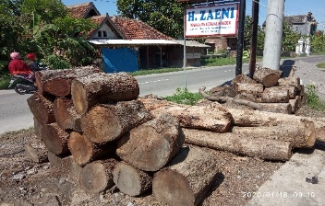
Gambar 4.1Proses Pemilihan Bahan
Sumber: Dokumentasi Penelitian

- Pengukuran kayu
Pada proses selanjutnya yaitu proses pengukuran kayu yang dimana dalam proses ini menggunakan alat ukur yang digunakan untuk membuat kayu bisa berbentuk balok sesuai dengan macam-macam serta ukuran bentuk Hadrah yang di buat oleh pengrajin alat musik Hadrah. Pada proses pengukuran yang dimana kayu diukur menggunakan menggunakan meteran. adapun Pengukuran adalah suatu proses perbandingan sesuatu dengan sesuatu yang lain yang yang dianggap sebagai patokan atau tanda yang disebut sebagai satuan.
Hasil pengukuran akan akurat jika menggunakan alat ukur yang tepat dan peka. Jika tidak menggunakan alat tersebut maka pembacaan nilai pada alat ukur akan memberi hasil pengukuran yang tidak akurat, ketepatan hasil ukur salah satunya ditentukan oleh jenis alat yang digunakan. Penggunaan suatu jenis alat ukur tertentu ditentukan oleh beberapa faktor, yaitu: ketelitian hasil ukur yang diinginkan, ukuran besaran yang diukur, dan bentuk benda yang akan diukur.
Untuk mengukur besaran panjang sering digunakan Mikrometer Sekrup, Jangka sorong, Mistar, Meteran gulung, dan sebagainya. Untuk mengukur besaran Massa sering digunakan Neraca pegas, Neraca sama lengan, Neraca tiga lengan, dan sebagainya. Untuk mengukur besaran waktu sering digunakan Stopwatch, dan juga jam. Untuk mengukur besaran suhu sering digunakan Termometer celsius, Reamur, Fahrenheit, dan Kelvin dan untuk mengukur Diameter bagian luar dan dalam sebuah pipa, serta ketebalan suatu benda menggunakan Jangka sorong, mikrometer sekrup, mistar (Fitrilianingsih,dkk,2019).

- Pemotongan kayu
Proses yang selanjutnya adalah proses pemotongan kayu, adapun pengrajin dalam melakukan proses pemotongan kayu yang sesuai dengan ukuran yang sudah ditentukan yang dimana pengrajin menggunakan alat gergaji mesin yang merupakan alat yang digunakan dalam proses pemotongan kayu paling cepat dan hasilnya rapi. adapun Gambar proses pemotongan kayu dapat dilihat pada gambar 4.2 sebagai berikut:
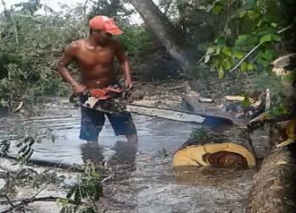
Gambar 4.2Proses Pemotongan Kayu
Sumber: Dokumentasi Penelitian

- Pengeringan kayu
Proses yang selanjutnya yaitu proses pengeringan kayu yang sudah dipotong sesuai dengan ukuran alat musik Hadrah yang masih berupa mentahan kayu yang belum dibubut. adapun untuk proses pengeringan bisa dilakukan di luar rumah yang terkena terik sinar matahari, jika dalam keadaan mendung atau musim penghujan bisa menggunakan mesin pengering (Oven). adapun gambar proses pengeringan kayu dapat dilihat pada gambar 4.3 sebagai berikut:
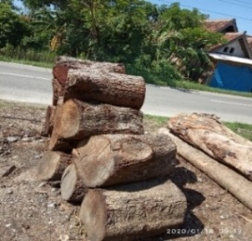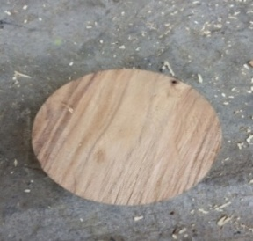
(a) (b)
Gambar 4.3 Proses Pengeringan Kayu
Sumber: Dokumentasi Penelitian

gambar 4.3 merupakan peristiwa proses pengeringan kayu sehingga terjadi peristiwa proses perpindahan kalor secara Radiasi. Yang dimana radiasi disebut sebagai perpindahan panas tanpa zat perantara (dapat disertai cahaya). Peristiwa ini terjadi ketika cahaya matahari berpindah pada kayu yang sedang dijemur, sehingga kayu yang basah di berikan cahaya matahari akan berubah menjadi kering. Besarnya radiasikaloryang dipancarkan atau pun diserap oleh suatu benda, bergantung pada warna benda. Adapun Benda-benda yang berwarna terang dan mengilap merupakan penyerap sekaligus pemancar kalor yang buruk, sedangkan benda-benda berwarna gelap merupakan penyerap sekaligus pemancar kalor yang baik. Seperti halnya tubuh kita yang terasa lebih cepat panas apabila memakai baju hitam di siang hari.Warna hitam merupakan warna gelap penyerap kalor yang baik, sehingga lebih banyak menyerap kalor yang dipancarkan matahari. Contoh pada radiasi yang meliputi :
(a) Panas matahari ke bumi hanya melalui ruang hampa.
(b) Tubuh terasa hangat pada saat didekat api.
(c) Pakaian menjadi kering jika dijemur dibawah terik matahari.
(d) Radiasi panas dari bola lampu.
Secara matematis laju radiasi adalah sebagai berikut :
$\frac{Q}{t}=σeAT^{4}$ (4.1)
Dengan
$\frac{Q}{Ƭ}$= Laju perpindahan kalor $)j/s)$
$A$= luas penampang ${(m}^{2})$
$Ƭ$= Panjang benda $(m)$
$k$= konduktivitas panas $(j/ms^{0}ʗ)$
$Ƭ$= suhu $(°ʗ)$ (Putra Nugraha. 2016)
Ketika kayu yang masih basah dipanaskan di halaman rumah yang terkena sinar matahari, maka pada bagian kayu akan tersentuh oleh matahari dan matahari akan berpindah panas ke kayu yang di letakkan di bawah sinar matahari. akibatnya terjadi perpindahan kalor dari tempat bersuhu tinggi ke tempat bersuhu rendah. Sehingga Perpindahan ini disebut sebagai perpindahan radiasi atau perpindahan panas tanpa zat perantara serta dapat disertai oleh cahaya.

- Proses Pembuatan
- Proses Pembelahan kayu
Pada proses pembuatan alat musik Hadrah tahap pertama yang dilakukan yaitu tahap pembelahan kayu, adapun pada proses pembelahan kayumenggunakan alat sederhana berupa lempengan besi yang berbentuk gelombang yang terbuat dari Besi (linggis), sehingga ketika kayu dibelah kayu akan tergores dan kayu akan terbentuk seperi bulatan Hadrah yang masih mentah dimana pada proses ini bertujuan untuk melubangi area tengah kayu sehingga pada tengah-tengah kayu akan berlubang yang nantinya ujung dari lubangan tersebut akan dipasangi kulit binatang karbau, sapi, kambing yang sudah dibersihkan. adapun Gambar dari proses pembelahan kayu dapat dilihat pada gambar 4.4 sebagai berikut:
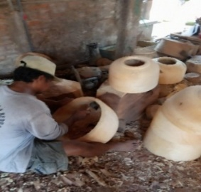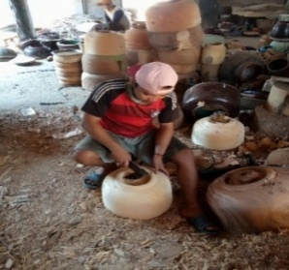
(a) (b)
Gambar 4.4Proses pembelahan atau Penatahan Kayu
Sumber: Dokumentasi Penelitian

Gambar 4.4 pada proses pembelahan dan juga proses penatahan kayu yang berkaitan dengan Tekanan yang dimana tekanan adalah gaya persatuan luas. sehingga dapat didefiniskan sebagai kekuatan atau gaya dalam arah tegak lurus yang mengenai permukaan suatu benda. adapun Secara matematis persamaan tekanan dapat ditulis sebagai berikut:
$P=\frac{F}{A}$ (4.2)
Dengan
$F$= gaya tekanan (N)
A = Luas penampang kontak ($m^{2}$)
P = Tekanan (N/$m^{2}$)
Persamaan (4.2) menyatakan bahwa Tekanan berbanding terbalik dengan luas bidang dan sebanding dengan Gaya. Besar Tekanan bergantung pada luas bidang, besar tekanan berbanding terbalik dengan luas bidang.
          - Jika luas bidang kecil, maka tekanan besar.
          - Jika luas bidang besar, maka tekanannya kecil (Siti Fatimah, Dkk,2013).
Pada proses penatahan terhadap tekanan yang dikarenakan pengrajin menatah kayu menggunakan alat yang berupa lempengan kayu yang digunakan untuk menatah. yang cara menggunakannya alat kayu dipukulkan pada kayu dan ditekan. yang berguna agar kayu tergores sehingga kayu akan terbentuk sesuai yang diinginkan oleh pengrajin.

- Pembubutan Kayu
Tahap yang selanjutnya yaitu proses Pembubutan kayu yang sudah diukur, dipotong dan dikeringkan. adapun pada proses pembubutan kayu tersebut pengrajin menggunakan alat yang berupa lempengan besi (linggis) yang dipegang oleh pengrajin sehingga ketika mesin dihidupkan dan alat tersebut diputarkan kemudian kayu berputar sesuai arah putaran alat tersebut, maka secara Otomatis kayu akan tergores sehingga kayu akan terbubut dan terbentuk sesuai bentuk yang diinginkan. Gambar proses Pembubutan kayu dapat dilihat pada gambar 4.5 Sebagai berikut:
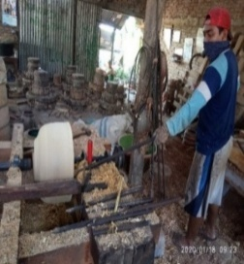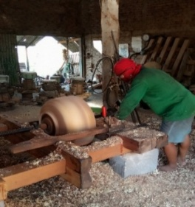
(a) (b)
Gambar 4.5Proses Pembubutan Kayu
Sumber: Dokumentasi Penelitian

Gambar 4.5 Pada proses pembubutan kayu terjadi proses Tekanan yang dimana Tekanan adalah gaya persatuan luas sehingga dapat didefiniskan sebagai kekuatan atau Gaya dalam arah tegak lurus yang mengenai permukaan suatu benda. Adapun Secara matematis persamaan tekanan dapat ditulis sebagai berikut:
$P=\frac{F}{A}$ (4.3)
Dengan
F = gaya tekanan (N)
A = Luas penampang kontak ($m^{2}$)
P= Tekanan (N/$m^{2}$)
Persamaan (4.3) menyatakan bahwa Tekanan berbanding terbalik dengan luas bidang dan sebanding dengan Gaya. Besar Tekanan bergantung pada luas bidang, sehingga besar tekanan berbanding terbalik dengan luas bidang.
(1) Jika luas bidang kecil, maka tekanan besar.
(2) Jika luas bidang besar, maka tekanannya kecil (Siti Fatimah, Dkk,2013).
(3) Benda yang bergerak memiliki energi. Buktinya jika menahan benda yang sedang bergerak maka akan merasakan adanya gaya. Sebaliknya, jika benda yang sedang diam atau bergerak dengan kecepatan rendah maka kecepatannya akan semakin cepat jika diberi sebuah kerja. Energi gerak yang diungkapkan dinamakan Energi Kinetik(Siti Fatimah, Dkk,2013).
Setelah mengalami tekanan pada proses pembubutan kayu yang dimana lempengan besi menyentuh dan menusuk permukaan kayu maka terjadi proses Energi kinetik yang diamana energi kinetik disebut sebagai sebuah energi yang dimiliki oleh benda bermassa yang bergerak dengan kecepatan tertentu. Atau bisa disebut sebagai Sebuah benda bermassa m bergerak dengan kecepatan v mempunyai energi kinetik sebesar:
($E_{K})=\frac{1}{2}m.v^{2}$ (4.4)
Dengan
$E_{K}$ = Energi kinetik (joule)
m= Energi benda (Kg)
$v^{2}$= Kecepatannya (m/s)
Dari persamaan (4.4) dapat mengalami Hukum III Newton seringkali disebut sebagai hukum aksi-reaksi. Hukum III Newton menyatakan bahwa jika benda pertama mengerjakan gaya pada benda kedua, maka benda kedua akan mengerjakan gaya pada benda pertama yang sama besarn tetapi berlawanan arah. adapun Hukum III Newton adalah hukum yang menyatakan keberadaan gaya reaksi sama besar dengan gaya aksi, tetapi arahnya berlawanan. Jika benda pertama melakukan gaya pada benda kedua (gaya aksi), maka benda kedua akan melakukan gaya yang sama besar pada benda pertama tetapi arahnya berlawanan (gaya reaksi). Bisa diartikan bahwa disetiap aksi akan timbul sebuah reaksi, jika sebuah benda mengerjakan gaya terhadap sebuah benda, maka berarti kedua benda akan saling membalas gaya dari arah yang berlawanan.
Pada proses pembubutan yang dimana pada alat yang berupa lempengan besi memberikan gaya kepada kayu yang diputar menggunakan mesin pembubut, sehingga mesin pembubut akan berputar dan kayu yang dibuat untuk membuat terbang juga ikut berputar sehingga lempengan besi akan menusuk dan memberikan tekanan kepada kayu yang dimana kayu akan tergores dan kayupun juga akan terbentuk sesuai yang diinginkan oleh pengrajin. adapun Jika benda I menggerakkan gaya aksi kepada benda II, maka benda II akan memberikan gaya reaksi pada benda I yang sama besar namun berlawana arah, begitu pula pada proses pembubutan kayu yang dimana besi akan memberikan gaya pada benda atau pada kayu sehingga kayu yang berputar akan memberikan reaksi pada besi dan begitu pula sebaliknya besi meberikan gaya pada kayu yang berputar maka kayu akan tergores atau terbubut sesuai yang diinginkan oleh pengrajin. sehingga pada peristiwa ini dapat ditulis:
$F_{aksi}={- F}_{reaksi}$ (4.5)
Berdasarkan dari persamaan (4.5) pada pernyataan Hukum III Newton tersebut, maka dapat diartikan bahwa gaya aksi-reaksi dapat terjadi jika ada dua benda yang saling berinteraksi. Pada interaksi tersebut gaya-gaya selalu berpasangan. Satu gaya disebut aksi dan satu gaya disebut reaksi. Adapun konsep dari gaya aksi-reaksi sebagai berikut:
          - Gaya aksi-reaksi terjadi jika dua benda saling berinteraksi.
          - Gaya aksi dan reaksi bekerja pada dua benda yang berbeda.
          - Aksi dan reaksi sama besar tetapi arahnya berlawanan (Fitrilianingsih, dkk, 2019).

- Pengamplasan/Penghalusan kayu
Pada proses selanjutnya yaitu proses pengamplasan kayu yang menggunakan alat amplas yang berbentuk seperti kertas yang kasar yang cara menggunakannya dengan digosok-gosok pada bagian kayu yang sudah dibelah bagian dalamnyadan juga yang sudah selesai dibubut, sehingga menghasilkan kayu lebih halus dan terlihat rapi. Gambar Proses Pengamplasan kayu dapat dilihat pada gambar 4.6 sebagai berikut;
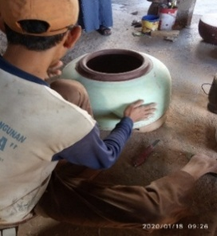
Gambar 4.6Proses Pengamplasan/penghalusan Kayu
Sumber: Dokumentasi Penelitian

Gambar 4.6 Pada proses ini mengalami Gaya gesek adapun pengertian dari Gaya gesekadalah Gaya sentuh antara benda dengan bidang geraknya yang berlawanan dengan arah gerak benda. Yang dimana tangan menyentuh dengan permukaan kayu dan tangan menggosok-gosok pada kayu sehingga kayu akan tergores dan kayu akan terlihat lebih rapi dan juga halus, adapun pada Gaya gesek ada 2 diantaranya gaya gesek statis dan gaya gesek kinetis.
- Gaya Gesek Statis ($f_{s}$) adalah gaya yang bekerja saat benda diam atau tepat akan bergerak. Sehingga dapat ditulis:
$f_{s}=μ_{s}.ɴ$ (4.6)
Dengan:
$f_{s}$ = gaya gesek statis (N)
$μ_{s}$ = Koefisien gerak statis, dan
ɴ = gaya normal
Pada persamaan (4.6) dengan beberapa kemungkinan gerak benda akibat gaya gesek statis.
        - Jika $f_{s}$>$f_{luar}$, maka benda diam dan percepatan 0 m/s².
        - Jika $f_{s}$ = $f_{luar}$, maka benda akan tetap bergerak.
        - Jika $f_{s}$<$f_{luar}$, maka benda bergerak dan percepatan dipengaruhi gaya luar dan gaya gesek kinetis.

  - Gaya gesek kinetis ($f_{K}$) adalah gaya yang bekerja saat benda bergerak, sehingga dapat di tulis:
$f_{K}=ɴ.μ_{K}$ (4.7)
Dengan:
$f_{K}$ = gaya gesek kinetis (N)
$ɴ$ = gaya normal
$μ_{K}$ = koefisien gesek kinetis (Fitrilianingsih,dkk,2019).

- Pengeringan kayu setelah diamplas
Tahap selanjutnya yaitu proses pengeringan kayu yang sudah selesai diamplas dan dihaluskan. pada proses pengeringan dilakukan di halam rumah yang terkena sinar matahari, jika keadaan cuaca yang tidak mendukung bisa menggunakan mesin oven dalam proses pengeringan kayu tersebut. Gambar proses pengeringan kayu dapat dilihat pada gambar 4.7 sebagai berikut;
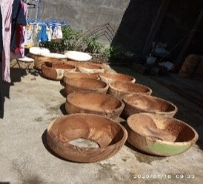
Gambar 4.7Proses Pengeringan Kayu
Sumber: Dokumentasi Penelitian

Gambar 4.7 Pada peristiwa penjemuran kayu yang menggunakan cahaya matahari terjadi peristiwa proses perpindahan kalor secara Radiasi. yang dimana radiasi disebut sebagai perpindahan panas tanpa zat perantara (dapat disertai cahaya). Peristiwa ini terjadi ketika cahaya matahari berpindah pada kayu yang sedang dijemur, sehingga kayu yang basah di berikan cahaya matahari akan berubah menjadi kering. Besarnya radiasi kalor yang dipancarkan ataupun diserap oleh suatu benda, tergantung pada warna benda. adapun Benda-benda yang berwarna terang dan mengilap merupakan penyerap sekaligus pemancar kalor yang buruk, sedangkan benda-benda berwarna gelap merupakan penyerap sekaligus pemancar kalor yang baik. Seperti halnya tubuh kita yang terasa lebih cepat panas apabila memakai baju hitam di siang hari. warna hitam merupakan warna gelap penyerap kalor yang baik, sehingga lebih banyak menyerap kalor yang dipancarkan matahari. Contoh pada radiasi yang meliputi :
(a) panas matahari ke bumi hanya melalui ruang hampa.
(b) tubuh terasa hangat pada saat didekat api.
(c) pakaian menjadi kering jika dijemur dibawah terik
matahari.
(d) radiasi panas dari bola lampu.

Secara matematis laju radiasi adalah sebagai berikut :
$\frac{Q}{t}=σeAT^{4}$ (4.8)
Dengan
$\frac{Q}{Ƭ}$= Laju perpindahan kalor $(j/s)$
$A$= luas penampang ${(m}^{2})$
$Ƭ$= Panjang benda $(m)$
$k$= konduktivitas panas $(j/ms^{0}ʗ)$
$Ƭ$= suhu $(°ʗ)$ (Putra Nugraha. 2016)
Pada peristiwa (4.8) dapat dijelaskan Ketika kayu yang masih basah dipanaskan di halaman rumah yang terkena sinar matahari, maka pada bagian kayu akan tersentuh oleh matahari dan matahari akan berpindah panas ke kayu yang di letakkan di bawah sinar matahari. akibatnya terjadi perpindahan kalor dari tempat bersuhu tinggi ke tempat bersuhu rendah. Sehingga Perpindahan ini disebut sebagai perpindahan radiasi atau perpindahan panas tanpa zat perantara serta dapat disertai oleh cahaya.

- Pewarnaan kayu
Proses selanjutnya yaitu proses pengecetan kayu yang terdiri dari tiga macam proses pengecatan yang terdiri dari tiga warna cat dan bahan yang berbeda-beda. adapun setelah dilakukan masik-masing pengecatan kayu setelah dicat bisa lakukan menjemuran atau proses pengeringan, adapun pada proses pengecatan kayu yaitu bertujuan agar kayu lebih bagus dan juga terlihat halus ketika akan dilakukan proses selanjutnya sehingga warna pada alat musik Hadrah tidak mudah pudar. adapun pada proses pengecetan kayu yaitu dengan cara manual yaitu menggunakan cat dan menggunakan kuas cat biasa. Gambar proses pengecatan kayu dapat dilihat pada gambar 4.8, sebagai berikut:
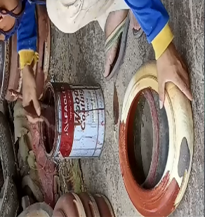
Gambar 4.8Proses Pewarnaan Kayu
Sumber: Dokumentasi Penelitian

Gambar 4.8 pada proses pengecatan kayu yaitu terdapat Hukum-hukum Newton yang dimana Suatu benda dapat dikatakan bergerak apabila benda tersebut mengalami perubahan posisi. Perpindahan adalah selisih posisi akhir dan posisi awal suatu benda. Sedangkan jarak adalah panjang lintasan yang ditempuh oleh benda. Suatu benda akan cenderung untuk terus bergerak beraturan atau diam jika terhadap benda tersebut tidak diberi pengaruh gaya luar untuk memaksa mengubah keadaan benda tersebut, pernyataan ini dikenal dengan Hukum I Newton. Benda yang bergerak akibat pengaruh gaya luar ini dapat mengalami percepatan (mengalami pertambahan kecepatan). Besar percepatan yang dialami oleh benda berbanding lurus dengan besar gaya yang memengaruhi benda tersebut dalam setiap satuan massa. pernyataan ini dikenal dengan Hukum II Newton. Jika gaya yang bekerja terhadap benda adalah f dalam tiap satuan massa $m$ dan percepatan yang dialami benda tersebut adalah ɑ, maka hukum II Newton tersebut dapat dituliskan dengan persamaan:
$∑Ғ=mɑ$ (4.9)
Dengan:
$∑Ғ$ = Gaya total yang bekerja pada benda (Newton)
m = massa benda (Kg)
ɑ = percepatan (m/$s^{2}$)(Sudirman,2002).
Dari persamaan (4.9) akibat adanya gaya yang bekerja pada benda. Maka benda yang mula-mula diam akan bergerak, benda yang telah bergerak akan bertambah kecepatannya (Jika searah dengan arah gerak), atau memperlambat gerak benda (Jika arahnya berlawanan dengan arah gerak). Berdasarkan perubahan posisi dan bentuk lintasan yang dialami benda akibat geraknya, maka gerak benda dapat kita bedakan menjadi beberapa jenis. Diantaranya gerak lurus, gerak parabola, gerak rotasi, dan gerak vibrasi. Sehingga dapat disebutkan bahwa bergesernya dan juga berputarnya kayu yang dikarenakan oleh gerakan yang diberikan oleh pengrajin sehingga kuas yang digunakan untuk mengecat akan bergerak mengikuti kayu yang diputar oleh pengrajin alat musik Hadrah.

- Penyemprotan warna plintur padaalat musik Hadrah
Proses selanjutnya yaitu proses penyemprotan warna pada Hadrah dengan menggunakan alat kompresor yang di dalamnya sudah berisi bahan yang digunakan untuk memlintur kayu. adapun pada proses ini bertujuan agar Hadrah lebih terlihat indah sehingga dapat menghasilkan daya tarik dan dapat mengahsilkam daya jual lebih tinggi, serta dapat menjadikan kayu lebih tahan lama dan tidak mudah keropos, sehingga apabila terkena air lebih mudah kering. adapun Gambar yang menunjukkan proses penyemprotan/pemlinturan kayu dapat dilihat pada gambar 4.9 sebagai berikut:
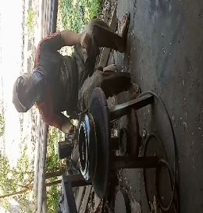
Gambar 4. 9Proses Penyemprotan/pewarnaan plintur padaHadrah
Sumber: Dokumentasi Penelitian

- Pengeringan kulit
Tahap selanjutnya yaitu proses pengeringan kulit hewan yang masih mentah yang baru didapatkan oleh pengrajin, adapun proses pengeringan kulit kayu diletakkan di halaman rumah dengan cara digantung atau ditaruh pada lantai di bawah terik sinar matahari. adapun ketika musim penghujan bisa menggunakan mesin oven dalam proses pengeringannya. Gambar proses penjemuran kulit hewan dapat dilihat pada gambar 4.10 sebagai berikut:
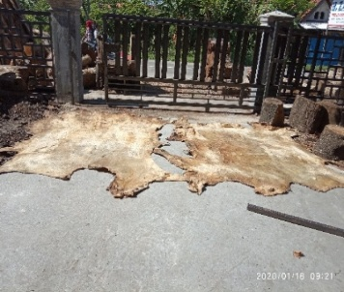
Gambar 4.10Proses Penjemuran Kulit Hewan
Sumber: Dokumentasi Penelitian

Gambar 4.10 Pada peristiwa pengeringan kulit hewan kerbau, sapi atau kambingyang menggunakan cahaya matahari terjadi peristiwa proses perpindahan kalor secara Radiasi. Yang dimana radiasi disebut sebagai perpindahan panas tanpa zat perantara (dapat disertai cahaya). Peristiwa ini terjadi ketika cahaya matahari berpindah pada kayu yang sedang dijemur, sehingga kayu yang basah di berikan cahaya matahari akan menjadi kering. Besarnya radiasi kalor yang dipancarkan ataupun diserap oleh suatu benda, tergantung pada warna benda. adapun Benda-benda yang berwarna terang dan mengilap merupakan penyerap sekaligus pemancar kalor yang buruk, sedangkan benda-benda berwarna gelap merupakan penyerap sekaligus pemancar kalor yang baik. Seperti halnya tubuh kita yang terasa lebih cepat panas apabila memakai baju hitam di siang hari.Warna hitam merupakan warna gelap penyerap kalor yang baik, sehingga lebih banyak menyerap kalor yang dipancarkan matahari. Contoh pada radiasi yang meliputi :
(a) Panas matahari ke bumi hanya melalui ruang hampa.
(b) Tubuh terasa hangat pada saat didekat api.
(c) Pakaian menjadi kering jika dijemur dibawah terik matahari.
(d) Radiasi panas dari bola lampu.
Secara Matematis Laju Radiasi adalah sebagai berikut :
$\frac{Q}{t}=σeAT^{4}$ (4.10)
Dengan
$\frac{Q}{Ƭ}$= Laju perpindahan kalor $)j/s)$
$A$= luas penampang ${(m}^{2})$
$Ƭ$= Panjang benda $(m)$
$k$= konduktivitas panas $(j/ms^{0}ʗ)$
$Ƭ$= suhu $(°ʗ)$ (Putra Nugraha. 2016)
Pada peristiwa (4.10) dapat dijelaskan Ketika kayu yang masih basah dipanaskan di halaman rumah yang terkena sinar matahari, maka pada bagian kayu akan tersentuh oleh matahari dan matahari akan berpindah panas ke kayu yang di letakkan di bawah sinar Matahari. dengan demikian terjadi perpindahan kalor dari lokasi yang bersuhu tinggi ke lokasi yang bersuhu rendah. Sehingga Perpindahan ini disebut sebagai perpindahan radiasi atau perpindahan panas tanpa zat perantara serta dapat disertai oleh cahaya.

- Pengukuran dan pembentukan kulit
Tahap selanjutnya yaitu proses pengukuranserta pembentukan kulithewan yang sesuai dengan ukuran Hadrah yang di buat oleh pengrajin. adapun pada proses pengukuran tidak boleh sesuai dengan ukuran terbang yang sesungguhnya tetapi harus di sisakan beberapa Cm agar bisa dilipat kencang ketika proses pengepresan. Gambar proses pembentukan kulit dapat dilihat pada gambar 4.11, sebagai berikut:
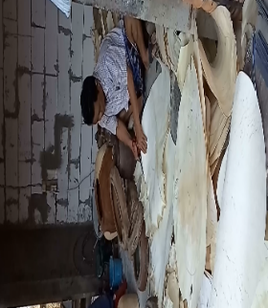
Gambar 4.11Proses Pembentukan dan pengukuran Kulit
Sumber: Dokumentasi Penelitian

Gambar 4.11 Pada proses pengukuran dan pembentukan kulit hewan terdapat proses Pengukuran yang dimana pengukuran adalah suatu poses perbandingan sesuatu dengan sesuatu yang lain yang yang dianggap sebagai patokan atau tanda yang disebut sebagai satuan.
Hasil pengukuran akan akurat jika menggunakan alat ukur yang tepat dan peka. Jika tidak menggunakan alat tersebut maka pembacaan nilai pada alat ukur akan memberi hasil pengukuran yang tidak akurat, ketepatan hasil ukur salah satunya ditentukan oleh jenis alat yang digunakan. Penggunaan suatu jenis alat ukur tertentu ditentukan oleh beberapa faktor, yaitu: ketelitian hasil ukur yang diinginkan, ukuran besaran yang diukur, dan bentuk benda yang akan diukur.
Untuk mengukur besaran panjang sering digunakan Mikrometer sekrup, Jangka sorong, Mistar, Meteran gulung, dan sebagainya. Untuk mengukur besaran massa sering digunakan Neraca Pegas, Neraca sama Lengan, Neraca tiga Lengan, dan sebagainya. Untuk mengukur besaran waktu sering digunakan Stopwatch, dan juga Jam. untuk mengukur besaran suhu sering digunakan Termometer Celsius, Reamur, Fahrenheit, dan Kelvin dan untuk mengukur diameter bagian luar dan dalam sebuah pipa, serta mengukur ketebalan suatu benda menggunakan Jangka sorong, Mikrometer sekrup, Mistar (Fitrilianingsih,dkk,2019).

- Pengamplasan atau penghaluskan kulit
Proses yang selanjutnya yaitu proses pengamplasan atau menghaluskan kulit yang sudah diukur, pada proses ini bertujuan agar kulit bersih dari bulu-bulu hewan dan dapat menghasilkan bunyi yang nyaring sehingga bunyi akan lebih terdengar halus dan merdu, adapun pada proses pengamplasan yaitu dengan cara kulit dibersihkan dan digesek-gesek menggunakan pisau atau benda tajam lainnya yang bisa digunakan untukmenghaluskan kulit. Gambar proses pengamplasan kulit dapat dilihat pada gambar 4.12, sebagai berikut:
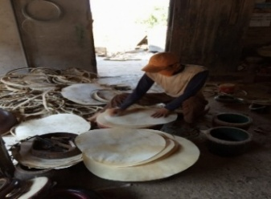
Gambar 4.12Proses Pengamplasan/ penghalusan Kulit
Sumber: Dokumentasi penelitian

Gambar 4.12 pada proses pengamplasan kulit terdapat gerakan pada tangan pengrajin dengan hadrah yang diputar oleh pengrajin.Suatu benda dapat dikatakan bergerak apabila benda tersebut mengalami perubahan posisi. Perpindahan adalah selisih posisi akhir dan posisi awal suatu benda. Sedangkan jarak adalah panjang lintasan yang ditempuh oleh benda. Suatu benda akan cenderung untuk terus bergerak beraturan atau diam jika terhadap benda tersebut tidak diberi pengaruh gaya luar untuk memaksa mengubah keadaan benda tersebut, pernyataan ini dikenal dengan Hukum I Newton. Benda yang bergerak akibat pengaruh gaya luar ini dapat mengalami percepatan (mengalami pertambahan kecepatan). Besar percepatan yang dialami oleh benda berbanding lurus dengan besar gaya yang memengaruhi benda tersebut dalam setiap satuan massa. pernyataan ini dikenal dengan Hukum II Newton. Jika gaya yang bekerja terhadap benda adalah f dalam tiap satuan massa $m$ dan percepatan yang dialami benda tersebut adalah ɑ, maka hukum dua Newton tersebut dapat dituliskan dengan persamaan:
$∑Ғ =m$ɑ (4.11)
Dengan:
∑f = Gaya total yang bekerja pada benda (Newton)
m = massa benda (Kg)
ɑ = percepatan (m/$s^{2}$)(Sudirman,2002).
Pada persamaan (4.11) Akibat adanya gaya yang bekerja pada benda, sehingga benda yang mula-mula diam akan bergerak, benda yang telah bergerak akan bertambah kecepatannya (jika searah dengan arah gerak), atau memperlambat gerak benda (jika arahnya berlawanan dengan arah gerak). Berdasarkan perubahan posisi dan bentuk lintasan yang dialami benda akibat geraknya, maka gerak benda dapat kita bedakan menjadi beberapa jenis. Diantaranya gerak lurus, gerak parabola, gerak rotasi, dan gerak vibrasi.
Gaya dapat menyebabkan benda bergerak dipercepat maupun diperlambat. Beberapa gaya dapat dikerjakan pada suatu benda. Jumlah gaya-gaya yang bekerja pada suatu benda disebut sebagai resultan gaya. Hubungan antara gaya dan percepatan dijelaskan dalam Hukum II Newton. adapun Hukum II Newton menjelaskan bahwa “percepatan benda diakibatkan oleh gaya, dan percepatan benda itu berbanding lurus dan searah dengan gaya. Dan berbanding terbalik dengan massa benda”. Dengan demikian, Hukum II Newton dapat ditulis:
$ɑ=\frac{∑F}{m}$ (4.12)
atau dengan:
$∑F=m.ɑ$ (4.13)
Dengan:
ɑ = percepatan (m/s²)
∑F = resultan gaya (N)
m = massa (kg)
Persamaan (4.13) dapat diartikan sebagaiResultan gaya adalah penjumlahan gaya sejajar yang dialami suatu benda, gaya yang mengarah ke kanan dan ke atas diberi tanda positif. Gaya yang mengarah ke kiri dan ke bawah diberi tanda negatif. Benda akan bergerak ke arah yang nilai gayanya lebih besar. Sehingga dapat di katakan bahwa Tekanan adalah gaya persatuan luas. Dan dapat didefiniskan sebagai kekuatan atau gaya dalam arah tegak lurus yang mengenai permukaan suatu benda. adapun Secara matematis persamaan tekanan dapat ditulis sebagai berikut:
$P=\frac{F}{A}$ (4.14)
Dengan
F = Gaya tekanan (N)
A = Luas penampang kontak ($m^{2}$)
P = Tekanan (N/$m^{2}$)
Persamaan (4.14) menyatakan bahwa tekanan berbanding terbalik dengan luas bidang dan sebanding dengan gaya. Besar tekanan bergantung pada luas bidang, besar tekanan berbanding terbalik dengan luas bidang.

a) Jika luas bidang kecil, maka tekanan besar.
b) Jika luas bidang besar, maka tekanannya kecil (Siti Fatimah, Dkk,2013).

- Pemasangan kulit pada kayu yang sudah diberi warna dan dikeringkan.
Proses selanjutnya yaitu proses pemasangan kulit pada kayu yang sudah disemprot dan dikeringkan dengan menggunakan lem perekat dan ditekan-tekan agar kulit bisa menempel dengan kayu yang sudah dibuat dan sesuai dengan ukuran kulit dan kayu tersebut. Gambar proses pemasangan kulit Hadrah dilihat pada gambar 4.13 sebagai berikut:
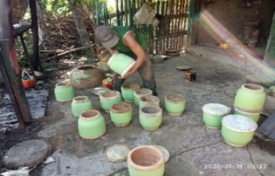
Gambar 4.13Proses Pemasangan Kulit pada Hadrah
Sumber: Dokumentasi penelitian

Gambar 4.13 Pada proses pemasangan kulit pada kayu yang digunakan untuk membuat alat musik Hadrahterdapat tekanan yang dimana pengrajin memasang kulit yang sudah dipres pada kayu yang sudah berbentuk seperti bulatan Hadrah sesuai dengan ukuran alat musik Hadrah masing-masing. Adapun pada Peristiwa tekanan dapat kita lihat dalam kehidupan sehari-hari, Mislanya pada saat orang bermain SKI, alas sepatu ski yang memberikan tekanan pada es.
Tekanan adalah gaya persatuan luas, dan dapat didefiniskan sebagai kekuatan atau gaya dalam arah tegak lurus yang mengenai permukaan suatu benda. adapun Secara matematis persamaan tekanan dapat ditulis sebagai berikut:
$P=\frac{F}{A}$ (4.15)
Dengan
F = gaya tekanan (N)
A = Luas penampang kontak ($m^{2}$)
P = Tekanan (N/$m^{2}$)
Persamaan (4.15) menyatakan bahwa tekanan berbanding terbalik dengan luas bidang dan sebanding dengan gaya. Besar tekanan bergantung pada luas bidang, besar tekanan berbanding terbalik dengan luas bidang.
- Jika luas bidang kecil, maka tekanan besar.
- Jika luas bidang besar, maka tekanannya kecil (Siti Fatimah, Dkk,2013).

- Proses finising
- Pengepresan
Pada proses finising tahap yang pertama yaitu proses pengepresan dengan cara kayu yang sudah dipasang kulit hewan kemudian dilakukan pengepresan menggunakan alat pengepres yang dirancang sendiri oleh pengrajin alat musik Hadrah. adapun pada proses pembuatan alat musik Hadrah dilakukan sendirioleh pemilik kerajinan sehingga para karyawan tidak diperbolehkan untuk melakukan proses mengerjakan pekerjaan pengepresan tersebut. dikarenakan pada alat tersebut menjadi salah satu rahasia serta ciri has tersendiri pada hasil karaya alat musik di tempat kerajinan ini, adapun pada proses pengepresan bertujuan untuk memperkuat alat musik Hadrah, sehingga kulit yang dipasang pada kayu yang sudah terbentuk dapat terpasang secara kuat, sehingga tidak mudah untuk lepas ketika digunakan serta dimainkan dan juga dipukul sekeras-kerasnya.
Peristiwa tekanan dapat kita lihat pada proses pengepresan yaitu pada alat pres yang digunakan untuk menyatukan serta menekan kulit hewan kedalam besi yang sudah dicetak yang berbentuk bundar, Kemudian besi dimasukkan pada kulit sehingga kulit dipres dan kulit akan menempel pada besi secara kuat dan kencang. Sehingga setelah dilakukan proses pengepresan akan dilakukan proses selanjutnya yaitu pemasangan kulit hewan yang sudah dipres kedalam kayu yang sudah di bentuk sesuai alat musik Hadrah dan akan dilakukan proses selanjutnya. Sehingga alat pres memberikan tekanan pada besi dan juga kulit binatang sehingga kulit binatang akan menempel pada besi. Pada proses terdapat proses tekananyang dimana dapat disimpulkan bahwa Tekanan adalah gaya persatuan luas. dan dapat didefiniskan sebagai kekuatan atau gaya dalam arah tegak lurus yang mengenai permukaan suatu benda. adapun Secara matematis persamaan tekanan dapat ditulis sebagai berikut:
$P=\frac{F}{A}$ (4.16)
Dengan
F = gaya tekanan (N)
A = Luas penampang kontak ($m^{2}$)
P = Tekanan (N/$m^{2}$)
Persamaan (4.16) menyatakan bahwa tekanan berbanding terbalik dengan luas bidang dan sebanding dengan gaya. Besar tekanan bergantung pada luas bidang, besar tekanan berbanding terbalik dengan luas bidang.
- Jika luas bidang kecil, maka tekanan besar.
- Jika luas bidang besar, maka tekanannya kecil (Siti Fatimah, Dkk,2013).

- Pemasangan pita pada alat musik Hadrah
Proses selanjunya yaitu proses pemasangan pita pada alat musik Hadrah yaitu dengan cara pita dipasang dan menutupi kulit hewan, Kemudian pita dipaku dan juga dilem penggunakan perekat yang tahan lama adapun dalam pemasangan pita harus benar-benar terpasang secara kencang danjuga terpasang secara rapi, Sehingga proses pemasangannya tdak mudah terlepas, adapun pada proses pemasangan pita berfungsi sebagai penghiyas dan juga sebagai penutup kulit hewan yang sudah dipasang pada kayu tersebut. proses pemasangan pita dapat dilihat pada gambar 4.14 sebagai berikut:
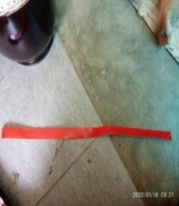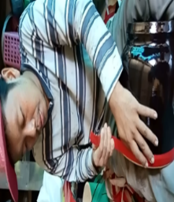
(a) (b)
Gambar 4.14Proses Pemasangan Pita
Sumber: Dokumentasi Penelitian

Gambar 4.15 terdapat Tekanan pada proses pemasangan pita yang dimana tangan pengrajin yang kiri memegang ujung pangkal atas pita dan tangan kanan pengrajin menarik ujung pangkal pita bagian bawahnya sehingga tangan kiri pengrajin menekan ujung atas pita dan tangan kanan pengrajin memegang ujung bawah pita dan menariknya setelah itu pita dipaku menggunakan paku payung yang bertujuan agar pita menempel secara sempurna, sehingga dapat disimpulkan bahwa tekananadalah gaya persatuan luas. dan dapat didefiniskan sebagai kekuatan atau gaya dalam arah tegak lurus yang mengenai permukaan suatu benda. Adapun Secara matematis persamaan tekanan dapat ditulis sebagai berikut:
$P=\frac{F}{A}$ (4.17)
Dengan
F = gaya tekanan (N)
A = Luas penampang kontak ($m^{2}$)
P = Tekanan (N/$m^{2}$)
Persamaan di atas menyatakan bahwa tekanan berbanding terbalik dengan luas bidang dan sebanding dengan gaya. Besar tekanan bergantung pada luas bidang, besar tekanan berbanding terbalik dengan luas bidang.
  - Jika luas bidang kecil, maka tekanan besar.
  - Jika luas bidang besar, maka tekanannya kecil (Siti Fatimah, Dkk, 2013).

- Pemasangan paku
Proses yang selanjutnya yaitu proses pemasangan paku dengan cara memasang paku pada pita yang sudah ditempelkan di dalam kayu yang menutupi kulit yang masih berada di samping-samping kayu tersebut, kemudian pengrajin memasangkan paku secara berputar dan merata mengelilingi alat musik Hadrahyang berguna agar alat musik Hadrah lebih tahan lama. Sehingga kulit atau pita tidak mudah terlepas pada kayu tersebut. Adapun gambar proses pemasangan paku dapat dilihat pada gambar 4.15 sebagai berikut:
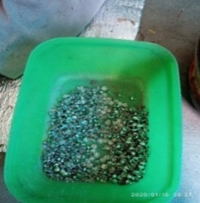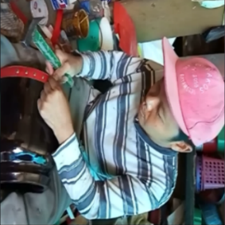
(a) (b)
Gambar 4.15 Proses Pemasangan Paku
Sumber: Dokumentasi Penelitian

Pada proses pemasangan paku pada alat musik Hadrah terdapat tekanan yang dimana paku ditempelkan pada alat musik Hadrah yang berguna untuk menempelkan cetakan kulit pada Hadrah yang sudah diberikan pita kemudian pengrajin menggunakan alat palu untuk menempelkan paku pada kayu dan pengrajin memberikan kekuatan yang berupa tekanan pada palu kemudian palu dipulkan pada paku tersebut sampai paku akan terpasang pada alat musik terbang tersebut. Sehingga Tekanan dapat disebut sebagai gaya persatuan luas. dan dapat didefiniskan sebagai kekuatan atau gaya dalam arah tegak lurus yang mengenai permukaan suatu benda. adapun dari gambar (4.15)dapat nyatakan Secara matematis pada persamaan tekanansehingga dapat ditulis sebagai berikut:
$P=\frac{F}{A}$ (4.18)
Dengan
F = gaya tekanan (N)
A = Luas penampang kontak ($m^{2}$)
P = Tekanan (N/$m^{2}$)
Persamaan (4.18) menyatakan bahwa tekanan berbanding terbalik dengan luas bidang dan sebanding dengan gaya. Besar tekanan bergantung pada luas bidang, besar tekanan berbanding terbalik dengan luas bidang.
- Jika luas bidang kecil, maka tekanan besar.
- Jika luas bidang besar, maka tekanannya kecil (Siti Fatimah, Dkk,2013).

- Pemasangan kricikan dan pemasangan tanda pengenal
Tahap yang selanjutnya yaitu tahap pemasangan kricikan pada alat musik Hadrah yaitu dengan cara kricikan dimasukkan pada besi kecil, dan besi tersebut dimasukkan didalam lobang yang sudah disediakan ketika proses awal pembuatan Hadrah. adapun kricikan sendiri berada disamping-samping dan masing-masing satu lubang diisikan 3 buah kricikan, adapun fungsi dari kricikan tersebut yaitu memperkuat dan memperindah bunyi dari alat musik Hadrah. Gambar pada proses pemasangan kericikan dan tanda pengenal tempat kerajinan dapat dilihat pada gambar 4.16 sebagai berikut:
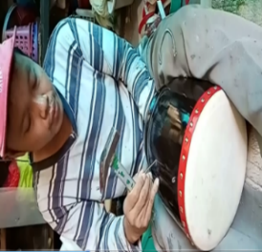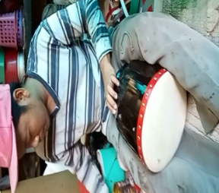
(a) (b)
Gambar 4.16 Proses pemasangan kericikan dan tanda pengenal tempat kerajinan
Sumber: Dokumentasi Penelitian

Pada proses pemasangan kericikan dan tanda pengenl tempat kerajinan terdapat tekanan pada proses tersebut yang dimana pengrajin memberikan tekanan yang sama pada proses pemasangan paku pada alat musik Hadrah yang dimana pengrajin memberikan tekanan dan kekuatan ketika memegang palu yang akan dipukulkan pada pemasangan kericikan dan juga pemasangan tanda pengenal. Sehingga Tekanan dapat didefinisikan sebagai gaya persatuan luas. dan dapat didefiniskan sebagai kekuatan atau gaya dalam arah tegak lurus yang mengenai permukaan suatu benda. adapun Secara matematis persamaan tekanan dapat ditulis sebagai berikut:
$P=\frac{F}{A}$ (4.19)
Dengan
F = gaya tekanan (N)
A = Luas penampang kontak ($m^{2}$)
P = Tekanan (N/$m^{2}$)
Persamaan (4.19) menyatakan bahwa tekanan berbanding terbalik dengan luas bidang dan sebanding dengan gaya. Besar tekanan bergantung pada luas bidang, besar tekanan berbanding terbalik dengan luas bidang.
- Jika luas bidang kecil, maka tekanan besar.
- Jika luas bidang besar, maka tekanannya kecil (Siti Fatimah, Dkk,2013).

- penjemuran hasil akhir
Tahap yang selanjutnya yaitu proses penjemuran hasil akhir yang dilakukan dengan cara alat musik Hadrah bisa dilakukan di luar rumah yang terkena terik sinar matahari atau terkena cahaya, jika dalam keadaan musim penghujan bisa menggunakan mesin pengering atau mesin Oven dalam proses pengeringan hasil akhir tersebut.
Pada peristiwa pengeringan kayu yang menggunakan cahaya matahari terjadi peristiwa proses perpindahan kalor secara Radiasi. yang dimana radiasi disebut sebagai perpindahan panas tanpa zat perantara (dapat disertai cahaya). Peristiwa ini terjadi ketika cahaya matahari berpindah pada kayu yang sedang dijemur, sehingga kayu yang basah di berikan cahaya matahari akan berubah menjadi kering. Besarnya radiasi kalor yang dipancarkan ataupun diserap oleh suatu benda, tergantung pada warna benda. adapun Benda-benda yang berwarna terang dan mengilap merupakan penyerap sekaligus pemancar kalor yang buruk, sedangkan benda-benda berwarna gelap merupakan penyerap sekaligus pemancar kalor yang baik. Seperti halnya tubuh kita yang terasa lebih cepat panas apabila memakai baju hitam di siang hari.Warna hitam merupakan warna gelap penyerap kalor yang baik, sehingga lebih banyak menyerap kalor yang dipancarkan matahari. Contoh pada radiasi yang meliputi :
(a) Panas matahari ke bumi hanya melalui ruang hampa.
(b) Tubuh terasa hangat pada saat didekat api.
(c) Pakaian menjadi kering jika dijemur dibawah terik matahari.
(d) Radiasi panas dari bola lampu.
Secara matematis laju radiasi adalah sebagai berikut :
$\frac{Q}{t}=σeAT^{4}$ (4.20)
Dengan
$\frac{Q}{Ƭ}$= Laju perpindahan kalor $)j/s)$
$A$= luas penampang ${(m}^{2})$
$Ƭ$= Panjang benda $(m)$
$k$= konduktivitas panas $(j/ms^{0}ʗ)$
$Ƭ$= suhu $(°ʗ)$ (Putra Nugraha. 2016)
Pada peristiwa (4.20) dapat dijelaskan Ketika kayu yang dipanaskan di halaman rumah yang terkena sinar matahari, maka pada bagian kayu akan tersentuh oleh matahari dan matahari akan berpindah panas ke kayu yang di letakkan di bawah sinar matahari. Akibatnya terjadi perpindahan kalor dari lokasi yang bersuhu tinggi ke lokasi yang bersuhu rendah. Sehingga Perpindahan ini disebut sebagai perpindahan radiasi atau perpindahan panas tanpa zat perantara serta dapat disertai oleh cahaya.

- Proses Pengecekan Nada
Proses pengecekan nada tahap yang pertama yaitu proses pengecekan alat musik Hadrah yang sudah bisa digunakan. adapun pada proses pengecekan nada tersebut pengrajin memainkan alat musik Hadrah dengan cara menabuh atau memainkan alat musik Hadrah tersebut. adapun ketika alat sudah bersuara sesuai bunyi yang dihasilkan maka alat musik tersebut bisa dinyatakan layak untuk digunakan dan diper jual belikan, adapun setelah dilakukan proses pengecekan nada alat musik tersebut tidak mengeluarkan bunyi dan nada yang sesuai maka dapat dilakukan proses pembongkaran alat musik tersebut sehingga dapat dicari tatatelak kesalahan dalam proses pembuatan alat musik tersebut. adapun setelah pengrajin menemukan kesalah dalam proses pembuatan maka pengrajin bisa melakuan pembenahan lagi. adapun setalah proses pembenahan selesai, alat yang sudah dibongkar dan dilakukan pembenahan sehingga hadrah layak untuk digunakan dan dimainkan. setelah semua barang terpasang ulang kemudian bisa dilakukan proses pengecekan nada kembali, adapun ketika Nada sudah terdengar merdu dan sudah layak untuk dipergunakan maka alat musik Hadrah tersebut bisa dikatakan layak untuk digunakan dan untuk diperjual belikan. adapun Pada proses pengecekan nada dapat dilihat pada gambar 4.17 sebagai berikut:
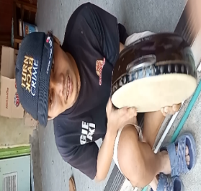
Gambar 4.17 Proses Pengecekan Nada
Sumber: Dokumentasi Penelitian

- Proses pengepakan
Proses yang selanjutnya atau proses yang terakhir yaitu proses pengepakan alat musik Hadrah yang dilakukan dengan cara memasukkan alat musik Hadrah ke dalam tempat yang sudah disediakan pengrajin, yang berupa Tas yang digunakan sebagai bungkus alat musik Hadrah yang bertujuan agar alat musik Hadrah terlihat rapi dan tidak tergores ketika di bawa atau terkena makanan dan minuman yang membuat alat musik Hadrah akan mudah rusak.
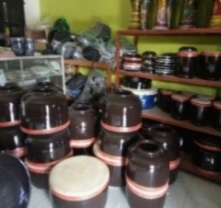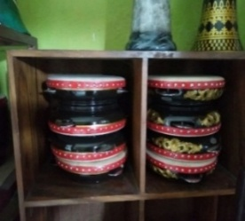
(a) (b)
Gambar 4.18Proses Pengepakan Alat Musik
Sumber: Dokumentasi Penelitian

- Proses pengecekan nada
        - Proses pengujianalat musik Hadrah
Pada proses pengujian alat musik Hadrahyang dilakukan oleh pemilik kerajinan hadrah dan juga karyawan pengrajin alat musik Hadrah yang menggunakan insting/pemikiran pengrajin untuk mengecek kelayakan alat musik Hadrah sehingga dapat dikatakan layak atau tidak untuk diperjual belikan.

        - Tahapan pengujian alat musik Hadrah
Adapun pada tahap pengujian alat musik Hadrah dilihat pada gambar 4.19 sebagai berikut:
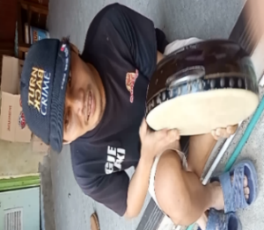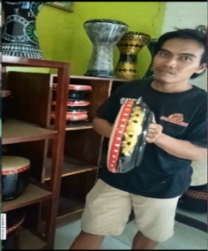
(a) (b)
Gambar 4.19Tahap Pengujian Alat Musik Hadrah
Sumber: Dokumentasi Penelitian

Gambar 4.19 pada Tahap pengujian dengan cara Hadrah dipukul menggunakan tangan kanan dan dipegang menggunakan tangan kiri, Kemudian tangan kanan memukul alat musik Hadrah sesuai dengan irama lagu keislaman. adapun ketika suara yang dihasilkan sesuai dengan bunyi yang baik maka alat musik tersebut layak untuk digunakan. apabila suara yang dihasilkan tidak sesuai dengan bunyi yang normal maka dilakukan pembongkaran dan dicari tataletak kesalahan alat musik tersebut, Setelah itu dilakukan pemasangan ulang ketika bunyi yang dihasilkan sudah sesuai dengan bunyi yang normal.
BAB V
PENUTUP

- Kesimpulan
Berdasarkan hasil penelitian dan pembahasan pada penelitian ini tentang pendekatan Etnosains dalam pembuatan alat musik Hadrah di Masyarakat Bonang demak, Salah satu nilai yang dapat dipahami oleh masyarakat bahwa di dalam alat musik Hadrah terdapat nilai Sains Khususnya Ilmu isika. Maka peneliti mengkaji proses pembuatan dan memainkan alat musik Hadrah. Konsep Fisika melaui pendekatan Etnosains. Maka dapat disimpulkan sebagai berikut:
- proses pembuatan alat musik Hadrah meliputi:
        - Proses penyiapan bahan
      - Proses pemilihan bahan
      - Proses pengukuran kayu
      - Proses pemotongan kayu
      - Proses pengeringan kayu

        - Proses pembuatan
            - Proses pembelahan kayu
            - Proses pembubutan kayu
            - Proses pengamplasan/penghalusan kayu
            - Proses pengeringan kayu setelah di amplas
            - Proses pewarnaan kayu
            - Proses penyomprotan warna plintur pada alat musik hadrah
            - Proses pengeringan kulit
            - Proses pengukuran dan pembentukan kulit
            - Proses pengamplasan dan pembentukan kulit
            - Proses pemasangan kulit pada kayu yang sudah diberi warna dan dikeringkan

        - Proses finising
          - Proses pengepresan
          - Proses pemasangan pita pada alat musik hadrah
          - Proses pemasangan paku
          - Proses pemasangan kericikan dan pemasangan tanda pengenal
          - Proses penjemuran hasil akhir
          - Proses pengecekan nada
          - Proses pengepakan
        - Proses pengecekan nada
          - Proses pengujian alat musik hadrah
          - Tahapan pengujian alat musikhadrahdan Selesai.

- Konsep fisika yang terdapat pada pembuatan alat musik Hadrah sebagai berikut:
  - Pengukuran kayu: Terdapat Pengukuran
  - Pengeringan kayu dan kulit binatang yang masih mentah: terdapat proses perpindahan Kalor secara Radiasi
  - Proses pemecelan dan pembubutan: terdapat Tekanan dan juga Hukum II Newton
  - Pengecatan kayu: terdapat Hukum Newton
  - Proses pemlinturan: terdapat tekanan
  - Pengamplasan kayu dan kulit Binatang: terdapat gaya (gaya gesek)
  - Pemasangan kulit pada kayu: terdapat
  - Pengepresan kulit padak Hadrah/kayu: terdapat tekanan
  - Pemasangan pita, pemasangan paku, dan pemasangan kericikan serta pemasangan tanda pengenal tempat kerajinan Hadrah: Terdapat tekanan
  - Proses pengecekan Nada: Terdapat Getaran dan terdapat pemantulan Gelombang.

- Saran
Berdasarkan kesimpulan di atas penulis memberikan saran untuk peneliti selanjutnya. Adapun dari hasil penelitian ini bisa dijadikan sebagai acuan penelitian tentang pendekatan Etnosains dalam pembuatan alat musik Hadrah atau pada alat musik lainnya yang bisa digunakan sebagai kajian penelitian selanjutnya pada materi Etnosains, serta dalam peneliti selanjutnya dapat membahas serta memperluas dari penlitian ini yang terutama dalam mengkaji pikiran khas yang terdapat pada poin-poin dalam proses pembuatan alat musik Hadrah yang terkait dengan Materi Etnosain. Sehingga untuk peneliti selanjutnya dapat melakukan penelitian tentang Etnosains untuk menekankan pada pikiran khas dari objek yang akan diteliti.

DAFTAR PUSTAKA

Abdullah Khair, Sinoman Hadrah Seni Islam yang perlu mendapatkan perhatian, Jurnal Himmah vol. IV No. 10, Edisi mei-Agustus, 2003
Abdullah, Mikrajuddin, 2006, “Fisika Dasar I”. Bandung: Institut Teknologi Bandung
Abdullah, Mikrajuddin, 2016, “Fisika Dasar I”. Bandung: Institut Teknologi Bandung
Abdullah, Mikrajuddin, 2017, “Fisika Dasar II.” Bandung: Institut Teknologi Bandung
Alan P. Meriam. 1987 “ The Antropologi of Musik”, Chicago: Nortwestren university press.
Balai Pustaka. 1994. “Ensiklopedi Nasional Jilid VII Jakarta” : Cipta Adi Pustaka
Bastomi, suwaji, 1992. “Wawasan Seni”, IKIP Semarang.
Fadlan, Andi (2015). “Laporan Penelitian Individu Analisis Fisika dalam Permainan Tradisional Jawa dengan Pendekatan Etnosains”. Semarang.
Fahrudiin, Wildan, Muhammad. (2018). “Analisis Konsep Fisika pada Alat Musik Gamelang Jenis Pencon dengann Pendekatan Etnosain”. Skripsi. Semarang, Fakultas Sains dan Teknologi Universitas Islam Negeri Walisongo.
Fitrilianingsih, dkk. 2019. Super Modul Fisika SMA/MA. Jakarta: PT Grasindo.
Hardjana, S. 1983. “Etika Musik”. Jakarta : Depdikbud.
Hasmi Fidiyarti, 2014. “Peningkatan Apresiasi Siswa MTS Ma’arif Nu 01 Gandrungmangu Terhadap Kesenian Rebana Melalui Pendekatan Scientific”. Universitas pendidikan indonesia. Repository.Upi.Edu. Perpustakaan Upi.Edu.
H. Mudjia Rahardjo, 2010, “Triagulasi dalam Penelitian Kualitatif”. Jakarta, Universitas Islam Negeri Maulana Malik Ibahim Malam.
Iskandar. “Metodologi Penelitian Pendidikan dan Sosial Kuantitatif dan Kualitatif”. Jakarta: Gp.Press. 2009.
Jaelani, Bisri M. 2007. “Ensiklopedi Islam”, Yogyakarta: Panji Pustaka
Koentjaningrat, 1990. ‘Budaya Mentalitas dan Pembangunan”. Jakarta: Pt Gramedia Pustaka Utama
Lia, Roudloh Muna. 2016, “Pengembangan Modul Pembelajaran Kimia Berorientasi Etnosains pada Materi Larutan Elektrolit dan Non-Elektrolit kelas X M.A Salafiyah Simbang Kulon Pekalongan,. Skripsi. Semarang: Universitas Islam Negeri Walisongo Semarang
Machrus, Jauhar.(2014). “Hadrah Al Banjari”: Studi Tentang Kesenian Islam di Bangul. Skripsi. Institut Agama islam Negeri Sunan Ampel: Surabaya
Maryani, Enok, 2002, “Antropologi Untuk Sekolah Menengah Umum”. Bandung: Grafindo Media Pratama
Muhidin, Sambas Ali, dkk, 2007. “Analisis Korelasi, Regresi dan Jalur dalam Penelitian”MB, Bandung: Pustaka Setia
M. Quraisy Shihab, 2001, Wawasan al-Qur’an, Bandung: Mizan.
M. Zainuddin, 2011, “paradigma pendidikan Islam Holistik”, dalam jurnal Ulumuna, Volume XV Nomor 1 juni.
Novitasari, Linda Dkk. 2017. “Fisika, Etnosains, dan Kearifan Lokal dalam Pembelajaran Sains”, Medium: Seminar Nasional Pndidikan Fisika III.
Prier sj, krl-Edmund. 1991. “Sejarah Musik Jilid 1”, yogyakarta : Pusat Musik Liturgi.
Purba, Berny M. "Pembelajaran Musik Pada Anak Usia Tiga Sampai Enam Tahun Di Kelompok Musik Bermain Era Musika."Grenek Music Journal 2.1 (2013): 46-53.
Putra Nugraha. 2016. “Modul Pengayaan Ilmu Pengetahuan Alam Kelas VII. Modul Pengayaan”. Surakarta: Putra Nugraha.
Rachman, Abdul. “Musik Tradisional Thong-Thong Lek di Desa Tanjungsari Kabupaten Rembang”. Dalam Harmonia Edisi Khusus Dies Natalis Unnes xliii maret 2007. Halaman 72-77. Semarang. Sendratasik. Unnes.
Ridwan Faisal Herdani.2014, “Hadrah dan Shalawat Kepada Nabi Muhammad SAW”, Universitas Singaperbangsa Karawang.
Rosyid, Muhammad Farchani dkk, 2014, “Fisika Dasar JIlid I” : Mekanika. Yogyakarta: Periuk
Setiawan, Heru. 2011. “Pusat Pendidikan Musik di Yogyakarta”. Diss. UAJY.
Soedarsono. 1999. “Seni Petunjuk Dan Pariwisata”. Yogyakarta: Bp isi Yogyakarta.
Sopandi, Atik dkk. 1992. “rebana burdah dan biang”. Jakarta: Dinas kebudayaan DKI Jakarta.
Sudarmin.2015. “Pendidikan Karakter, Etnosains dan KearifAn Lokal (Konsep dan Penerapannya dalam Penelitian dan Pembelajaran sains)”. Semarang: Fakultas Matematika dan Ilmu Pengetahuan UNIVERSITAS NEGERI SEMARANG.
Sugiyono. 2007. “Metode Penelitian Kuantitatif, Kualitatif dan R & D”. Bandung: Alfabeta.
Sugiyono. 2016. “Metode Penelitian Kuantitatif, Kualitatif dan R & D”. Bandung: Alfabeta.
Sunardi, dkk. 2016. Fisika untuk Siswa SMA/MA Kelas XI. Bandung: Yrama Widya.
Susarmin, Rayandra Ashar. 2012. “Transformasi Pengetahuan Sains Tradisional Menjadi Sains Ilmiah dalam Proses Produksi Jmu Tradisional Jurnal Edu-Sains Volume 1 No. 1, 2012”, Semarang: Universitas Negeri Semarang.
Syahrul Syah Sinaga (2006). “fungsi dan Ciri Khas Kesenian Rebana di Pantura Jawa Tengah. Harmonia Jurnal Pengetahuan dan Pemikiran Seni”. Semarang: Jurusan Seni Drama Tari dan Musik. Fakultas Bahasa dan Seni Universitas Negeri Semarang.
Yeningsih, Taat Kurnita. “Nilai-Nilai Budaya dalam Kesenian Tutur Pmtoh, dalam Harmonia Volume VIII NO.2 / Mei-Aagustus 2007”, Halaman 214224. Semarang: Sentratasik UNNES.
Yulvianto,2011. “Pengertian Ilmu Sains, Teknologi, Teknik, Teknik Elekto dan Teknik Elektronika”. Online dalam http://yulvianto.blogspot,com/2011/12/pengertian-ilmu-sains-teknologi-teknik-htmlyang di unduh pada tanggal 6 juni 2013.
Al-Quran Surat Al-A’raf.
Al-Quran Surat Taha.
HR. Ibnu Majah.
http://www.jabar.prov.co.id/index.php/submenu/35
https://www.nesabamedia.com/alat-musik-pukul/
https://www.inigresik.com
https://elib.unikom.ac.id
https://klinikmusik.wordpress.com/2014/11/02/mengenal-alat-musik-islami/

LAMPIRAN-LAMPIRAN

Lampiran 1. Transkip Wawancara dengan Pengrajin Hadrah

INSTRUMEN WAWANCARA PROSES PEMBUATAN
ALAT MUSIK HADRAH

      - Tahap perkenalan
- Bagaimana latar belakang berdirinya tempat kerajinan Hadrah?
- Apakah alasan pengrajin memilih mendirikan tempat kerajinan Hadrah?
      - Tahap proses pembuatan Hadrah
- Alat apa saja yang digunakan dalam membuat Hadrah?
- Kenapa menggunakan alat tersebut?
- Kenapa tidak menggunakan alat yang lainnya?
- Bahan apa saja yang digunakan dalam membuat Hadrah?
- Kenapa menggunakan bahan tersebut?
- Apa kelebihan menggunakan bahan tersebut?
- Apa kekurangan dalam menggunakan bahan tersebut?
- Adakah upacara atau ritual dalam membuat Hadrah?
- Bagaimana solusi pengrajin dalam menghadapi masalah tersebut?
- Ada berapa jenis Hadrah yang diproduksi pengrajin?
- Bagaimana urutan dalam proses pembuatan Hadrah?
- Apakah ada teknik yang digunakan dalam membuat Hadrah?
- Ada berapakah teknik yang digunakan dalam membuat Hadrah?
- Bagaimana teknik dalam setiap pembuatan Hadrah?
- Kenapa menggunakan teknik tersebut?
- Kenapa dalam proses pembuatan alat musik Hadrah harus mempertimbangkan alat dan bahan yang digunakan dalam proses pembuatannya?
- Masalah apa yang didapatkan pengrajin dalam membuat alat musik terbang mulai dari tahap awal sampai tahap akhir pengecekan alat musik Hadrah?
- Bagaimana solusi pengrajin dalam menghadapi masalah tersebut?
- Apa kendala yang diperoleh pengrajin dalam membuat Hadrah?
- Bagaimana cara menentukan nada disetiap alat musik Hadrah?
- Jika nada yang diperoleh setelah alat musik kHadrah selesai tetapi bunyi tidak sesuai dengan bunyi yang seharunya terjadi bagaimana solusi pengrajinnya?
- Adakah teknik dalam proses pengecekan alat musik Hadrah?
- Jelaskan teknik yang digunakan dalam proses pembuatan Hadrah?
- Mengapa menggunakan teknik tersebut?
- Bagaimana jika menggunakan teknik yang lainnya?

HASIL WAWANCARA DENGAN PENGRAJIN ALAT MUSIK HADRAH BAPAK H.ZAINI

Tanggal : Rabu, 30 oktober 2019
Jam : 09.20 WIB
Tempat : Rumah pengrajin alat musik Hadrah/Terbang Bapak H.Zaini yang bertempat di Dukuh Mesan, Desa Karang Mlati, Kecamatan Bonang, Kabupaten Demak, Jawa Tengah.

No. | Aspek | Indikator | Pokok pertanyaan | Jawab | Nomor
1. | Sejarah dan latar belakang serta alasan pengrajin menggeluti usaha kerajinan Hadrah. | -Latar belakang berdirinya tempat kerajinan. | -Bagaimana latar belakang berdirinya tempat kerajinan Hadrah? | -Tempat kerajinan ini hasil Warisan dari nenek dan berkembang dengan pesat dan secara turun temurun sampai sekarang dari mulai penyebaran musik Hadrah di masyarakat demak. | 1A
 |  | -Alasan pengrajin menggeluti usaha kerajinan Hadrah. | -Apakah alasan pengrajin memilih menggeluti dan mendirikan usaha kerajinan Hadrah? | -DiKarenakan sudah turun temurun dari nenek dan berkambang dengan pesat sehingga berpotensi dan dapat mengghasilkan suatu usaha dan dapat menghasihan penghasilan bagi keluarga sehingga keluarga dapat berkecukupan. | 2A
2. | Proses pembuatan Hadrah. | -Alat dan bahan yang digunakan dalam proses pembuatan Hadrah. | - Alat apa saja yang digunakan dalam membuat Hadrah?  -Kenapa menggunakan alat-alat tersebut.  -Kenapa tidak menggunakan alat yang lainnya?  -Bahan apa saja yang digunakan dalam membuat Hadrah?  -Kenapa menggunakan bahan tersebut?  -Apa kelebihan menggunakan bahan tersebut?  -Apa kekurangan dalam menggunakan bahan tersebut?  -Bagaimana jika menggunakan bahan yang lainnya? | -Sensor, gergaji potong, mesin bubur, alat amplas kulit hewan.gergaji kecil, mesin las, mesin amplas, kompresor, Paku, palu, gunting.  -Dikarenakan sudah susuai dengan kegunaan dalam pembuatan alat musik Hadrah yang menjadi pembeda dari alat yang digunakan di tempat kerajian yang lain.  -Dikarenakan alat yang digunakan sudah sesuai dengan standarisasi pembuatan alat musik Hadrah.  -Yang paling utama adalah kayu adapun kayu yang digunakan seperti : kayu nangka, kayu mahoni, kayu trembesi, kayu mangga. yang kedua adalah kulit binatang adapun kulit binatang yang digunakan dalam membuat alat musik Hadrah yaitu kulit kambing, kulit badak, dan kulit kerbau.  -Karena sudah sesuai dengan standarisasi dalam pembuatan alat musik Hadrah yang sudah turun temurun dari nenek, dan akan menjadi ciri khas dari tempat kerajinan di tempat saya ini.  -Kelebihannya dalam kayu yaitu pada kayu nangka dan kayu mangga teksturnya keras dan juga kuat, dan pada kulit binatang lebih awet digunakan sesuai dengan ukuran Hadrahnya.  -Kekurangnnya pada bahan kayu yaitu langka dicari apalagi ketika musik penghujan kayu akan susah di dapatkan, dan pada bahan kulit jika salah dalam proses pemasangan akan sobek dan salah dalam proses pengguntingan kulit akan fatal dan tidak bisa dipakai.  -Bisa dan menggunakan bahan pengganti kulit yaitu menggunakan mika dan kayu bisa juga menggunakan kayu yang lainnya tapi hasil yang didapatkan saya tidak berani menjamin jika bisa kuat dalam pemakaian dalam jangka panjang. | 1-8B
 |  | -Tahap proses pembuatan Hadrah. | -Adakah upacara atau ritual dalam membuat Hadrah?  -Ada berapa jenis Hadrah yang diproduksi pengrajin?  -Bagaimana urutan dalam proses pembuatan Hadrah.  -Apakah ada teknik yang digunkan dalam membuat Hadrah?  -Ada berapakah teknik yang digunakan dalam membuat Hadrah?  -Bagaimana teknik dalam setiap pembuatan alat musik Hadrah?  -Kenapa menggunakan teknik tersebut?  -Kenapa dalam proses pembuatan alat musik Hadrah harus mempertimbangkan alat dan bahan yang digunakan dalam proses pembuatannya?  -Apa kendala yang diperoleh pengrajin dalam membuat Hadrah.  -Masalah apa yang di dapatkan pengrajin dalam membuat alat musik terbang mulai dari tahap awal sampai tahap akhir pengecekan alat musik Hadrah?  -Bagaimana solusi pengrajin dalam menghadapi masalah tersebut? | -Tidak ada tetapi kalau dalam proses mendekati finising ada rahasia tersendiri dalam proses pengepresan hanya saya dan karyawan saja yang tau dari mulai bentuk alatnya sampai proses penggunaannya, dikarenakan semua itu hanya rahasia dari proses penting pada pembuatan alat musik Hadrah di tempat saya dan ciri khas bunyi ada pada proses tersebut sehingga menjadi rahasia tersendiri pada pembuatan alat musik Hadrahditempat saya.  -Bermacam-macam mulai dari genjring, keprok, gendong, ketipung dan juga meproduksi bedok, jidor, dll.  -Pemotongan kayu, pengeringan kayu, pembubutan kayu, pengamplasan kayu, pengeringan kayu mentah, pengecetan kayu, penyemprotan kayu, pengeringan kulit, pembentukan kulit, pengamplasan kulit, Pemasangan kulit pada kayu, pengepresan. Pemasangan pita terbang. pemasangan paku, pemasangan kricikan, penjemuran, proses finishing, proses pengecekan nada.  -Ada.  -Ada 18 ( Delapan belas ) teknik.  -Yang meliputi Pemotongan kayu, pengeringan kayu, pembubutan kayu, pengamplasan kayu, pengeringan kayu mentah, pengecetan kayu, penyemprotan kayu, pengeringan kulit, pembentukan kulit, pengamplasan kulit, Pemasangan kulit pada kayu, pengepresan. Pemasangan pita terbang. pemasangan paku, pemasangan kricikan, penjemuran, proses finishing, proses pengecekan nada.  -Karena yang sudah memenuhi standarisasi dalam pembuatan Hadrah dan merupakan teknik yang sudah turun temurun sejak dahulu sejak nenek mengajarkannya dan di pakai sampai sekarang.  -Dikarenakan sangat berpengaruh pada proses kualitas dan hasil serta bunyi yang dihasilkan pada alat musik Hadrah.  -Kendala yang dialami yaitu ketika musim penghujan sehingga kayu susah untuk didapatkan  -Masalah yang dihadapi yaitu Pada proses pencarian hayu, proses pengeringan kayu dan kulit binatang pada saat musim penghujan, dan masalah ketika pemesanan sangat banyak tetapi karyawan yang ada hanya terbatas sehingga saya mengadakan lembur untuk mencapai target dan pemesanan pelanggan secara tepat waktu.  -Solusinya yaitu pada pencarian kayu diatasi dengan cara mencari di daerah tetangga, pada proses pengeringan kayu ataupun kulit binatang dengan menggunakan mesin oven atau melalui pembakaran, dan mengadakan kerja lembur ketika ada pesanan banyak, supaya tidak mengecewakan pelanggan lama maupun pelanggan baru. | 9-19B
 |  | -Proses pengujian nada | -Bagaimana cara menentukan nada di setiap alat musik Hadrah?  -jika nada yang diperoleh setelah alat musik Hadrah selesai tetapi bunyi tidak sesuai dengan bunyi yang seharunya terjadi bagaimana solusi pengrajinnya?  -Adakah teknik dalam proses pengecekan alat musik Hadrah?  -Jelaskan teknik yang digunakan dalam proses pembuatan Hadrah?  -Mengapa menggunakan teknik tersebut?  -Bagaimana jika menggunakan teknik yang lainnya? | -Menentukan nadanya dengan cara manual dikarenakan SOPnya masih manual.  -Dilakukan pembongkaran ulang kulit hewannya, setelah itu dibenarkan dan dilakukan pemasangan ulang kembali sesuai dengan bunyi nada alat musik tersebut.  -Tidak ada teknik dikarenakan kami hanya menggunakan insting dan pendengaran yang setiap hari sudah didengar oleh pengrajin dan dengan cara menggunakan manual.  -Pemotongan kayu, pengeringan kayu, pembubutan kayu, pengamplasan kayu, pengeringan kayu mentah, pengecetan kayu, penyemprotan kayu, pengeringan kulit, pembentukan kulit, pengamplasan kulit, Pemasangan kulit pada kayu, pengepresan. Pemasangan pita terbang. pemasangan paku, pemasangan kricikan, penjemuran, proses finishing, proses pengecekan nada.  -Dikarenakan yang memenuhi standarisasi dalam pembuatan alat musik Hadrah dan juga sudah menjadi ciri khas tersendiri pada usaha kerajinan alat musik Hadrah saya ini.  -Bisa, tetapi dalam usaha kerajinan ditempat saya sejak dahulu sudah menggunakan teknik tersebut turun temurun sejak dahulu sehingga dapat menjadikan ciri khas tersendiri dalam proses pembuatan kerajinan ditempat saya ini. | 20-25B

Lampiran 2. Instrumentasi Observasi

Instrumen Observasi Pada Proses Pembuatan Alat Musik Hadrah

No | Tahapan | Deskriptor | Hasil | Nomor
1. | Proses pembuatan. | -Persiapan dan pemilihan barang yang digunakan. | Hasil yang diperolehyaitu berupa video yang telah di dapatkan oleh peneliti ketika akan melakukan penelitian.
 |  | -Persiapan dan pemilihan alat musik Hadrah.
 |  | -Tahapan pembuatan alat musik Hadrah.
2. | Pengujian. | -Alat yang digunakan untuk menguji Alat musik Hadrah.
 |  | -Tahapan pengujian alat musik Hadrah.

Lampiran 3. Dokumentasi Penelitian

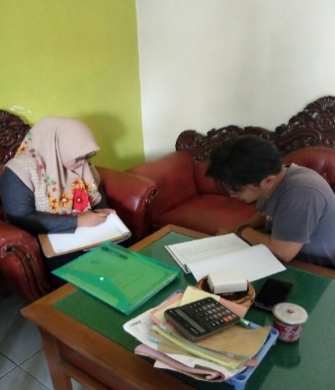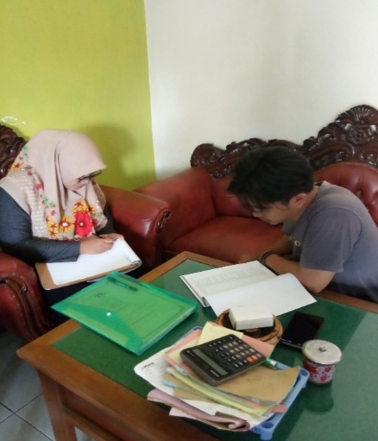
Dokumentasi : Wawancara
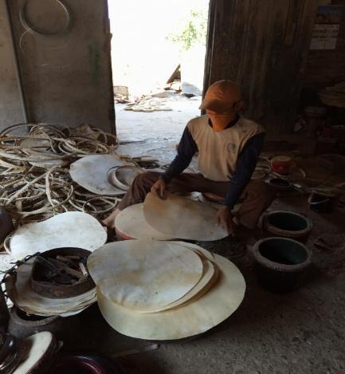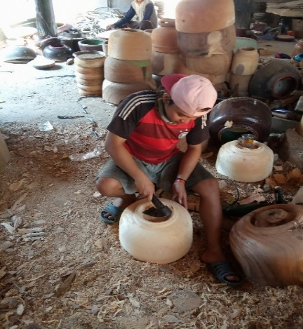
dokumentasi : Proses pembuatan alat musik Hadrah
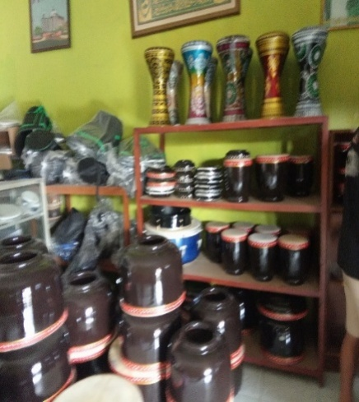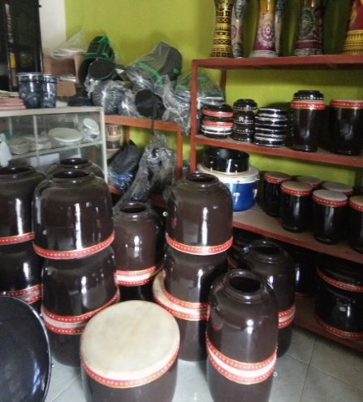
Dokumentasi : Hasil Akhir

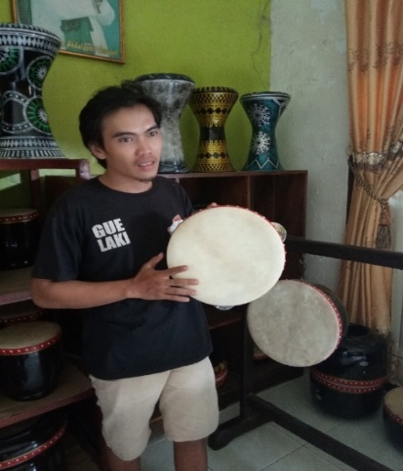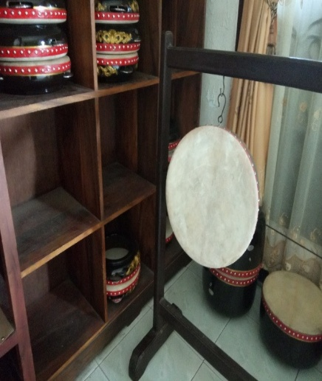
Dokumentasi : Proses Pengecekan Nada

Lampiran 4. Surat Penunjukan Dosbing

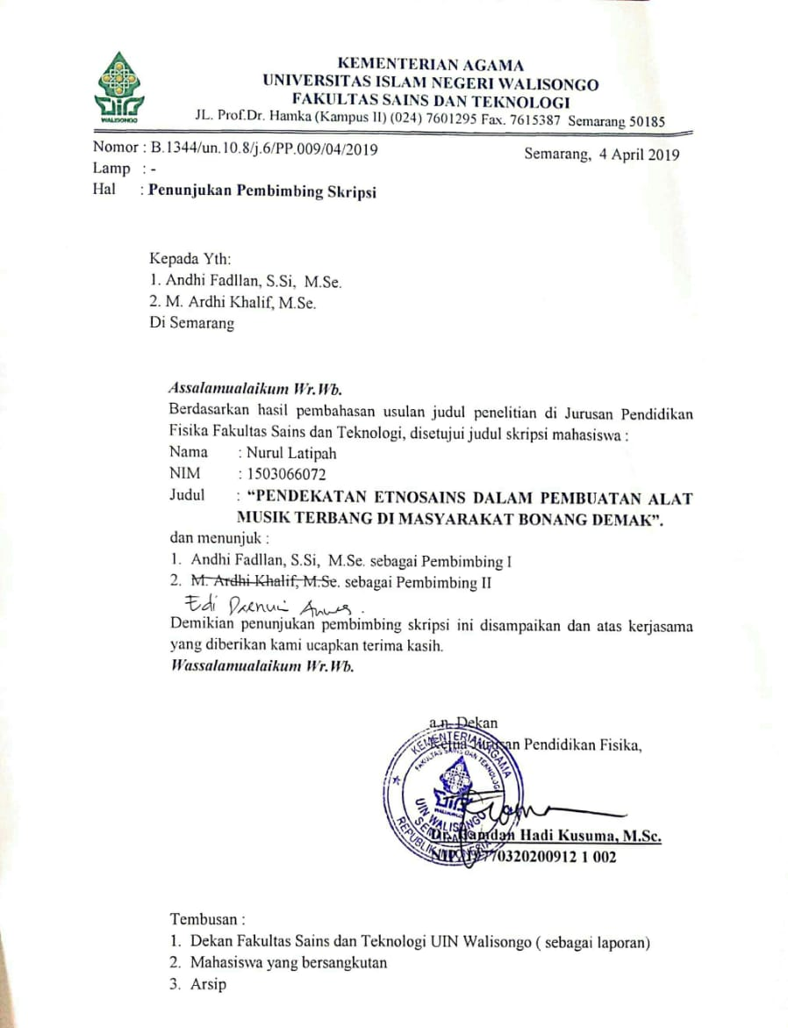
Lampiran 5. Surat Izin Riset

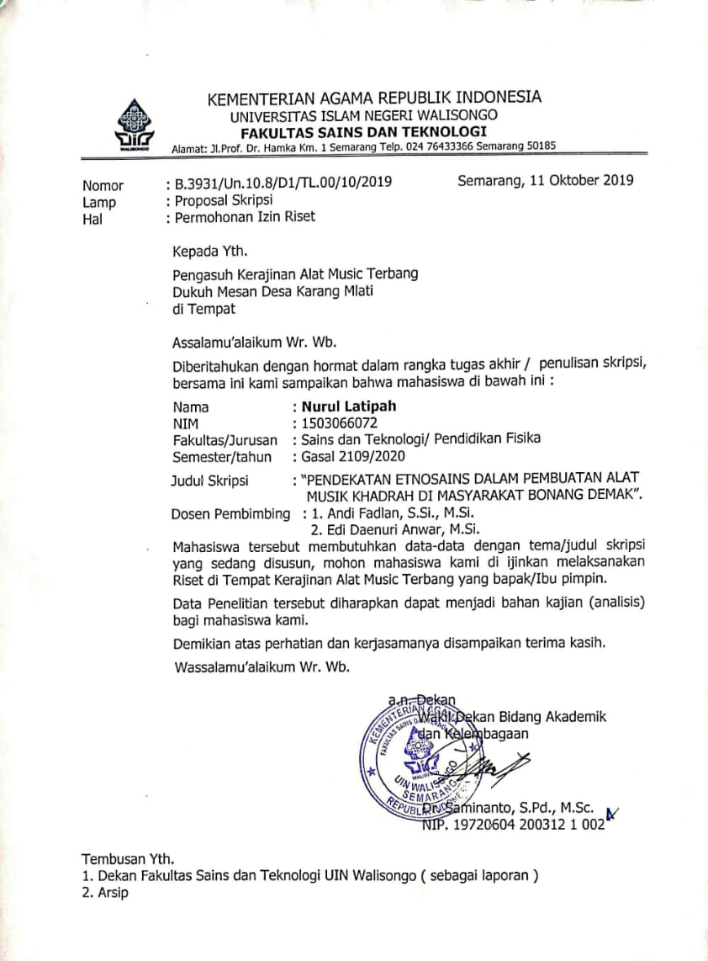

Lampiran 6. Surat Bukti Riset
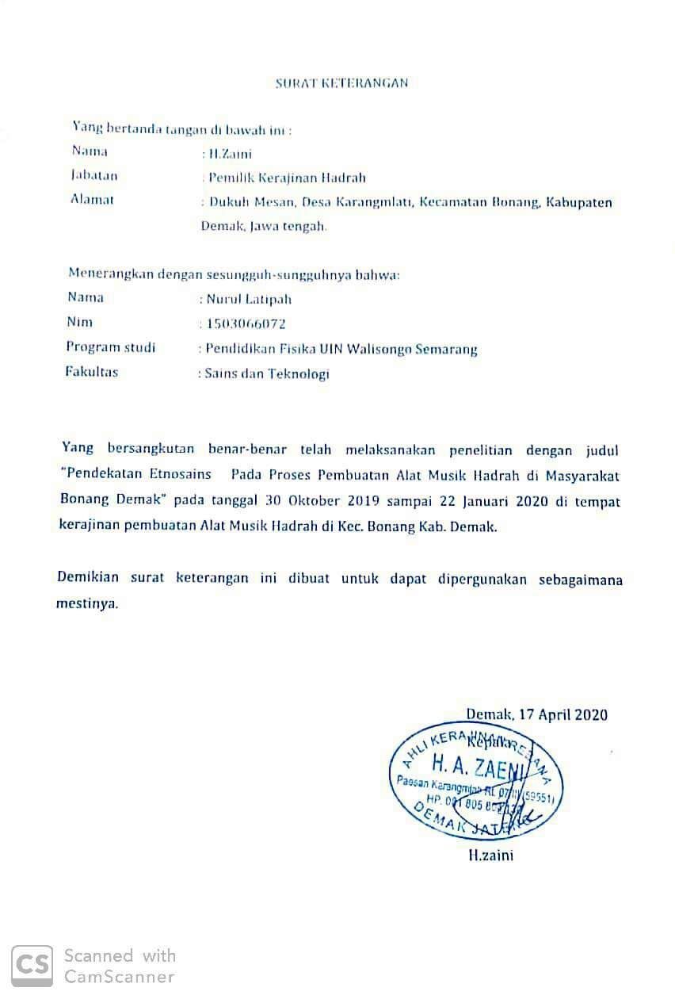

DAFTAR RIWAYAT HIDUP
- Identitas Diri
- Nama : Nurul latipah
- TTL : Demak, 27 Februari 1997
- Jenis kelamin : Perempuan
- Agama : Islam
- NIM : 1503066072
- Alamat : Dusun Bonang, Desa Bonang rejo, Kecamatan Bonang, Kab Demak Rt03/Rw03
- No.Hp : 089636590040
- E-mail : latipahnurnur@gmail.com

- Riwayat Pendidikan
- Pendidikan Formal
- TK Kinasih jatirogo ( Lulus Tahun 2003 )
- SDN Jatirogo ( Lulus Tahun 2009 )
- Mts N 5 Demak ( Lulus Tahun 2012 )
- SMK Alfattaah Boarding Scool Demak ( Lulus Tahun 2015 )

